Det handler om visualiseringen av lys
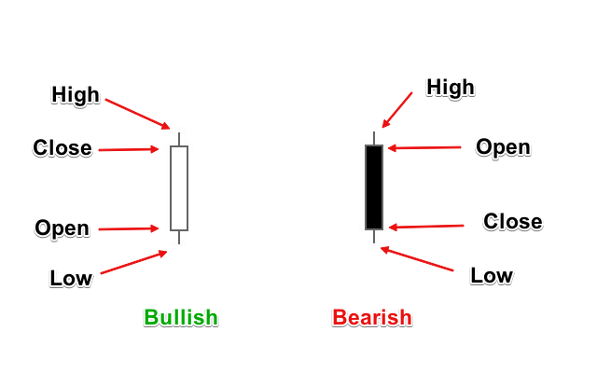
  - Så hvordan kan jeg forklare det med ord?
Svaret på spørsmålet over er et vanskelig og komplisert svar, men jeg skal gjøre mitt beste på å vise veien gjennom tankene mine, og hvordan jeg visualiserer markedet gjennom forståelsen av lys.

Dette blir en kulminering av tankene mine de siste 4-5 årene.
Dette er mye. Så ta deg tid til å forstå det.
Lykke til, kos deg på reisen.

Vennlig hilsen
Marius Magnusson,
11.11.2022, Ammerud, Oslo.

Table of Contents
Hva er Forex? 4
Hva er et lys? 5
Bullish lys 6
Bearish lys 6
Struktur gjennom forståelsen av et lys 7
Struktur 7
Oppover-trend Et bullish-lukket lys 8
Nedover-trend Et bearish-lukket lys 8
Konsoliderende marked 8
En enkel måte å lese struktur på 8
Lys – Historikken til markedet – og sammenhengen mellom månedlig tidsramme til daglig tidsramme 10
Månedlig tidsramme 10
Ukentlig tidsramme 12
Daglig tidsramme 15
«2 Candle Theory» 19
Hva er «2 Candle Theory»? 19
Dannelsen av nytt gjeldende bullish eller bearish-lys 22
Supply and demand 23
Hvordan bruker bankene Supply and Demand? 23
Det finnes 2 typer Supply and Demand 23
Hvordan tegne opp supply og demand områder 24
Forskjellige Baselys 27
The Pin Bar 27
The Engulfing Bar 29
The inside bar 32
Bullish – The Piercing pattern 34
Bearish – The Dark Cloud 35
The Doji 36
Kunsten å visualisere lys 39
Gjeldende månedlig lys Gjeldende ukentlig lys gjeldende månedlig lys 39
CHOCH - Change of character 44
Ukentlig – til daglig tidsramme 45
Lys nr. 1-4 CHOCH. Bullish ukentlig til bearish ukentlig 46
Lys nr. 4 og 5 Brudd av ukentlig struktur sin low 53
Mellom lys nr. 7 – 10 CHOCH - Bearish ukentlig til bullish ukentlig. Daglig lys lukket under ukentlig struktur sin low – Ukentlig LH brutt 56
Lys nr. 9 og nr. 13/14 Tilbaketrekning til forrige ukentlig LH. Ukentlig supply-sone. 61
Lys nr. 14, 15, 16 og 17 CHOCH. Bullish ukentlig til bearish ukentlig 66
Lys nr. 21, 22 og 23 Ukentlig lys lukket under ukentlig struktur sin low. 67
Lys nr. 25, 26 og 27 Ukentlig lys lukket under ukentlig struktur sin low. 69
Hvordan vi visualiserer markedets fremtid – i nåtid! 70
Samsvar med høyere tidsramme 70
Steg 1 – Månedlig 2 candle theory 70
Steg 2 – Ukentlig 2 candle theory 71
Steg 3 – Daglig 2 candle theory 71
Steg 4 – Sone som brøt forbi ukentlig high / low 71
Steg 5 – Sone som brøt forbi daglig high / low 71
Bunn. Det handler om visualiseringen av lys. Skriv det her. 71

Hva er Forex?
Forex er forkortelsen til “Foreign Exchange market” og er et marked hvor valuta blir handlet. Valuta er viktig for de fleste mennesker selv om folk flest ikke vet det. Valuta er nødt til å bli handlet for å kunne gjennomføre en utenlandsk handel eller business. Hvis du bor i USA og vil kjøpe en ost fra Frankrike, så må enten du eller bedriften du kjøper fra, betale Frankrike for osten i euro (EUR). Dette betyr at den amerikanske importøren må bytte den samme verdien i amerikanske $ dollar (USD) over til euro. Det samme gjelder for reising. En fransk turist kan ikke betale i euro når personen er på ferie i Egypt, hvis planen var å se pyramidene. Dette på grunn av at Egypt ikke bruke euro som en lokal valuta. Dette gjør at turisten må bytte euro mot den lokale valutaen, til markedsverdien der og da.
Et unikt aspekt ved forex markedet er at det ikke er en sentralisert markedsplass. Valutaen blir gjennomført elektronisk gjennom en «Over-The-Counter» (OTC) handel, noe som betyr at alle transaksjoner skjer via et nettverk av datamaskiner spredt over mange forskjellige tradere rundt i verden, istedenfor et sentralisert handelssenter. Markedet er åpent 24 timer i døgnet. 5 & ½ dag i uken, mens valutaen blir byttet verden rundt gjennom de største finansielle områdene: London, New York, Zurich, Frankfurt, Hong Kong, Singapore, Paris og Sydney – over omtrent alle tidssoner. Dette betyr at når handelen slutter i New York, så starter den i Tokyo og Hong Kong. Dette gjør at forex markedet er svært aktivt gjennom hele dagen, med prisens verdi i en konstant bevegelse.

Vi skal gjennom dette skrivet gå gjennom:
- Hvordan å bygge forståelsen av hvordan markedet blir visualisert gjennom lys
- 2 candle theory – den viktigste teorien du skal tro på og følge
- Hvordan lese struktur
- Hvordan lese struktur ved hjelp av 2 candle theory
- Change of Character - CHOCH
- Hva demand og supply-soner er
- Hvordan finne demand og supply-soner gjennom baselys
- Hvordan vi skal lese markedet illustrert gjennom ord
- Sette sammen stegene til en fremgang
- Regler for å bekrefte tankene og stegene
- Eksempler på gjennomgang av steg

Choch
- Daglig choch - ukentlig lys fra bearish / bullish til ukentlig lys bullish / bearish
- 1h choch - Punkt som ble brutt for å danne daglig choch

- Regler og forventninger man skal ha etter punkter blir nådd
- Regel for dannelsen av nytt gjeldende bullish / bearish lys
- Ukentlige highs og lows
- Daglige highs og lows
- Eksempler på gjennomgang av steg

Hva er et lys?
Et lys viser oss historien om hvordan prisen har vært over en gitt periode. Hvis du ser på et 4H lys, så vi lyset vise oss hele prishistorikken til de 4H. Ser vi på et Daily lys, så vil vi se prisbevegelsen de siste 24 timene.
Vi skiller mellom et bullish lys og et bearish lys. At lyset er bullish betyr at det lukkingen av lyset var over åpningen av lyset og prisen har beveget seg oppover i det tidsrommet lyset forteller oss. At lyset er bearish betyr at det lukkingen av lyset var under åpningen av lyset og prisen har beveget seg nedover i det tidsrommet lyset forteller oss.
Et lys vil ha seks hoveddeler:
Wick – Body – Prisen lyset åpnet på – Prisen lyset lukket seg på – High – Low.

Bullish lys
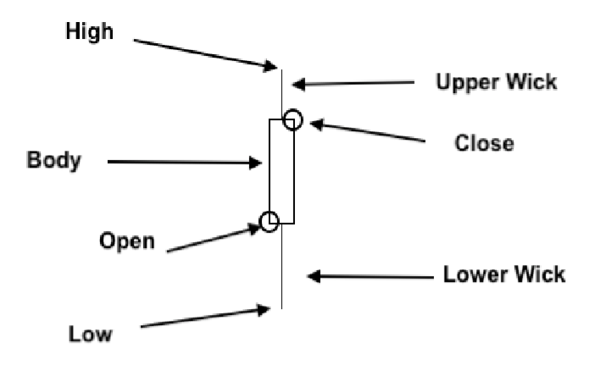
Ovenfor så kan du se når lyset for prisen åpnet seg (som er den laveste delen på kroppen). Hvor lyset lukket seg (som er den høyeste delen på kroppen). Området mellom åpningen og lukkingen kalles lysets kropp. Det laveste punktet prisen var på under denne perioden på lyset (lower wick). Det høyeste prisen var på under perioden på lyset (som er toppen på upper wick).

Bearish lys
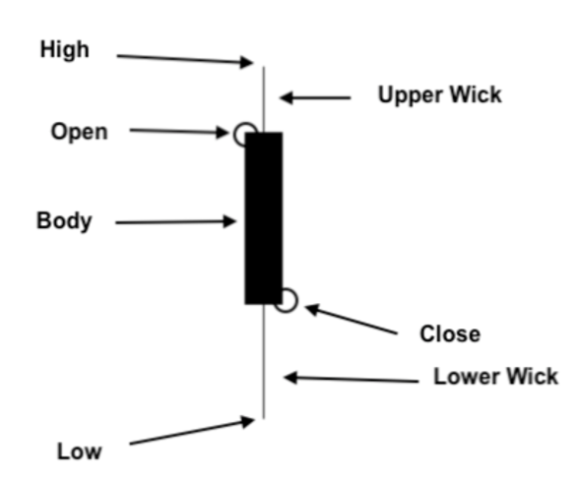
Ovenfor så kan du se på lyset for prisen åpnet lyset på (som er den høyeste delen på kroppen). Hvor lyset lukket seg (som er den laveste delen på kroppen). Området mellom åpningen og lukkingen kalles lysets kropp. Det høyeste punktet lyset var på under denne perioden på lyset (upper wick). Det laveste prisen var på under perioden på lyset (som er bunnen på lower wick).

Struktur gjennom forståelsen av et lys
  - Hva er en trend?
Prisbevegelse er hvordan prisen beveger seg opp og ned på kartet.
Eksempelvis så kan prisen trende oppover, nedover eller bortover/konsolidering.
Markedene vi liker å trade i har en oppover-trend eller nedover-trend.
Vi skal i dette kapittelet se på hvordan markedet beveger seg ved hjelp av å lese struktur gjennom forståelsen av lys. Dette er en veldig viktig del å forstå. Ikke forvent at du skjønner dette med en eneste gang. Men prøv å legg merke til hver enkelt del. Hvordan markedet beveger seg, hvor det stopper for å snu etter å ha beveget seg oppover, hvor det snur etter det har beveget seg nedover. Ikke heng deg for mye opp i ting. Puslespill bitene kommer til å falle på plass til slutt.

Struktur
Hva er oppover- og nedover-trend? og hva er et konsoliderende marked?:
Oppover-trend
Marked som skaper higher highs (HH) og higher lows (HL).
Nedover-trend
Marked som skaper lower lows (LL) og lower highs (LH).
Konsoliderende marked (range)
Marked som beveger seg bortover – Ingen høyere eller lavere topper.

Oppover-trend Et bullish-lukket lys
som har lukket seg bullish indikerer at markedet på de lavere tidsrammene har hatt en struktur som beveget seg oppover. Dette er noe som kan kalles en oppover-trend. Et marked som trender oppover og har et bullish momentum. At prisen er bullish betyr at prisen har et momentum som beveger seg oppover og lysene danner høyere pristopper (highs) for hvert lys.

Nedover-trend Et bearish-lukket lys
Et ukentlig lys som har lukket seg bearish indikerer at markedet på de lavere tidsrammene har hatt en struktur som beveget seg nedover. Dette er noe som kan kalles en nedover-trend. Et marked som trender nedover og har et bearish momentum. At prisen er bearish betyr at prisen har et momentum som beveger seg nedover og lysene danner lavere prisbunner (lows) for hvert lys.

Konsoliderende marked
Et marked som konsoliderer, er et marked som beveger seg sidelengs. Prisen danner ingen høyere eller lavere topper. Prisen samler opp kjøps / salgsordre for å bevege seg ut i en retning.

En enkel måte å lese struktur på
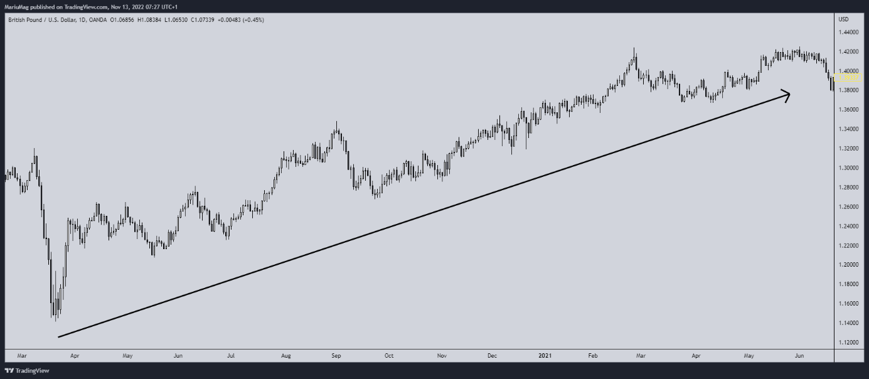Fig 1.0. En enkel måte å lese struktur på, bullish marked.
En enkel måte å lese struktur på er enkelt bare å se til venstre i bildet hvor du analyserer prisen. I dette scenarioet, fig 1.0, så kan vi enkelt se at prisen beveger seg fra en retning fra nederst til venstre i bildet til øvre del til høyre i bildet. Dette er en oppover-trend på daglig tidsramme, hvor hvert lys er 1 dag. Markedet er bullish.
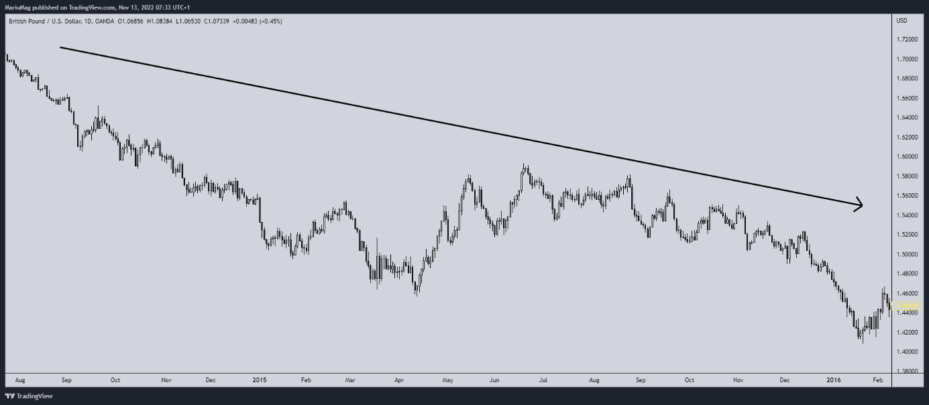 Fig 1.1. En enkel måte å lese struktur på, bearish marked.
I dette scenarioet, fig 1.1, så kan vi enkelt se at prisen beveger seg fra en retning fra nederst til venstre i bildet til øvre del til høyre i bildet. Dette er en nedover-trend på daglig tidsramme, hvor hvert lys er 1 dag. Markedet er bearish.

NB!! Oppgave!!
Legg merke til hvordan prisen beveger seg i alle eksemplene som kommer under, spesielt legg merke til starten av bevegelsen, hvor bevegelsen slutter, hvor prisen beveger seg tilbake til. Legg merke til hvordan lysene ser ut, lengden på wicksene/highsene/lowsene. Vi skal i senere kapitler ta for oss viktigheten rundt disse områdene og forklare nærmere hva som skjer her.

Som vi så i forrige kapittelet «Hva er et lys», så lærte vi at et lys er historikken til prisbevegelsen innenfor tidsrammen vi ser på. Hva betyr egentlig dette? Og hva kan vi bruke dette til?

Lys – Historikken til markedet – og sammenhengen mellom månedlig tidsramme til daglig tidsramme
Hva er egentlig et lys? Som vi lærte i kapittelet «Hva er et lys?»:
Et lys viser oss historien om hvordan prisen har vært over en gitt periode
Oppbyggelsen av de forskjellige lysene kan vi se i tabellen under:

Tabell 1: Viser hvor mange lys 1 tidsramme er bygget opp fra, fra tidsrammen som er ett hakk under:
1 x månedslys = 4 x ukentlige-lys. 20 x daglige-lys. 120 x 4h-lys. 480 x 1h-lys.
1 x ukeslys = 5 x daglige-lys. 30 x 4h-lys. 120 x 1h-lys.
1 x dagslys = 6 x 4h-lys. 24 x 1h-lys
1 x 4h-lys = 4 x 1h-lys

Ser du hvor mye informasjon vi får ut fra et lys på høy tidsramme, så lenge vi beveger oss nedover i tidsrammene?

Vi skal i denne delen prøve å klare å se sammenhengen mellom tidsrammene:
Måned – Uke – Dag
Vi kommer til å gå dypere inn på visse elementer senere i dette dokumentet, så vi tar ikke å forklare de dypeste spørsmålene du eventuelt kommer til å få gjennom denne delen.
Vi setter alle delene sammen helt til slutt, da alle viktige elementer er forklart.

Månedlig tidsramme
Et månedlig lys består av 4 x ukentlige lys. 20 x daglige lys. 120 x 4h lys. 480 x 1h lys.
Hva betyr egentlig dette?
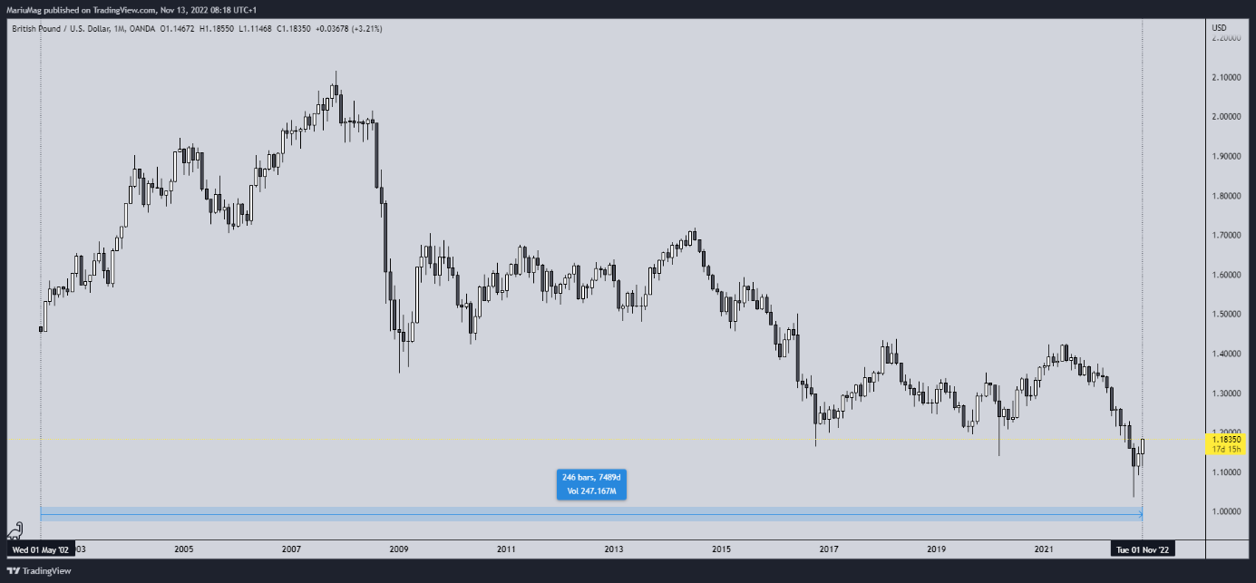
Fig 1.2. Viser hvordan markedskartet ser ut på månedlig tidsramme. I begynnelsen og slutten av denne figuren, så er det 2 vertikale linjer. Disse forteller oss datoen på starten av markedet (startet av historikken på markedet vi kan se = Mandag, 06. Mai, 2002) og slutten (nåtids bildet til markedet = fredag, 11 november, 2022). Det blå området i bunnen av figuren viser hvor mange månedlige lys det er og hvor mange dager disse månedlige lysene er bygget opp av (246 månedlige lys = 7489 dager).
Målet vårt med denne delen, er å klare å visualisere markedet gjennom forståelsen av lys. Så da trenger vi å sette ting litt i perspektiv.
Sjekk ut figuren under:
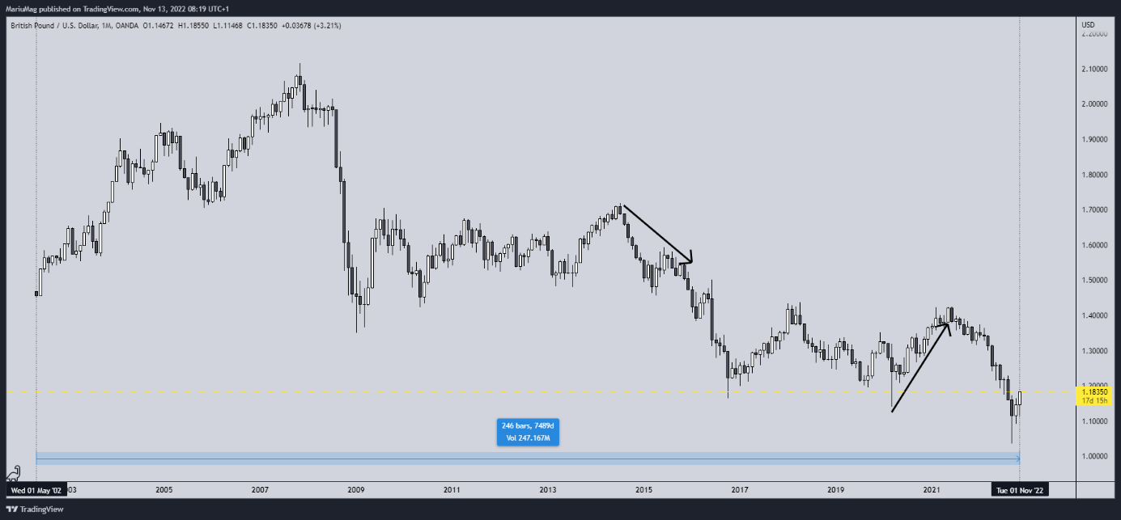Fig 1.3. Viser hvordan markedskartet ser ut på månedlig tidsramme + pilene fra fig 1.0 og 1.1
Pilene som er lagt til figuren, er pilene fra figur 1.0 og figur 1.1. Lengden er helt lik som den var på figurene 1.0 og 1.1, men perspektivet er gått fra daglige lys til månedlige lys. Pilene ser liten og korte ut i denne figuren, men var store og lange i figur 1.0 og 1.1.
- Pilen som peker nedover (indikerer et bearish marked), består av 17 månedlige lys og 518 dager.
- Pilen som peker oppover (indikerer et bullish marked), består av 14 månedlige lys og 427 dager.
Det er vanskelig for oss å sette dette i perspektiv. Så vi beveger oss til den ukentlige tidsrammen. Så ser vi hva som skjer med markedsbildet.

Ukentlig tidsramme
Et ukentlig lys består av 5 x daglige lys. 30 x 4h lys. 120 x 1h lys.
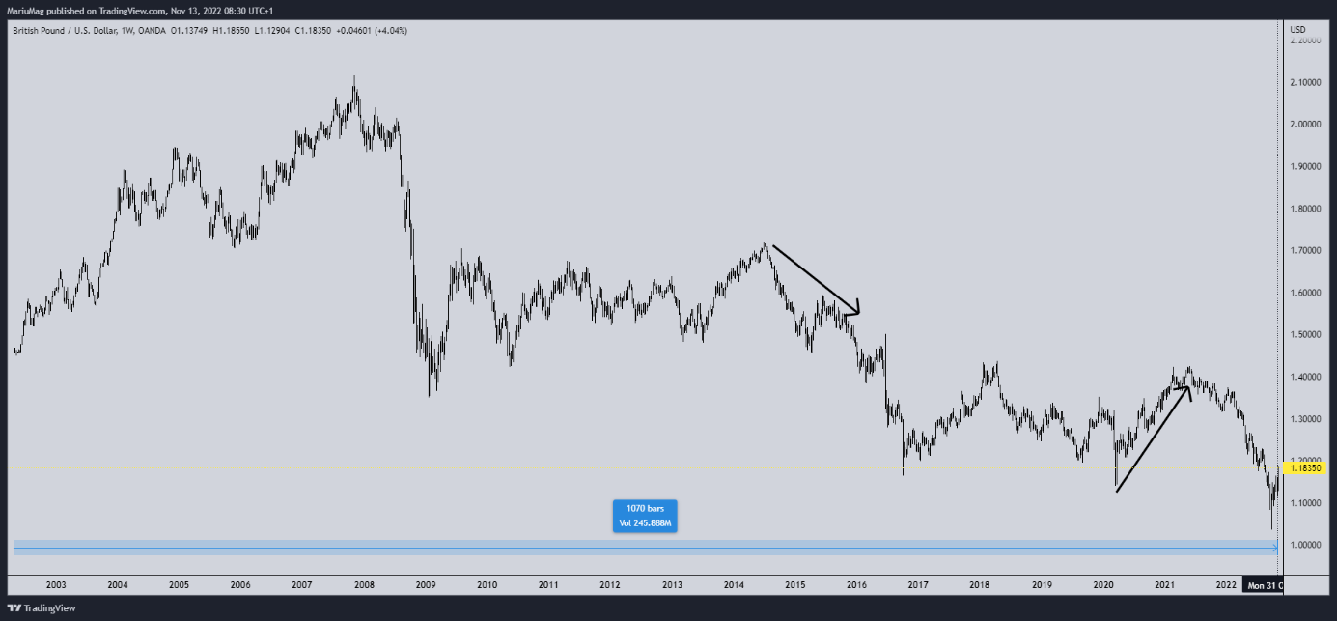Fig 1.4. Viser ukentlig tidsramme med månedlig perspektiv fra fig 1.3.
Ser du hvordan de ukentlige lysene nesten ikke tydes når vi ser på det samme perspektivet som vi gjorde med månedlig tidsramme? Antallet lys på kartet er nå 1070. Dette er 1070 uker med informasjon = 7489 dager med informasjon. Legger du merke til at pilene ser litt større ut i forhold til lysene i denne figuren (fig 1.4) mot figuren over (fig 1.3)?
Vi må bevege oss litt nærmere inn på kartet, for å se sammenhengen bedre. Figuren under viser området som vi ser nærmere på:
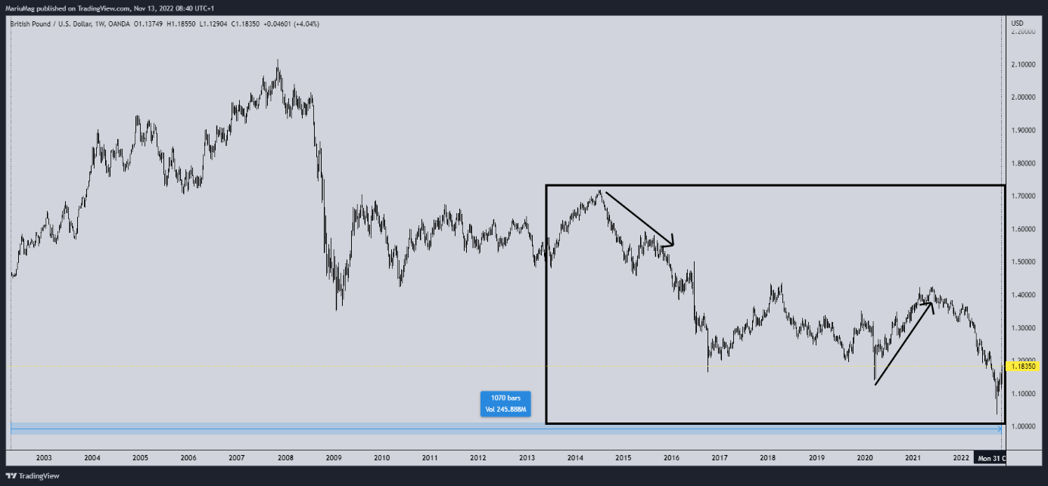Fig 1.5. Viser området som vi skal se nærmere på, markert med svart rektangel.
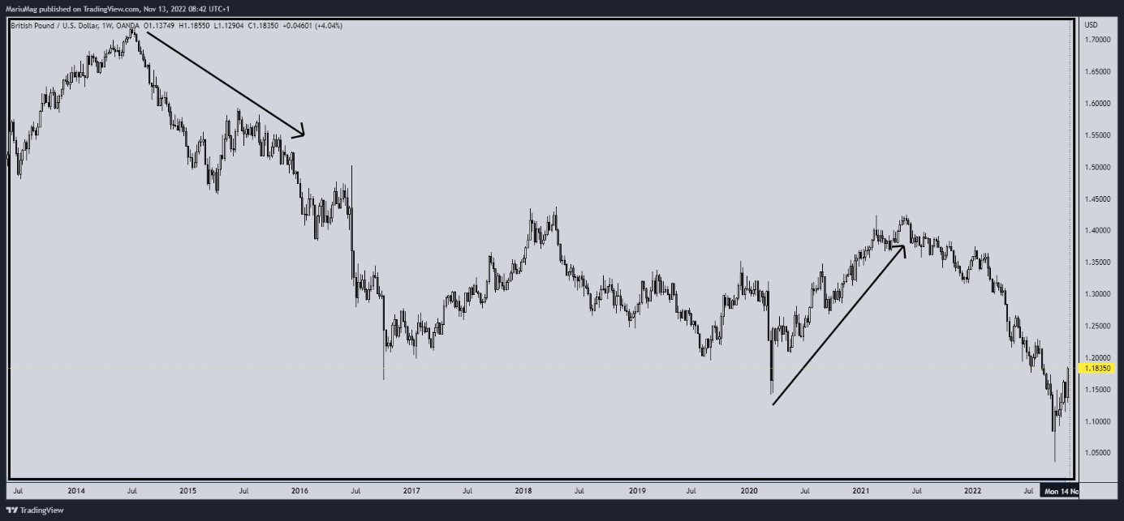Fig 1.6. Viser området i svart rektangel fra fig. 1.5.
Ser du hvor mye større pilene ble i forhold til markedet nå?
Selv med pilene som referansepunkt, så er det vanskelig for oss å visualisere et månedlig lys ut ifra dette. Men hvis vi legger til det månedlige lyset i bakgrunnen på denne ukentlige tidsrammen, så kan vi se hvor mange månedlige lys det er i forhold til ukentlige lys. Vi sjekker de 2 figurene under:
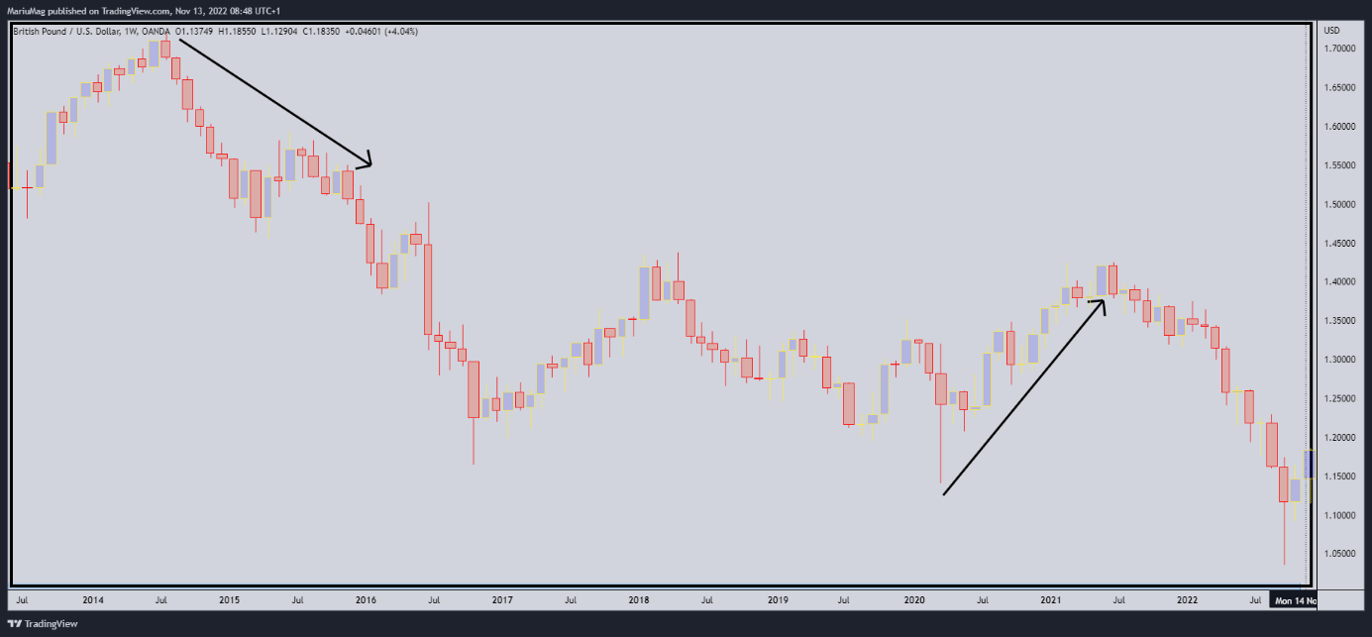Fig 1.7. Viser månedlige lys, med samme perspektiv som fig 1.6.
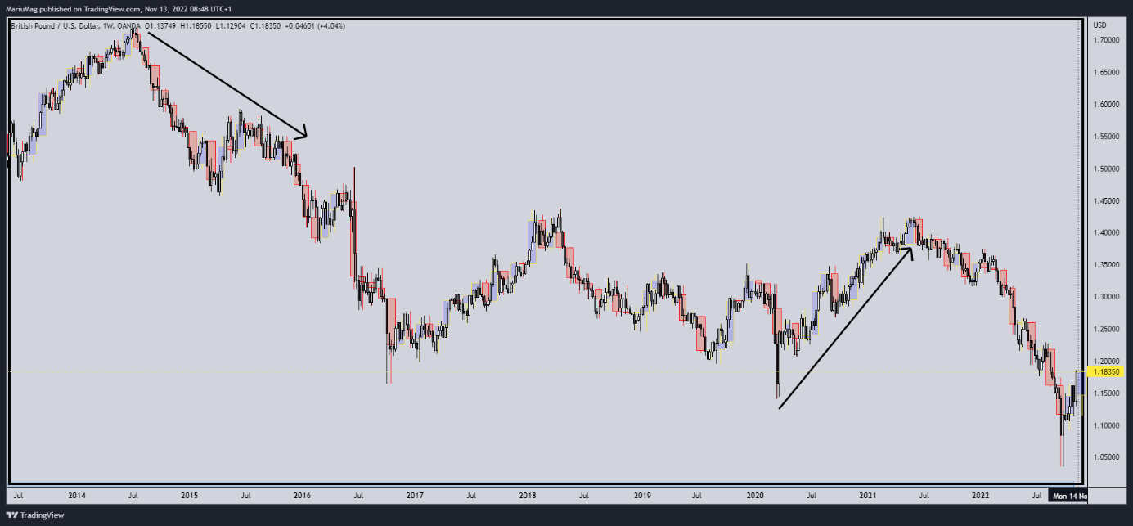Fig 1.8. Viser månedlige lys, med samme perspektiv som fig 1.6, med ukentlige lys innenfor de månedlige lysene.
Dette er fortsatt vanskelig for oss å se. Det er for mye informasjon om markedet. Vi beveger oss nærmere. Sjekk området vi skal se nærmere på, under:
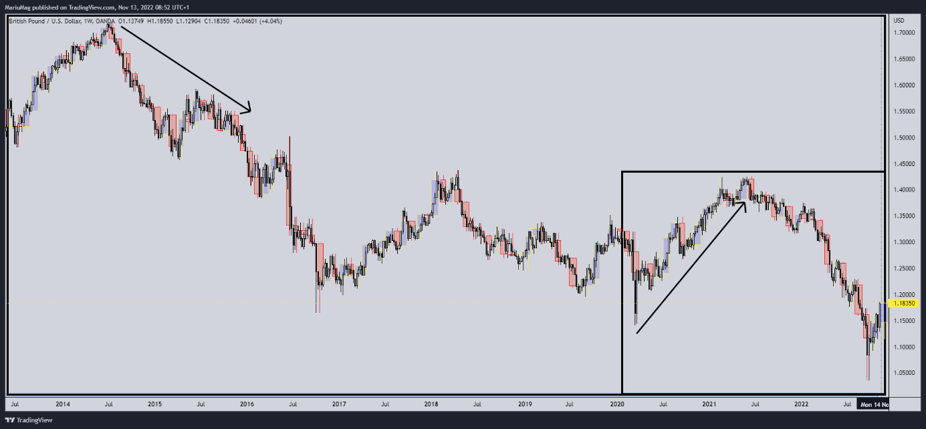Fig 1.9. Viser området markert med svart rektangel vi skal se nærmere på.
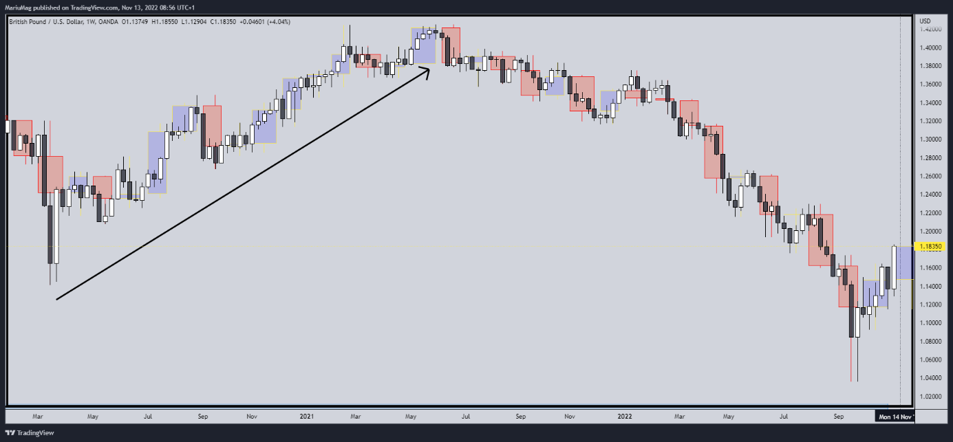Fig 1.10. Viser området i svart rektangel vi skal se nærmere på, med ukentlige lys i bakgrunnen og daglige lys innad de ukentlige lysene. Figuren inneholder 148 ukentlige lys = 1036 dager.
Ser du hvor mye bedre det var å lese kartet nå? Vi ser at pilen fra fig 1.0, som indikerte et bullish marked, er blitt mye større og lengre i forhold til lysene. Hver månedlige lys er bygget opp av 4 x ukentlige lys.
Vi beveger oss til daglig tidsramme, så ser vi hvordan dette størrelsesbildet (området markert med svart rektangel i fig 1.09) for daglige lys kommer til å bli.

Daglig tidsramme
Et daglig lys består av 6 x 4h lys. 24 x 1h lys.
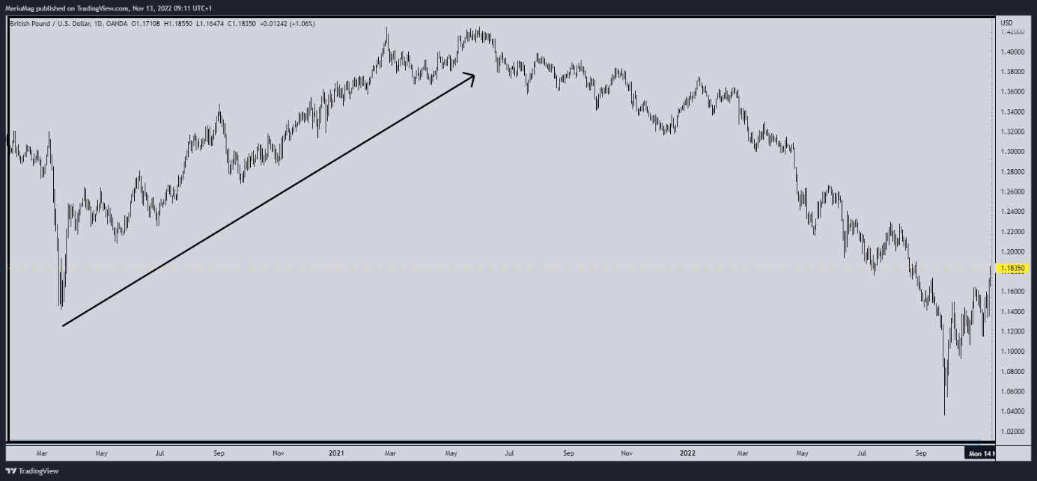Fig 1.11. Viser daglig tidsramme innenfor den svarte rektangel fra fig 1.9. Figuren viser 728 daglige lys = 1022 dager. Grunnen til at det er flere dager enn daglige lys, er at 1022 dager inkluderer helgene eller feriene som ikke vises på kartet.

Her har vi støtt på samme problem som vi gjorde med fig 1.8. Vi har for mye informasjon å se på. Vi markerer et område vi skal se nærmere på. Sjekk figuren under:
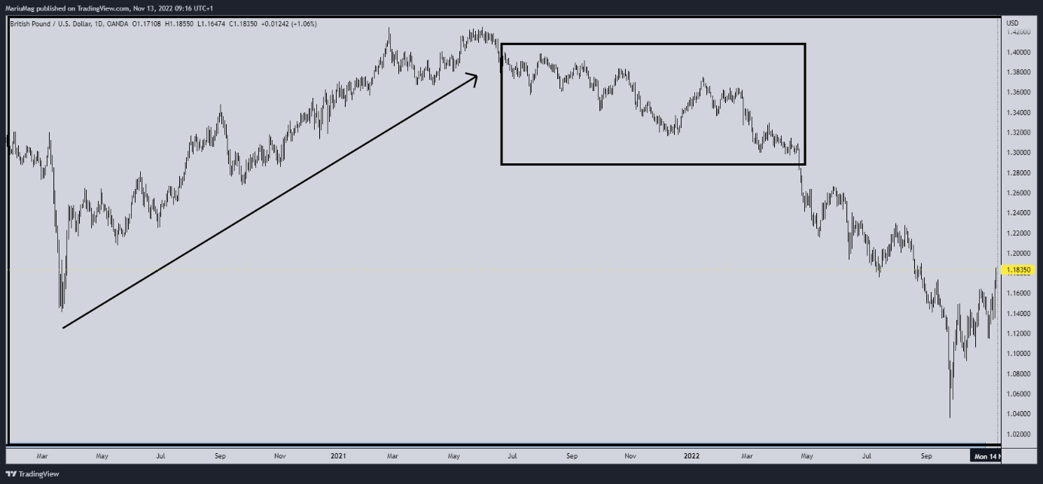Fig 1.12. Viser området fra daglig tidsramme som vi skal se nærmere på. Markert med svart rektangel.

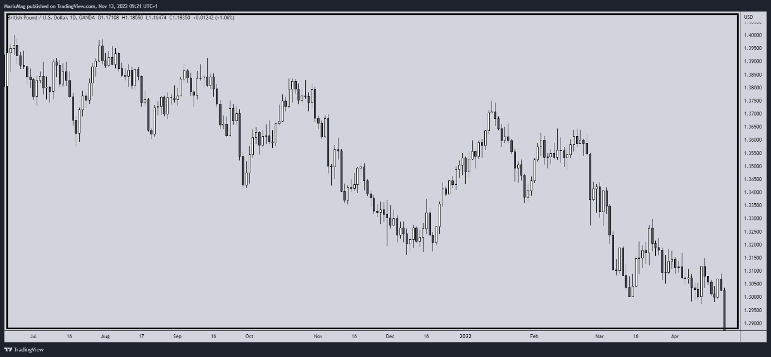Fig 1.13. Viser daglig tidsramme innenfor den svarte rektangel fra fig 1.12. Figuren viser 223 daglige lys = 311 dager.

Her får vi et mye bedre øyeblikksbilde i hvordan prisen beveger seg. Vi legger så til de ukentlige lysene i bakgrunnen til de daglige lysene, for å hjelpe oss å se sammenhengen mellom ukentlige lys og daglige lys:
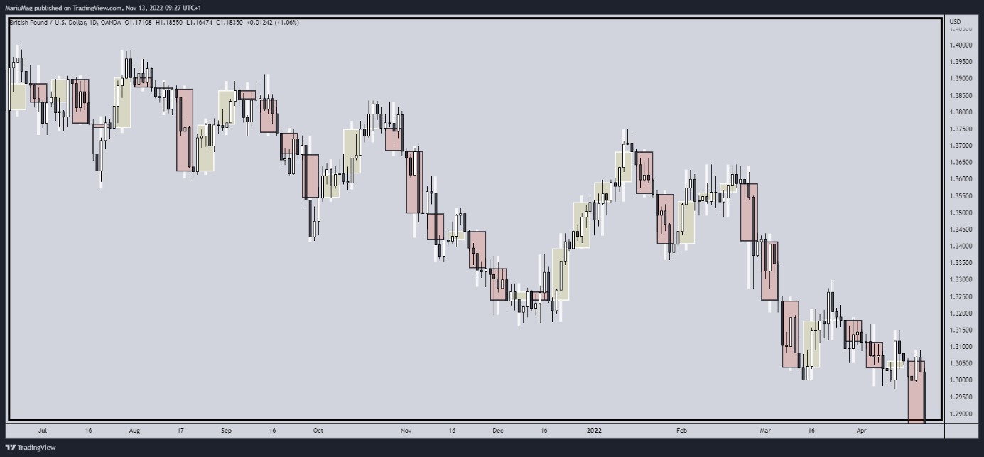Fig 1.14. Viser daglig tidsramme innenfor den svarte rektangel fra fig 1.12, med de daglige lysene innad de ukentlige lysene (i bakgrunnen av daglige lys).

Målet vårt med denne delen er å se sammenhengen mellom månedlige lys, ukentlige lys og daglige lys. Så vi legger til et ekstra element i figuren under. Vi legger til månedlige lys i bakgrunnen:
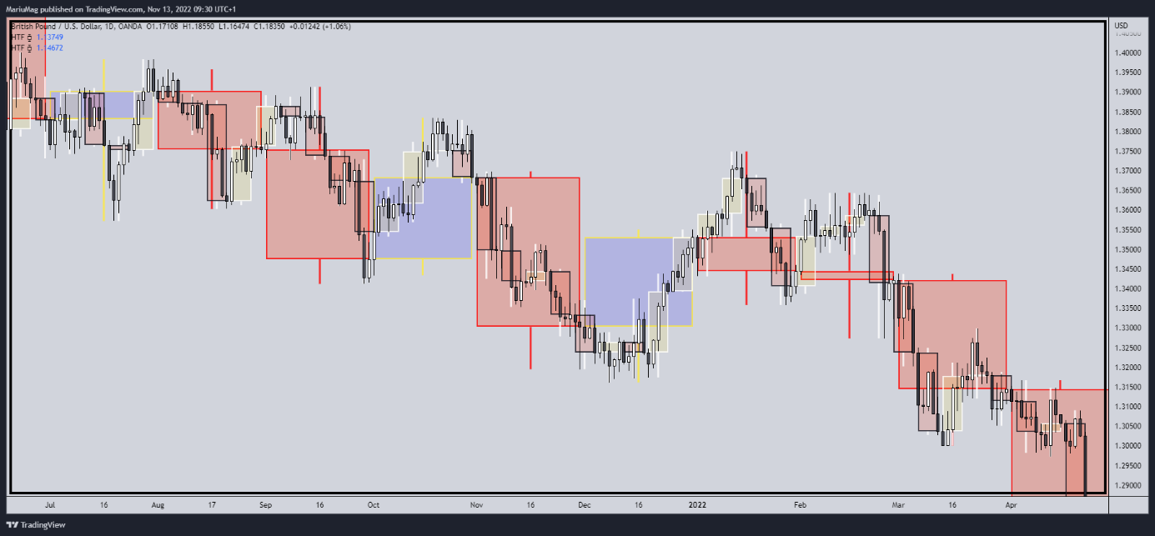Fig 1.15. Viser den daglig tidsramme innenfor den svarte rektangel fra fig 1.12, med både ukentlige lys og månedlige lys i bakgrunnen.

Alt vi skal gjøre akkurat nå er å studere denne figuren, fig 1.15.

- Legg merke til hvordan månedlige lysenes kropp lukker seg forbi de forrige månedlige lowene. Hvordan de månedlige lysenes kropp lukker seg forbi de forrige månedlige lowene. Hvordan prisen ikke beveger seg forbi de månedlige wicksene. Hvordan prisen beveger seg forbi de månedlige wicksene.

- Legg merke til hvordan de ukentlige lysene beveger seg innenfor de månedlige lysene. Hvordan de ukentlige lysene reagerer etter at en månedlig lys sin kropp lukker seg forbi en månedlig low.

- Hvordan de daglige lysene beveger seg innenfor deg ukentlig og månedlige lysene.

Målet vårt i slutten av denne lille boken er å kunne visualisere hvordan de neste lysene for dager, uker og måneder skal bevege seg. Vi skal lære oss å se etter områder lysene skal treffe for at prisen skal reverseres. Områder lysene skal treffe for at prisen skal fortsette.

Vi kommer til å se på forskjellige elementer og danne noen regler for noen av disse elementene, for at de skal være gyldige.

«2 Candle Theory»
Vi lærte i forrige kapittelet «Struktur gjennom forståelsen av et lys», å se sammenhengen mellom lys fra månedlig tidsramme til daglig tidsramme. Men hva kan vi bruke denne lærdommen til?
I dette kapittelet «2 Candle Theory», så skal vi se på det viktigste konseptet vi skal ta med oss fremover.

Hva er «2 Candle Theory»?
Dette er et veldig enkelt konsept, men er likevel kanskje det viktigste konseptet vi skal bruke gjennom vår tid som trader.
Vi kommer nå til å bevege oss sakte med sikkert frem, slik at dette konseptet blir forstått så enkelt som mulig gjennom forklaringer og eksempler:
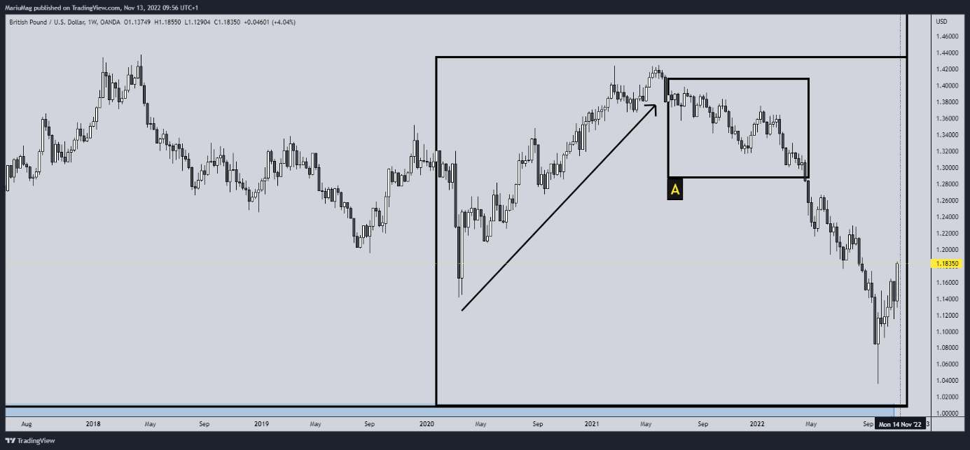 Fig 2.0. Viser området i svart rektangel vi skal se nærmere på. Rektangelet er markert med bokstaven "A". Dette er det samme rektangelet som vi så nærmere på i fig 1.12.
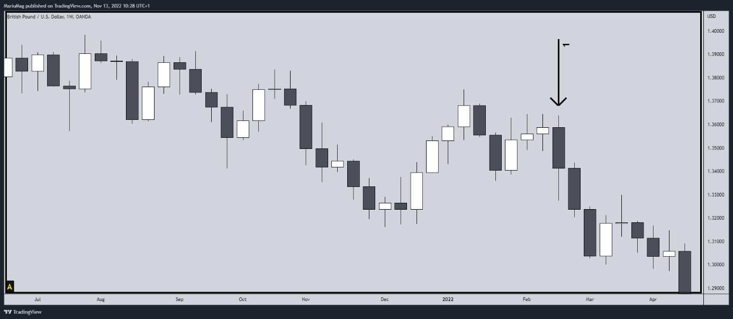Fig 2.1. Viser området som var markert med svart rektangel vi skulle se nærmere på i fig 2.0. Hvor 1 ukentlig lys er markert med en pil.
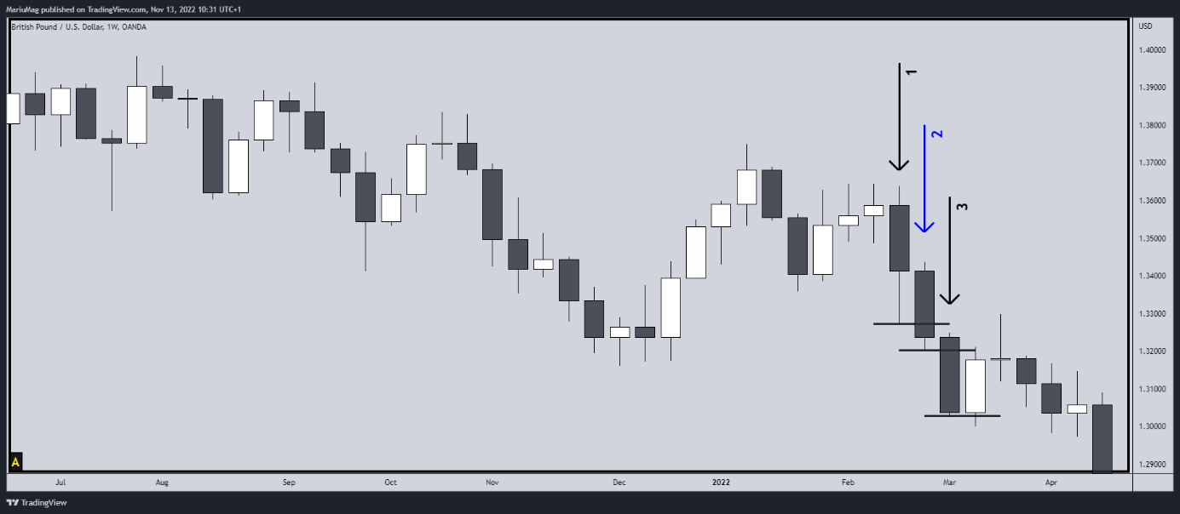 Fig 2.2. Viser 3 ukentlige lys markert med nummererte piler, med hvert respektive ukentlige lys sin ukentlige low. Vi ser at lysene 1, 2 og 3 er lukket bearish.

Legg merke til at lys 2 og 3, fig. 2.2, begge fortsetter i samme retning som lyset som lukket seg før.
NB! Legg også merke til at kroppen til lyset lukker seg under den forrige lowen til lyset før (forrige low indikert ved en svart linje).

Selve konseptet med 2 candle theory:
Er at når lyset før er lukket enten bullish eller bearish, så forventer vi at neste lys skal fortsette i samme retning!
Dette er så viktig for oss å huske på.
Vi ser hva som skjer videre etter lys 3: 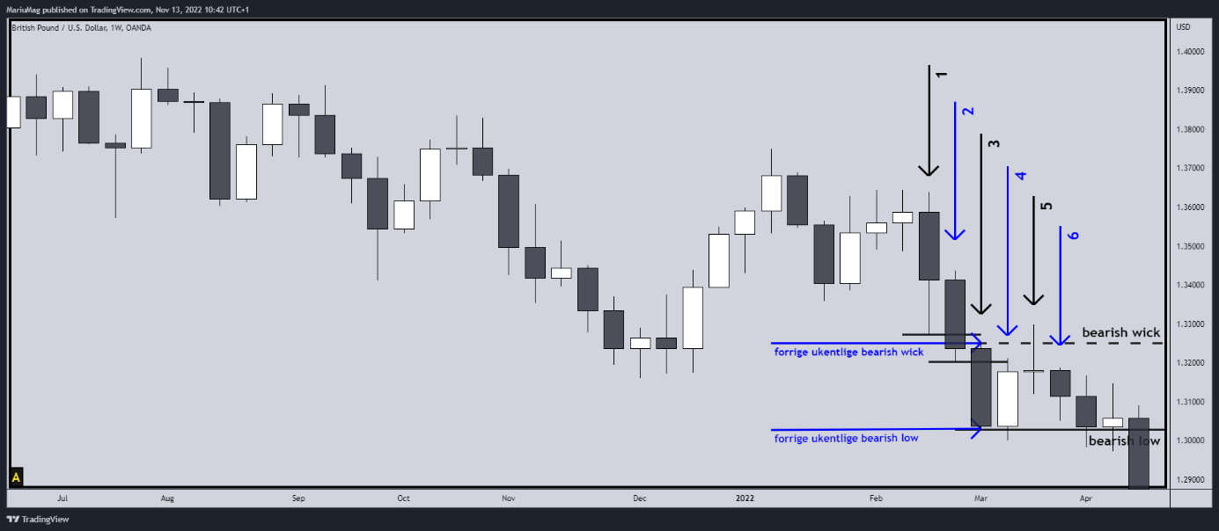
Fig 2.3. Viser 6 ukentlige lys markert opp, med det bearish ukentlige lyset (lys 3) sin wick og low markert opp.
Legg merke til at lys 4 har dannet en lavere low enn lys 3 (selv om lyset lukket seg bullish). Lys 5 brøt den forrige wicken til det forrige bearish ukentlige lyset (lys 3), men kroppen lukket seg ikke over denne wicken. Hva kan denne ekstra tilbaketrekningen være?
Vi legger til et element i figuren under, så ser du om du klarer å se hva som har skjedd:
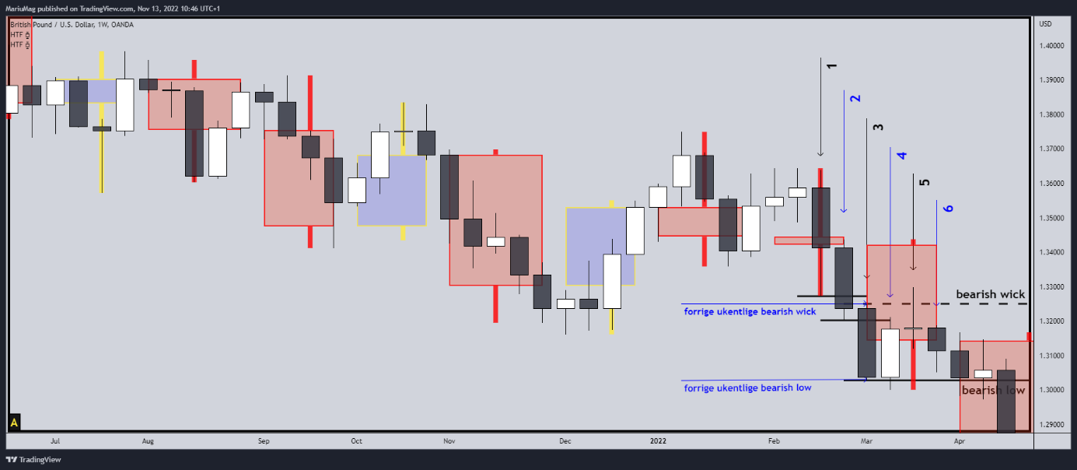Fig 2.4. Viser fig 2.3, med månedlige lys i bakgrunnen.
Legger du merke til hvordan hvordan lys 5 beveger seg oppover for å treffe den forrige månedens low – som ble dannet av lys 1? Etter at den gjorde dette, så fortsatte prisen nedover i samme retning som det månedlige lyset.

Hvorfor trekker vi frem lys 5 akkurat nå? Lyset brøt den forrige ukentlige bearish lyset. Men kroppen lukket seg ikke over denne wicken. Har dette noe betydning for oss?
Grunnen til at akkurat dette blir fremhevet er en veldig viktig regel vi kommer til å ha med oss videre. Den gjelder dannelsen av et nytt gjeldende bullish eller bearish lys.

Dannelsen av nytt gjeldende bullish eller bearish-lys
Regel for dannelsen av nytt gjeldende bullish / bearish lys:

Bullish: For dannelsen av en nytt bullish lys, så må kroppen av et bullish lys lukke seg forbi det mest nylige gjeldende bullish lys sin Higher High (HH) eller Lower High (LH).

Bearish: For dannelsen av en nytt bearish lys, så må kroppen av et bearish lys lukke seg forbi det mest nylige gjeldende bearish lys sin Lower Low (LL) eller Higher Low (HL).

NB! Dette er en regel du må huske, lære og forstå.

Supply and demand
Forex markedet består av 2 forskjellige «spillere», markedssettere og retail tradere. Markedssetterne er banker og finansielle instutisjoner. Disse 2 er de viktigste deltakerne i markedet og trader for millioner av dollar hver dag. De kontrollerer og manipulerer markedet, og beveger markedet der de vil.

Hvordan bruker bankene Supply and Demand?
Prisen blir styrt av supply og demand. Er tilgangen større enn etterspørselen, synker prisen – er etterspørselen høyere enn tilgangen, går prisen opp. Markedet er i hovedsak dominert av store investorer som sentralbankene, hedge funds, markeds settere, og andre finansielle institusjoner.
Når prisen har en kraftig impuls bevegelse opp eller ned, betyr det at det er en stor bank ordre som har satt inn en stor kjøps / salgs ordre rundt dette området og får prisen til å reagere. Hvis bankene f.eks tar en salgsordre og får prisen til å droppe kraftig ned, så klarer ikke den å likvidere alle ordrene for salg, og noen andeler av orderen blir værende for å bli likvidert rundt samme sone som resten som ble solgt. Mengden ordre som er igjen i sonen av salg, kommer an på kjøperne. Finner bankene et sort antall kjøpere for å selge, så kan alle ordrene bli likvidert og ingenting er igjen i sonen. Men i de fleste tilfeller, så har bankene en andel ordre som limit ordre fra de samme sonene som de selger fra.
Begynnelsen av de store bevegelsene blir veldig interessante steder å selge fra, på grunn av at det er noen limit ordre igjen ved denne prisen, og andre banker og finansielle institusjoner vil selge fra de samme sonene når markedet trekker seg tilbake for å så teste disse sonene igjen. Dette gjør de for de vet at andre finansielle institusjoner vil selge fra samme soner og dette er den letteste måten for å tjene penger uten at det skaper konflikt.

Det finnes 2 typer Supply and Demand
Tabell 1: Viser de 4 forskjellige sonene, 2 for salg og 2 for kjøp.
For salg: Drop - Base - Drop  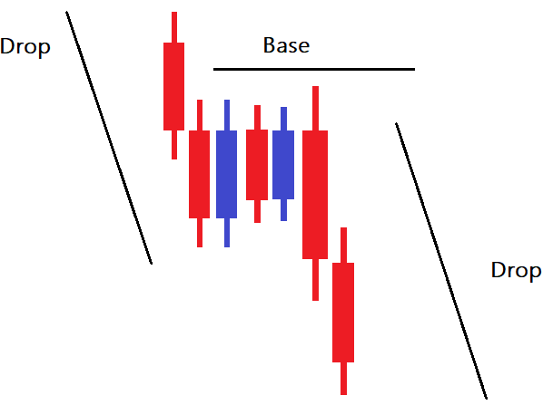 | For kjøp: Rally - Base - Rally  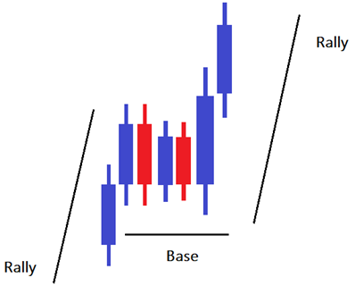
For salg: Rally- Base - Rally  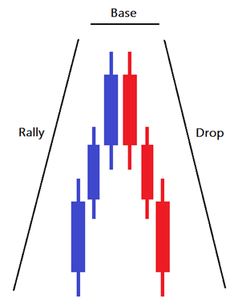 | For kjøp: Drop - Base - Drop  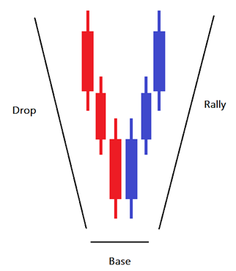

Hvordan tegne opp supply og demand områder
Supply and Demand soner kalles “base”, og er begynnelsen på en stor bevegelse laget av større banker eller finansielle institusjoner. Dette er viktig å forstå, for hvis du klarer å identifisere disse sonene rett, så vil du kunne klare å forutse når de store bevegelsene skjer og være med de store spillerne til rett tid.
Banker og institusjoner tar to typer ordre. Noen ganger tar bankene en markedsordre (instant execution) fordi de trenger å andeler for å presse markedet opp eller ned. I dette tilfellet ,vil du ha en mulighet for å gå inn i markedet ved å vente på bekreftelse på en «candlestick confirmation pattern» som blir dannet i sonen.
Mens andre ganger tar bankene en limit ordre, og når markedet tester disse områdene igjen, så vil prisen bevege seg kraftig opp eller ned. Her er du også nødt til å ta limit ordre uten å vente på bekreftelsen. Men vet du ikke hvordan man tegner opp sonene riktig, så vil du miste muligheten til tjene penger med de større karene i markedet. Dette er grunnen til for å vite hvor man skal tegne opp supply / demand soner.

Sonene til supply and demand kan bli identifisert gjennom 2 egenskaper:
Proximal Line: Prisen som er nærmest den nåværende prisen
Distal Line: Prisen som er lengst vekke fra nåværende pris.
lengst vekke fra nåværende pris.
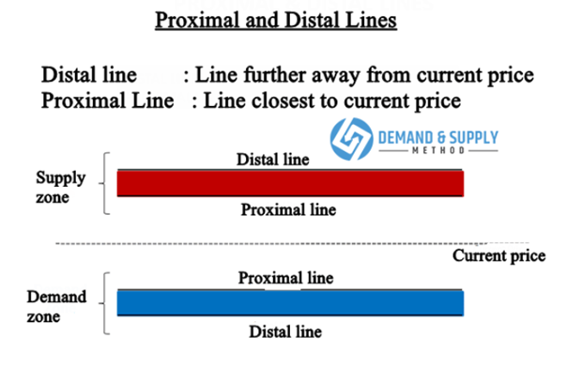
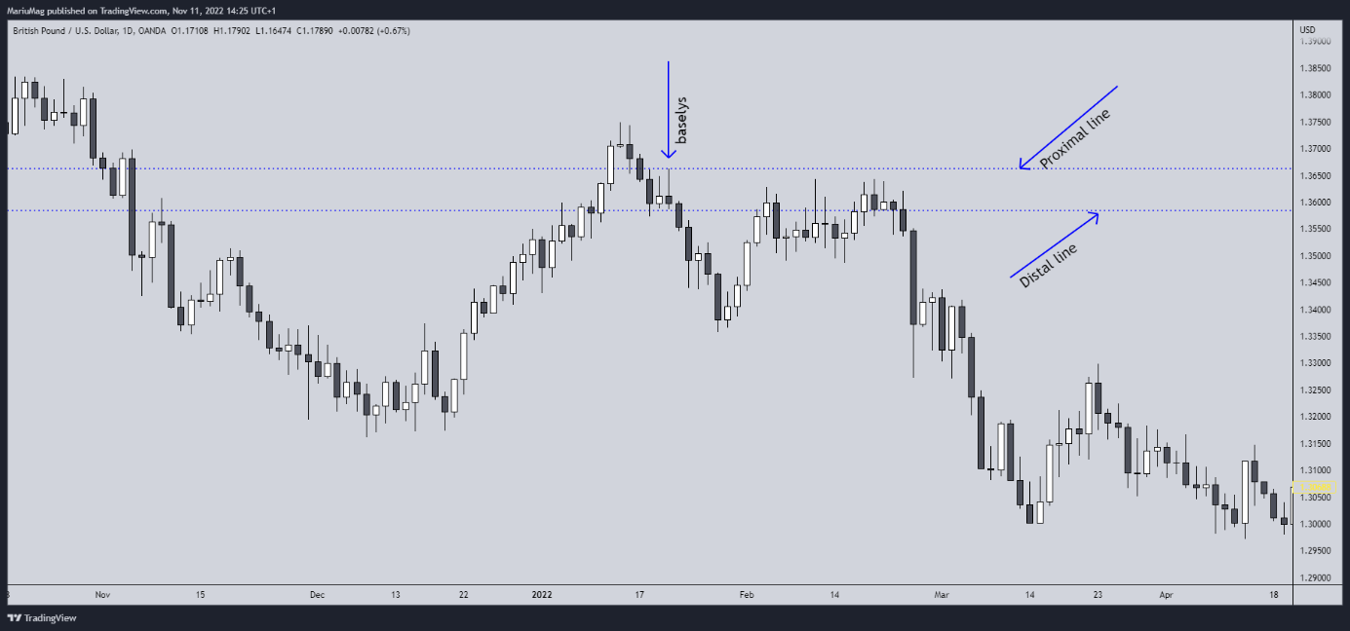
Figur 0.0. Viser en supply-sone

Fig 0.1. Viser en demand-sone.

Forskjellige Baselys

The Pin Bar
«Pin bar» er et lys – og representerer en sterk reversal og rejection av prisen. Pin bar reversal, som den ofte kalles, er definert med en lang hale, ofte referert til som skyggen eller wicken.
Området mellom åpning og lukking i pin baren kalles «kroppen», og pin barer har generelt små kropper i forhold til lange haler. Se på illustrasjonen under hvordan de ser ut.

Bullish pin bar
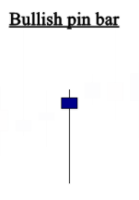
Dette er en bullish pin bar, når denne dannes som et «basing candle» i en demand zone, så tegner vi opp proximal line på den øvre skyggen, og distal line på den nedre skyggen. Se eksempel nedenfor:

Bullish pin bar som et baselys
Som du ser får vi en potensiell demand zone ved å tegne opp proximal line og distal line. Hvis pin baren ikke har en skygge, så tegner vi opp proximal line på lukkingen av lyset.
Hvordan dette ser ut i et ekte marked. Se eksempelet nedenfor:
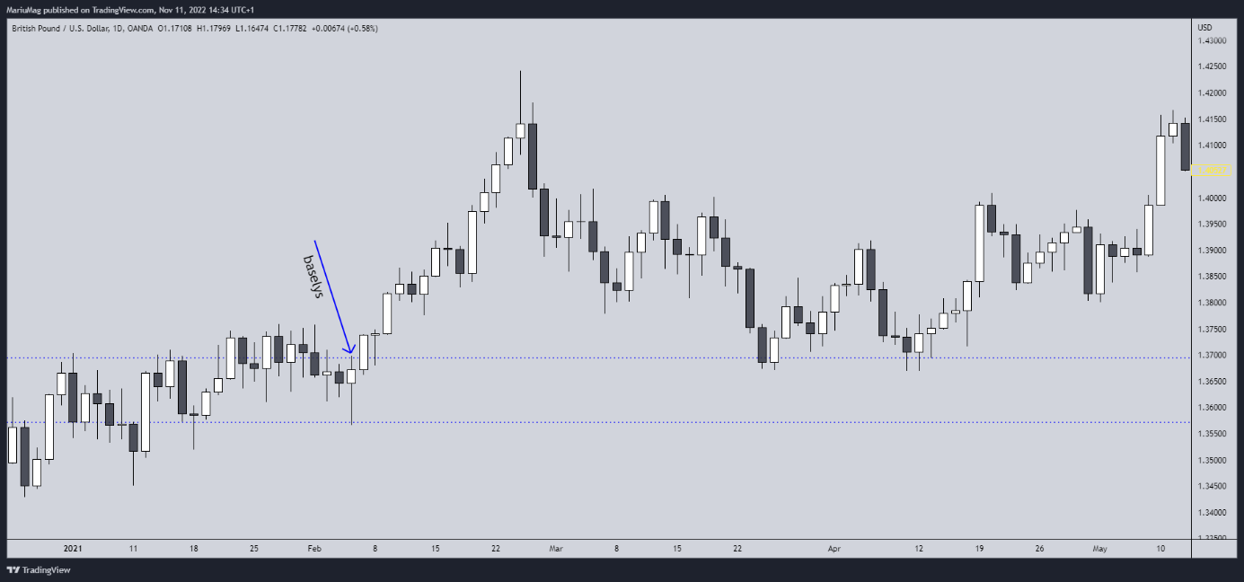
Som du ser på kartet ovenfor, så er det en sterk bevegelse laget av en stor bank eller annen institusjon. Retail tradere kan ikke bevege markedet slik – Må være en stor aktør.
Vi bryr oss ikke om de fundamentale bak om hvorfor bevegelsen kom. Vi trenger bare å vite at dette er gjort ved hjelp av en stor institusjon og at denne sonen blir veldig attraktiv i markedet. Når prisen kommer tilbake for å teste denne sonen, vil markedet mest sannsynlig gå opp.
For å tegne denne sonen, bør vi se på basing candle, som i dette tilfelle er et bullish pin bar. Vi tegner opp proximal line på den øvre skyggen, og distal line på den nedre skyggen for å tenge opp den potensielle demand zone. Som du ser i eksempelet ovenfor så reagerte prisen oppover når markedet kom tilbake for å teste dette området.
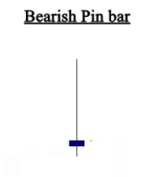
Bearish pin bar
Dette er en Bearish pin bar. Når denne formes som et baselys i en supply sone. Så tegner vi bare distal line på den øvre skyggen og en proximal linje på den nedre skyggen. Se på eksemeplet nedenfor:

Bearish pin bar som et baselys
Som du kan se, ved å tegne opp distal linje på toppen av skyggen og proximal på nederste skygge, så får vi tegnet opp en supply sone. Når prisen kommer tilbake for å teste denne sonen, så er sannsynligheten for at prisen fortsetter nedover.
Eksempel på hvordan man tegner en supply sone når en bearish pin bar dannes som et baselys. Se på kartet nedenfor:
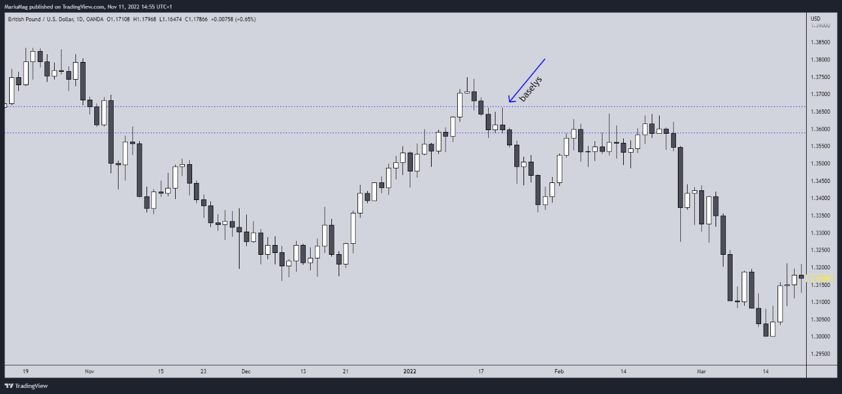

The Engulfing Bar
Etter man har identifisert en supply eller en demand sone, vil det neste vi gjør være å tegne opp sonen man har identifisert.
Sonen kalles base, og er begynnelsen på den store bevegelsen de store aktørene setter i gang. Hvis du klarer å tegne sonene rett, så vil du klare å identifisere akkurat når de store aktørene gjør sin bevegelse, og være med dem på bevegelsen til rett tid.
Banker tar noen ganger market execution ordre for å presse prisen opp eller ned, på grunn av at de trenger å andeler for å drive prisen opp eller ned. Når dette skjer, må du vente til man får en bekreftelse av lysene til å gå inn.
Men noen ganger tar bankene en limit ordre, og når markedet tester disse områdene igjen, beveger prisen seg kraftig opp eller ned. Vi må også ta en limit ordre også, uten å vente på bekreftelser fra lys. Men vet man ikke hvordan man tegner sonene riktig. Så vil du miste muligheten til å tjene penger med de store aktørene. Dette er grunnen til at du er nødt til å tegne opp sonene for supply and demand riktig.
The engulfing bar basing candle
The engulfing bar formasjonen består av minst 2 lys, hvor det ene lyset lukker seg forbi den forrige – engulfer det forrige lyset. Det representerer et reversal signal når det oppstår i slutten av en oppover-trend eller nedover-trend, eller som et kontinuasjons signal når det danner en trend. Her er et eksempel av et engulferende lys:

Bearish Engulfing
Bearish engulfing lys består av 2 lys, hvor det andre lyset må lukke seg forbi den første lysets kropp (skyggen / wickene trenger ikke å være oppslukt, men skjer det, er det enda bedre).

Hvordan tegne opp en supply sone ved hjelp av bearish engulfing bars som baselys?
For å tegne opp en supply sone ved hjelp av engulfing bars, så tegner man opp den distale linjen på den øvre skyggen, og proksimale linjen hvor det andre lyset som ble oppslukt åpnet seg. Se eksempel:
Som du ser i eksempelet ovenfor, så er wicken på det siste lyset (svart) under det første (hvite), vi setter da opp den distale linjen fra den øvre skyggen på det første lyset, mens den proksimale settes ved åpningen av lyset som ble oppslukt. Dette området dannet supply sonen.
Under ser vi ett eksempel fra markedet for å hjelpe å se for deg hvordan man tegner opp en supply sone ved hjelp av et bearish engulfing lys som baselys:

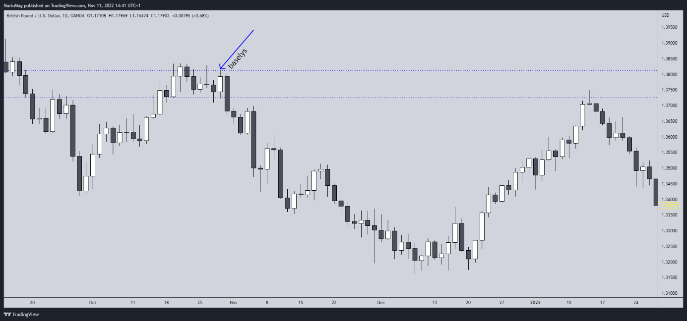

Bullish Engulfing
Det samme som bearish, bare motsatt.
Det blir dannet en demand sone på bullish engulfing lys.
Hvordan tegne en demand sone ved hjelp av et bullish engulfing lys som baselys?
Den distale linjen plasseres opp på den nederste skyggen av de to lysene som vi ser på. Mens den proksimale blir plassert opp på åpningen av lyset som ble oppslukt. Se på illustrasjonen til venstre.

Se et eksempel i markedet under:

The inside bar
«The inside bar» består av 2 lys, hvor innside lyset er mindre og innenfor high to low range av det forrige lyset. Highen er lavere enn det forrige lysets high, og lowen er høyere en det forrige lysets low. Lysets lukking kan være ved toppen, midten eller bunnen av det forrige lyset.
Det første lyset, lyset før innside lyset, kalles ofte moder lyset (Mother Bar / MB), mens inside lyset (Inside Bar / IB).
Forskjellige innside bar mønstre:
Som du ser til venstre, så er alle MB etterfulgt av et mindre lys som kalles innside lyset. Dette mønsteret kan være bullish eller bearish, alt kommer an på markedskonteksten.
Bullish Inside Bar
Den distale linjen blir plassert opp på laveste skyggen på MB, mens den proksimale linjen plasseres på lukkingen av innside lyset (IB).

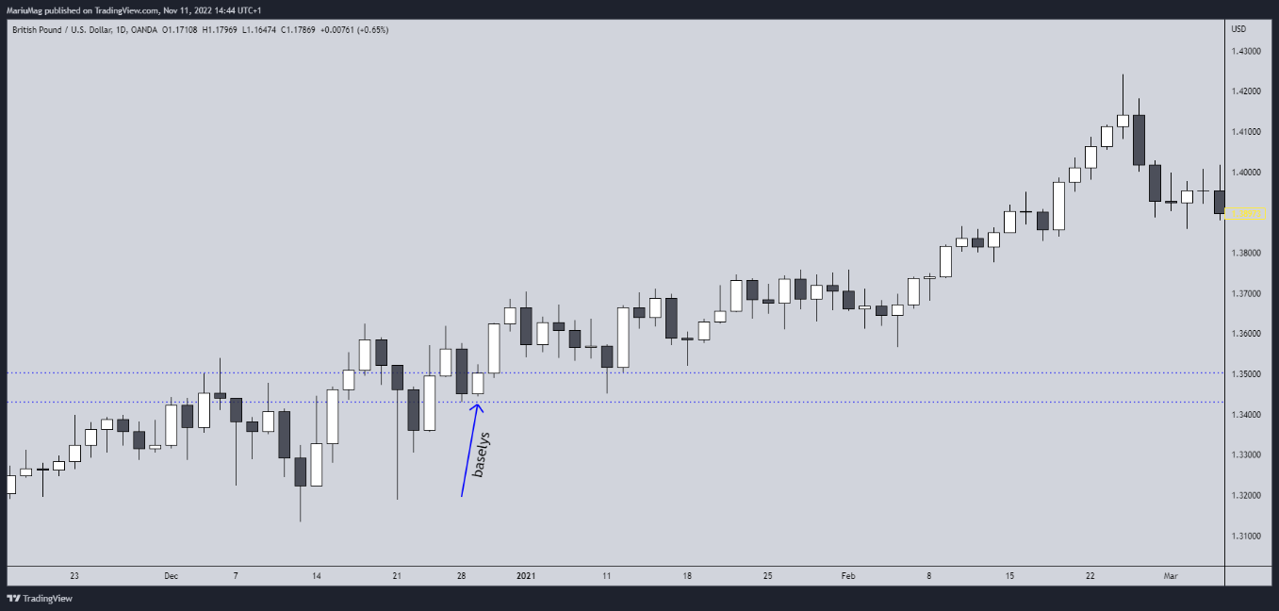
Se eksempel under for et eksempel i markedet:

Bearish Inside Bar
Den distale linjen blir plassert opp på øverste skyggen på MB, mens den proksimale linjen plasseres på lukkingen av innside lyset (IB).

Se eksempel i markedet:
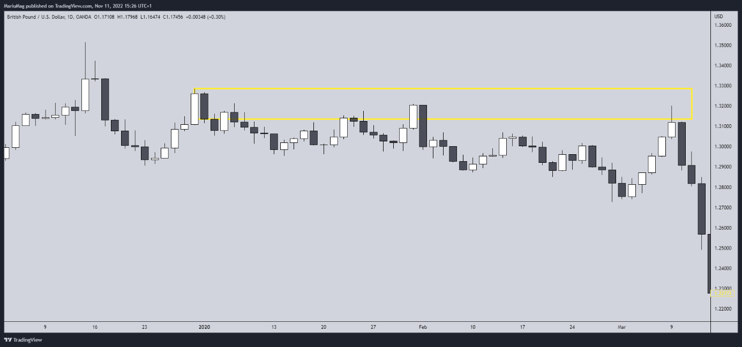

Bullish – The Piercing pattern
«The piercing pattern» ses på som et bullish reversal mønster. Det er to deler av piercing mønsteret. Dette mønsteret oppstår når det bullishe lyset lukker seg over midten av det bearishe lyset. Se på illustrasjonen under:
Som du ser i illustrasjonen over, så er dette et piercing pattern vil se ut i markedskartet. Når dette skjer i en nedover-trend, så idikerer det en trend reversal. Dette mønsteret alene er ikke nok til å si om det er en reversal av trender eller ikke. Men vi skal bare se på hvordan vi tegner opp en demand sone når vi identifiserer at dette er med på begynnelsen av en stor bevegelse.
For å tegne opp demand sonen til piercing patternet, så tegner du bare opp den proksimale linjen på lukkingen av det bullishe lyset, mens den distale linjen på åpningen av lyset eller den laveste skyggen av begge lysene.
Se eksempel under:
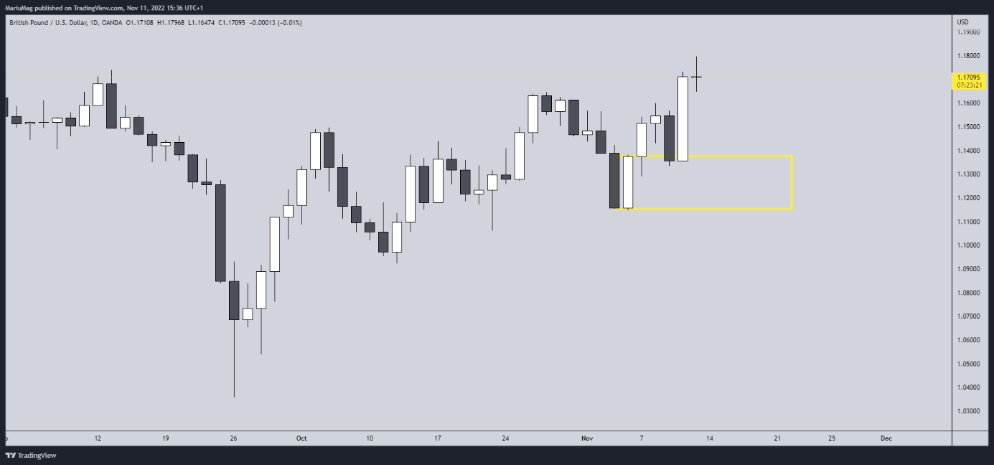

Bearish – The Dark Cloud
I illustrasjonen til venstre så kan du se hvordan supply sonen på en Dark Cloud tegnes opp. Vi plasserer den distale linjen på den øverste skyggen av det bearishe lyset, mens den proksimale linjen plasseres ved lukkingen av det bearishe lyset.
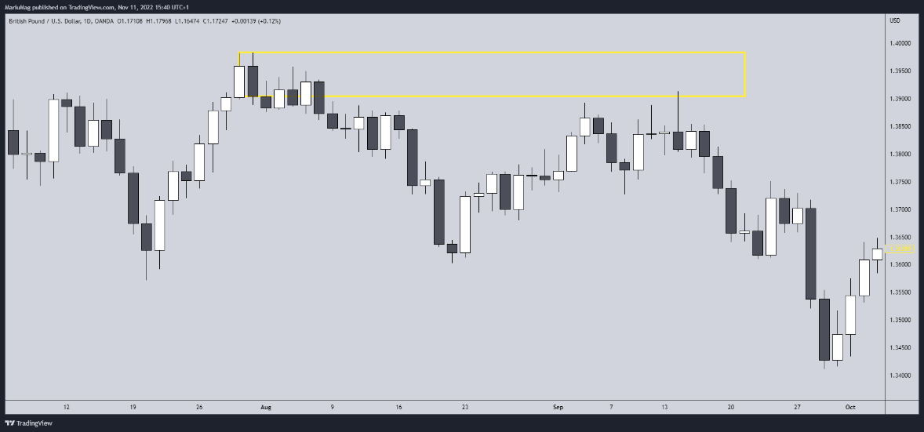
Enda et eksempel:

The Doji
The Doji lysmønsteret har bare 1 lys. Lukkingen og åpningen av dette lyset er lik. Lyset oppstår når det er det er ubesluttsomhet mellom kjøpere og selgere i markedet. Det er 4 forskjellige doji-mønstre.
Neutral Doji
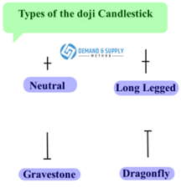
Er et lite lys-mønster, åpningen og lukkingen av prisen er på midten av high & low. Mønsteret dannes når kjøp og salgsaktiviteten er i balanse.

Long-Legged Doji
Er et langt lys-mønster, åpningen og lukkingen av prisen er på midten av high & low. Mønsteret dannes når kjøp og salgsaktiviteten er i balanse.

Gravestone Doji
I dette mønsteret er åpningen og lukkingen av prisen ved lyset low, dette mønsteret viser et høyere salgs-press i markedet.

Dragonfly Doji
Dragonfly-doji er motsatt av gravestone doji, i dette mønsteret er åpningen og lukkingen av prisen er ved lyset high. Dette mønsteret viser et større kjøps-press i markedet.

For å tegne opp en supply sone ved hjelp av doji-mønster, plasseres den proksimale linjen ved bunnen av den laveste skyggen til lyset, og den distale linjen på den øverste skyggen av lyset.
Bearish doji:
Som du ser ovenfor, så bryr vi oss ikke om navnene på de forskjellige dojiene, vi tegner bare opp den distale og proksimale linjen på de 2 skyggene.

Markedseksempler:
Dragonfly-doji, bullish marked: 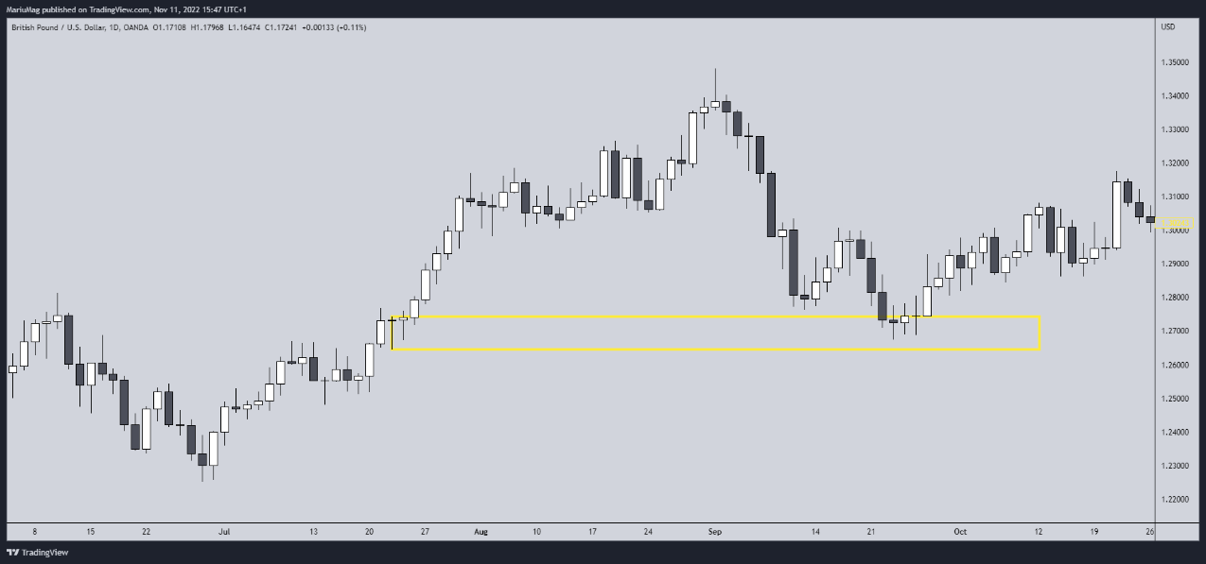
Neutral doji, bullish marked:
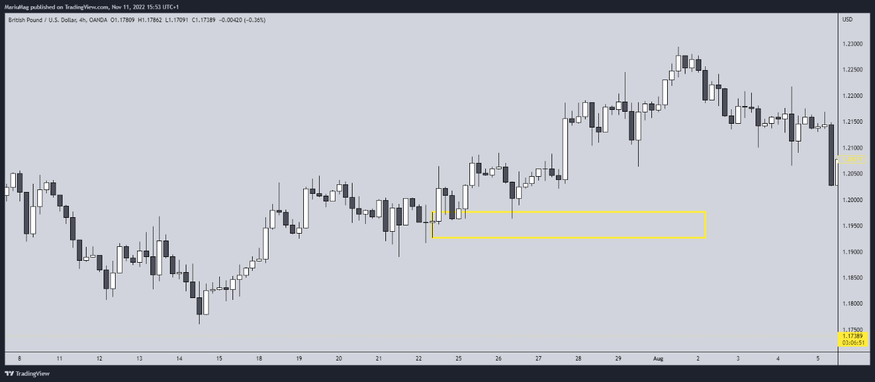

Neutral doji, bearish marked:
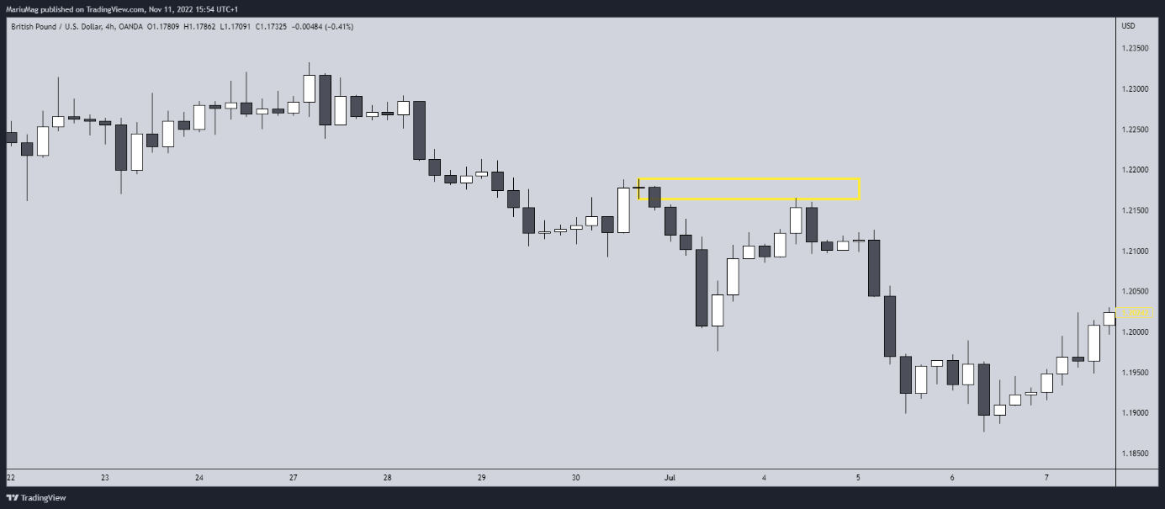

Gravestone doji, bearish marked:
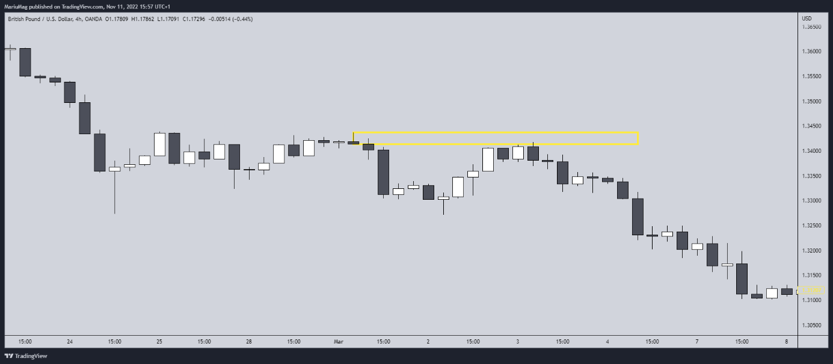

Et av de viktigste elementene for å se om en sone er gyldig for oss, er å se på samsvaret mellom høyere tidsrammer og lave.
Her kommer vi til å ta inn et element vi har sett på tidligere:
- Dannelsen av gjeldende bullish / bearish lys.

Vi skal i neste kapittel «Kunsten å visualisere lys» se på sammenhengen mellom dannelsen av et gjeldende månedlig bullish / bearish lys, mot gjeldende ukentlig bullish / bearish lys, mot gjeldende daglig bullish / bearish lys.

CHOCH - Change of character
For å kunne bevege oss videre, så må vi forklare dette viktige konseptet:
«Change-of-Character» = CHOCH

Det som kommer under nå, må du virkelig forstå. Kanskje forstår du ikke det ved første gjennomlesning, eller andre, kanskje du forstår det når du ser eksemplene som vi kommer til å gå gjennom litt senere i dette kapittelet. Kanskje du skjønner det med en gang.

Bare ha det som står under i tankene når vi beveger oss fremover. Dette er et veldig viktig element.

Enkelt forklart, så er CHOCH et område hvor markedet har en forandring i karakter.

Markedet går enten fra et:
- Bullish moment (bearish ukentlig lys) til bearish moment (bearish ukentlig lys)
eller fra et
- Bearish moment (bearish ukentlig lys) til bullish moment (bullish ukentlig lys).

Markedet har hatt en «Change of Character» aka CHOCH.

Vi kommer til å komme litt mer innpå dette konseptet her. Dette er et viktig område for oss å forstå hvor prisen mest sannsynlig skal reversere.

Prøv å legg merke til hvor prisen har truffet (områder før i tiden – i nåtid), før prisen reverserte. Er det noe gjenkjennelig blant alle punktene?

LEGG TIL EKSEMPEL

Kunsten å visualisere lys

Gjeldende månedlig lys Gjeldende ukentlig lys gjeldende månedlig lys
La oss se på månedlig, ukentlig og daglig 2 candle theory – og hvordan disse lysene henger sammen:
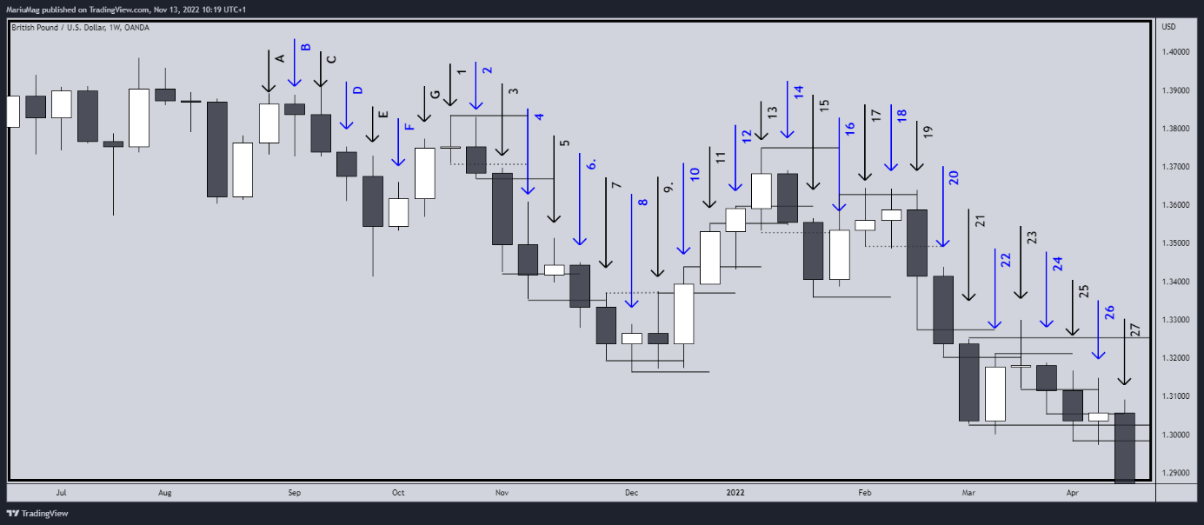 Fig 3.0. Viser 34 ukentlige lys, indikert med pilene A-G og pilene 1-27. Området er området innenfor den svarte rektangel vist i fig. 2.0.
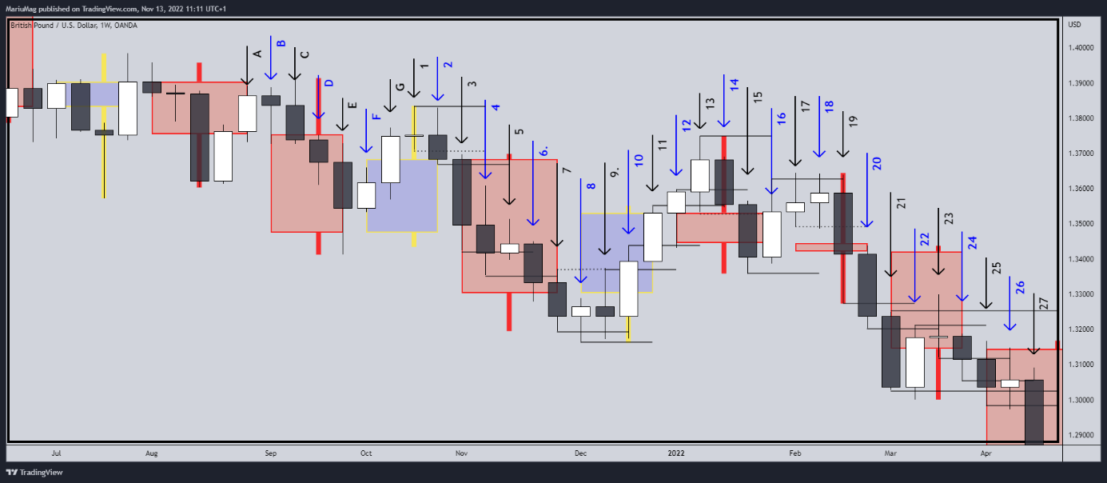 Fig 3.1. Viser ukentlig tidsramme med månedlig lys i bakgrunnen.
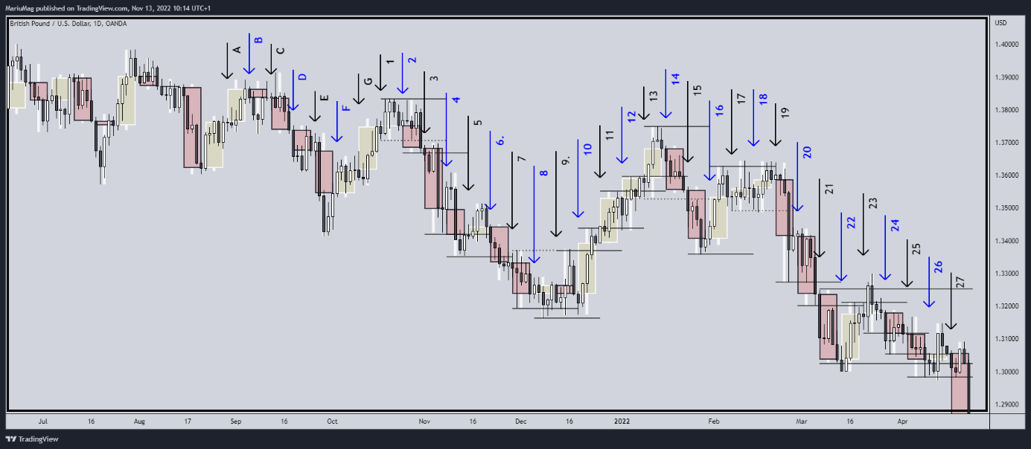 Fig 3.2. Viser 34 ukentlige lys, indikert med pilene A-G og pilene 1-27, med daglig tidsramme innenfor de ukentlige lysene.
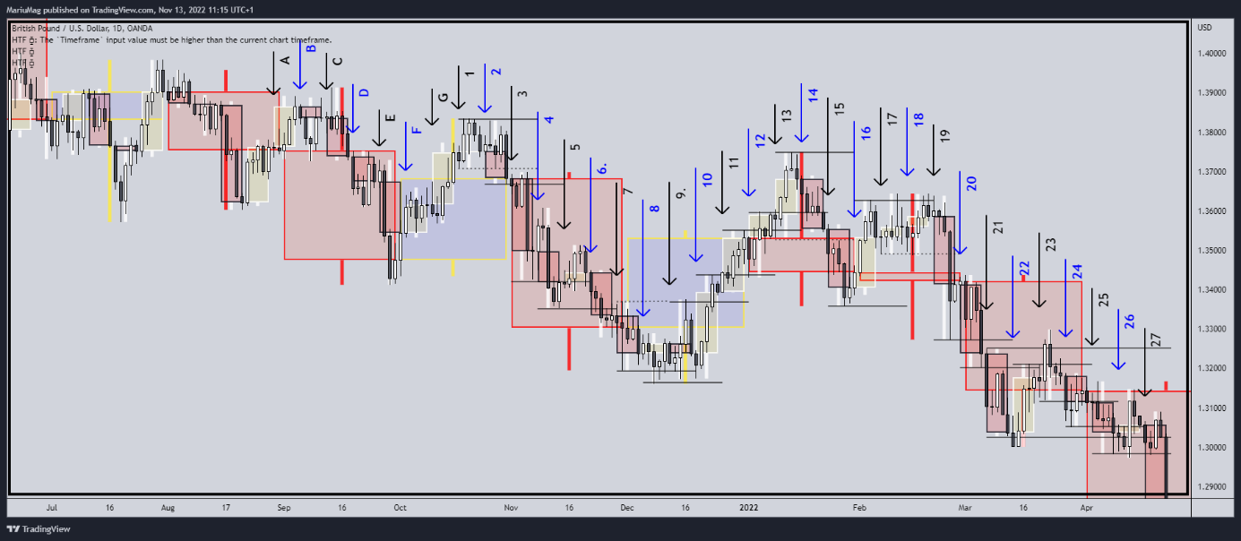Fig 3.3. Viser daglig tidsramme med ukentlig og månedlig lys i bakgrunnen.
Studer figurene fig 3.1 – fig 3.3. Prøv å se på bevegelsene fra det månedlige lyset, til det ukentlige lyset, til de daglige lysene. Tenk 2 candle theory. Tenk på brudd av low / high. Tenk på hvordan kroppen av lyset lukker seg over / under en low high – se hvordan markedet reagerer da. Tenk på hvordan kroppen av lyset ikke lukker seg over / under en low high – se hvordan markedet reagerer da.

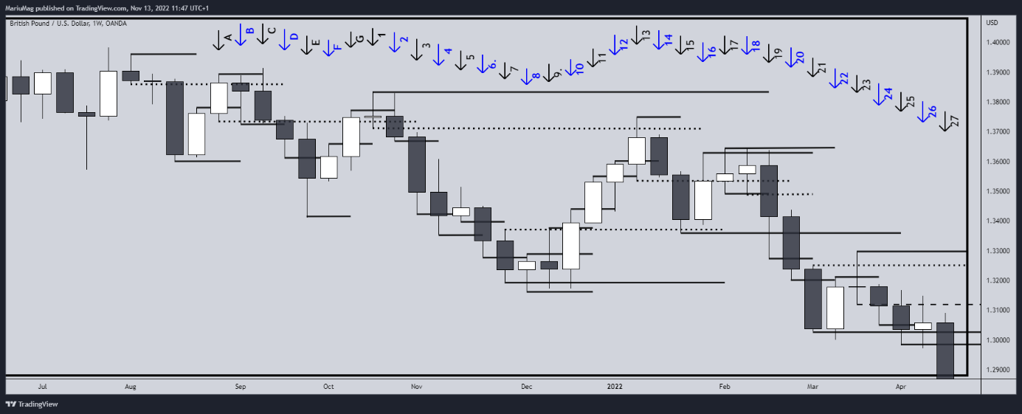
Fig 3.4. Viser GBPUSD markedet visualisert gjennom ukentlige lys. 34 ukentlige lys er markert opp gjennom pilene A-G og 1-27. Dette er samme figur som over i dokumentet (fig 3.0), bare ukentlige lows, highs og CHOCH-punkter markert opp.
Sjekk hvordan nesten hvert ukentlige lys fortsetter i samme retning som lyset som lukket seg før. Dette utenom noen enkelte tilfeller (lys B, F, 1, 5, 8, 9, 10, 14, 16, 19, 22, 23 og 26). Men klarer du å se korrelasjonen de fleste av disse enkelte lysene har?
Hvert av lysene lukker seg enten over en eldre strukturell low, for å så reversere. Eller så lukkes ikke kroppen over den strukturelle lowen.
Hva skjer hvis vi ser det månedlige lyset sammen med alle disse punktene markert opp? Tror du at vi ser en sammenheng?
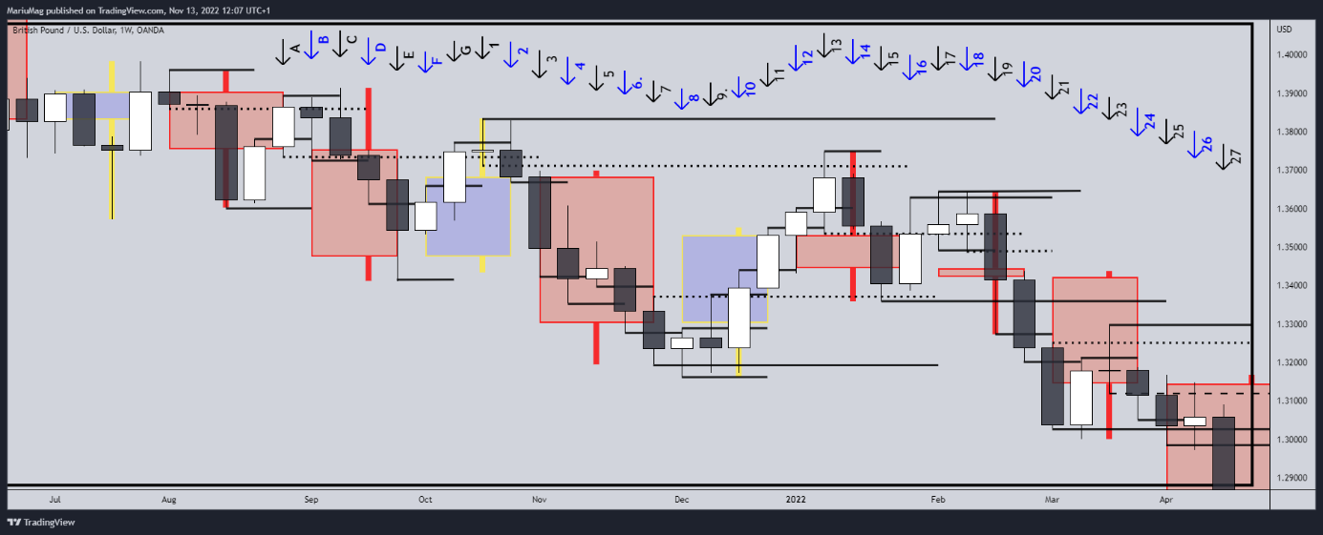Fig 3.5. Viser fig 3.0, ukentlig tidsramme , med alle ukentlige lows og highs, choch-områder, daglige lows og highs markert opp – med månedlig lys i bakgrunnen
Hva ser du? Legger du merke til at for hver gang det månedlige lyset lukker seg forbi det forrige gjeldende månedlige lysets low, så skjer det en reaksjon på ukentlig tidsramme? Legger du merke til at prisen beveger seg tilbake til sonen som dannet bevegelsen som gjorde at lyset lukket seg under den forrige lowen? Dette er noen veldig viktige elementer å ta med oss videre.

For å forstå «kunsten å visualisere lys» litt bedre, så kommer vi videre til å se nærmere på hva som skjer innad i de 34 ukene. Vi tar det i rekkefølgen:
- Lys A-G
- Lys nr. 1 og 2
- Lys nr. 4 og 5
- Mellom lys nr. 7 – 10
- Lys nr. 9 og nr. 13&14
- Lys nr. 14, 15, 16 og 17
- Lys nr. 21, 22 og 23
- Lys nr. 25, 26 og 27

Fremover, så kommer vi til å se 2 forskjellige bilder av samme marked. Begge markedsbildene er med daglig tidsramme som hovedtidsramme (innerste lys i fargen svart og hvitt). Det første bildet vil være markedsbildet med ukentlige lys som bakgrunn. Mens markedsbilde nummer to vil ha både ukentlig og månedlig lys i bakgrunnen til den daglige tidsrammen. Dette for at vi skal klart å tydelig kunne sette sammen sammenhengen mellom månedlig – ukentlig – daglig tidsrammer
Vi beveger oss videre, og vi begynner med å markere ut området vi skal se nærmere på: 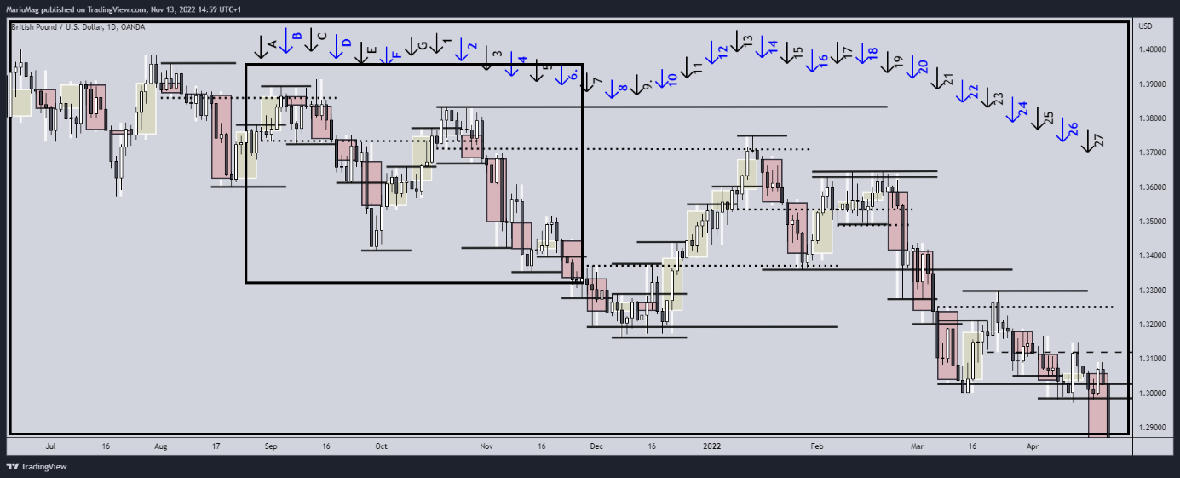Fig 4.0. Viser daglig tidsramme med ukentlig lys i bakgrunnen. Svart rektangel markerer området som vi skal fokusere på i figur 4.2.
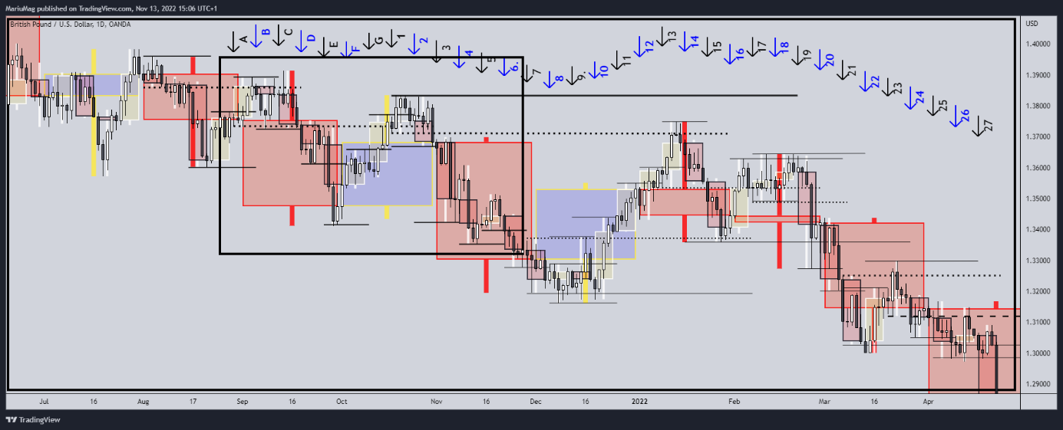
Fig 4.1 Viser samme figur som 4.0, bare med ukentlige lys sammen med månedlige lys i bakgrunnen.
Legg merke til områdene hvor ukentlige lys går fra bullish til bearish (lys 1&2, lys 13&14 og lys 23&24) og bearish til bullish (lys 8&9 og 9&10, lys 15&16, lys 18,19 og lys 21&22). Dette er områder hvor markedet har en forandring i karakter (CHOCH).

Vi forstørrer opp det svarte rektanglet:
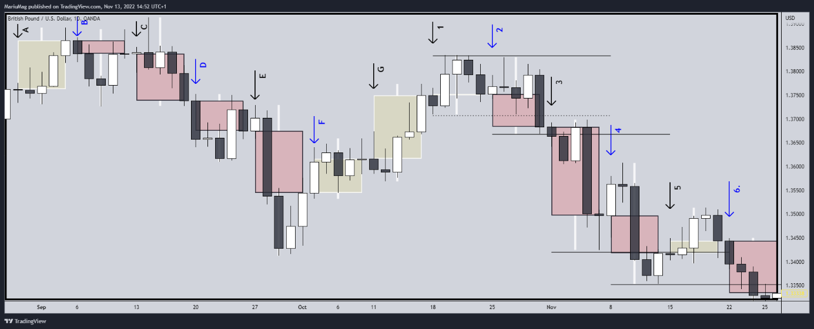 Fig 4.2. Viser markedsbildet fra den svarte rektanglet og lysene A-G til 1 -6 med daglig tidsramme og ukentlige lys som bakgrunns-lys
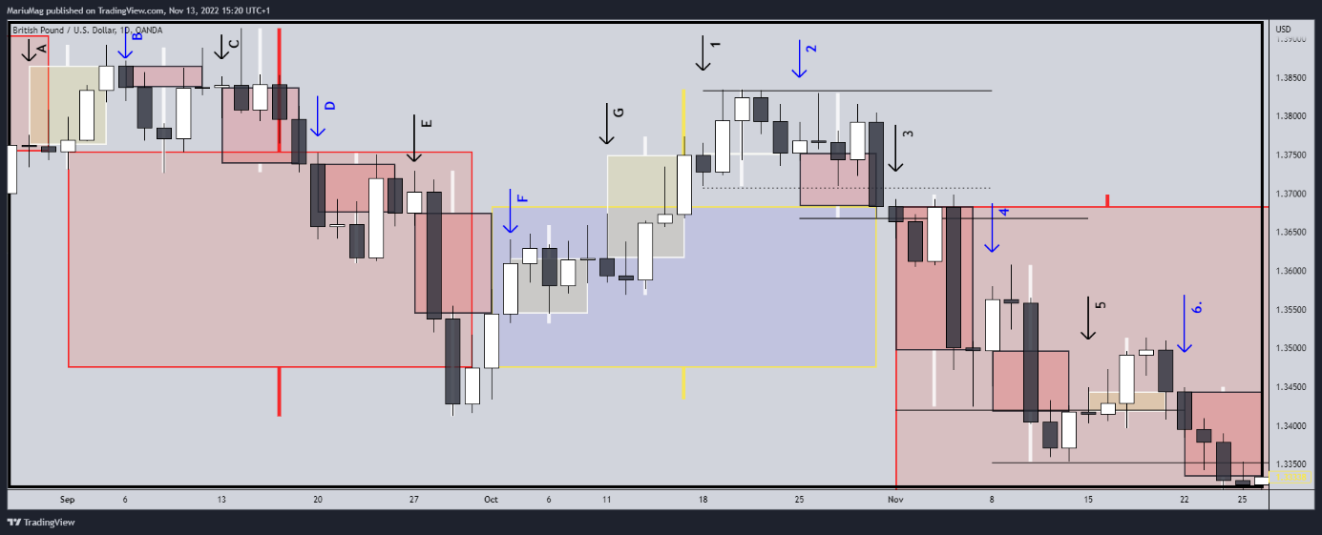 Fig 4.3. Viser samme markedsbildet som fig 4.2, bare med ukentlige og månedlige lys som bakgrunnslys.
Legg merke til at pilene som indikerer ukene, peker til starten av en uke – hver mandag i det nye ukelyset.
Studer denne figuren. Hva er det du ser?
Noen nøkkelord du kan ha med deg når du studerer figuren er: Gjeldende HL, Brudd av HL, Higher High, Lower Low, Higher Low, Lower High, CHOCH, Supply, Demand.

Klarer du å sette sammen en historie ut ifra disse nøkkelordene?

Vi beveger oss gjennom bildet fra venstre til høyre. Vi begynner med:

Lys A-G: Historie
Hvis vi ser tilbake til figurene 4.2 og 4.3, så kan vi med å se på hvor toppen av lys nr. 1 har truffet tilbake i tid. Så kan vi se om det er noe vi kan legge merke til. Vi ser på figuren under:
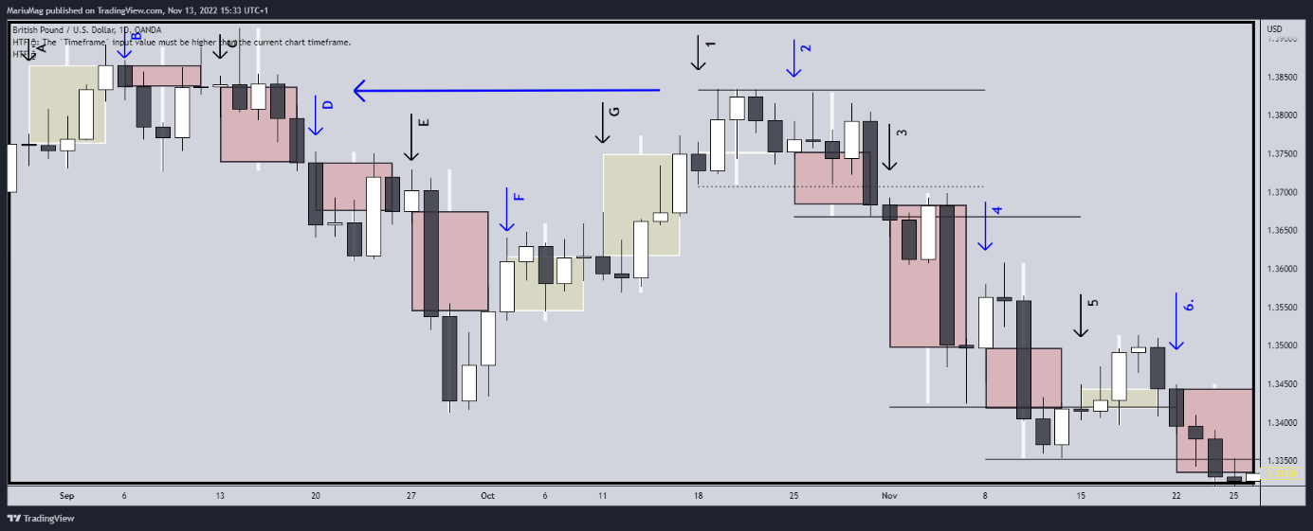 Fig 4.4. Viser hvor toppen av lys nr. 1 har truffet før i tid. Hvor de ukentlige lysene som vi skal se på er markert med A, B og C. Vi ser at hvert av lysene A, B og C er bygget opp av 5 lys på innsiden. Disse lysene, fra ventre til høyre, er ukedagene mandag til fredag. Ukentlige lys i bakgrunnen.
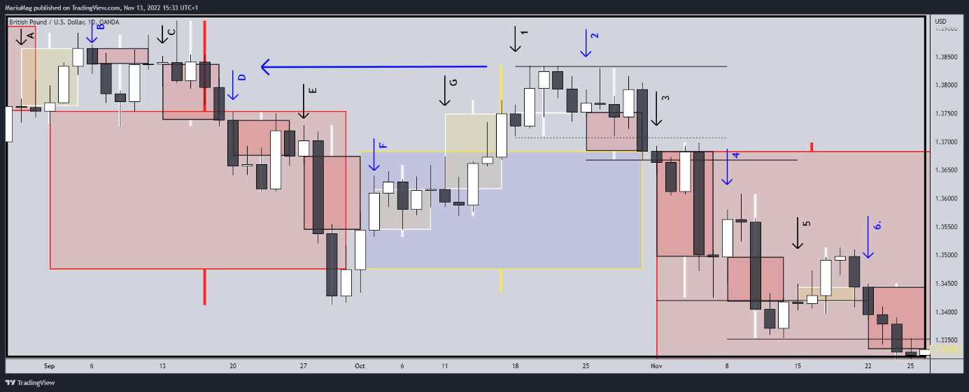 Fig 4.5. Viser hvor toppen av lys nr. 1 har truffet før i tid. Hvor de ukentlige lysene som vi skal se på er markert med A, B og C. Vi ser at hvert av lysene A, B og C er bygget opp av 5 lys på innsiden. Disse lysene, fra ventre til høyre, er ukedagene mandag til fredag. Ukentlige og månedlige lys i bakgrunnen.

Er det noe spesielt vi kan se med disse dagene, og ukene som er her?

Lys A og B:
Det første vi ser på er de ukentlige lysene. Vi ser at et bullish ukentlig lys (lys A) går fra bullish til bearish (lys B). Vi legger merke til lys B, og tenker tilbake til regelen om dannelsen om nytt gjeldende lys «For dannelsen av en nytt bearish lys, så må kroppen av et bearish lys lukke seg forbi det mest nylige gjeldende bearish lys sin Lower Low (LL) eller Higher Low (HL).» Vi legger merke til at bevegelsen i lys B sin low brøt den forrige lowen (HL) til det gjeldende bullish lyset (lys A).

Lys C:
Beveger vi oss til lys C, så ser vi at den siste dagen i lyset lukker seg under higher lowen til lys A. Dette indikerer punktet for en CHOCH. Vi ser så på baselyset som dannet bevegelsen som lukket seg forbi det gjeldende ukentlige bullish sin high low (wick). Vi ser at siste daglige lys i lys A har lukket seg under kroppen til baselyset som dannet demand-sonen i lys A. Dette bekrefter en CHOCH. Vi markerer supply-sonen fra det daglige baselyset som begynte denne bevegelsen som bekreftet en CHOCH (dette er et viktig punkt senere). Vi markerer opp supply-sonen som bekreftet en CHOCH.
- Legger du merke til at sonen som er merket opp er i wicken til det bearish månedlige lyset?
Vi legger til supply-sonen innad i lys C og lysene D, E, F og G i figuren under:
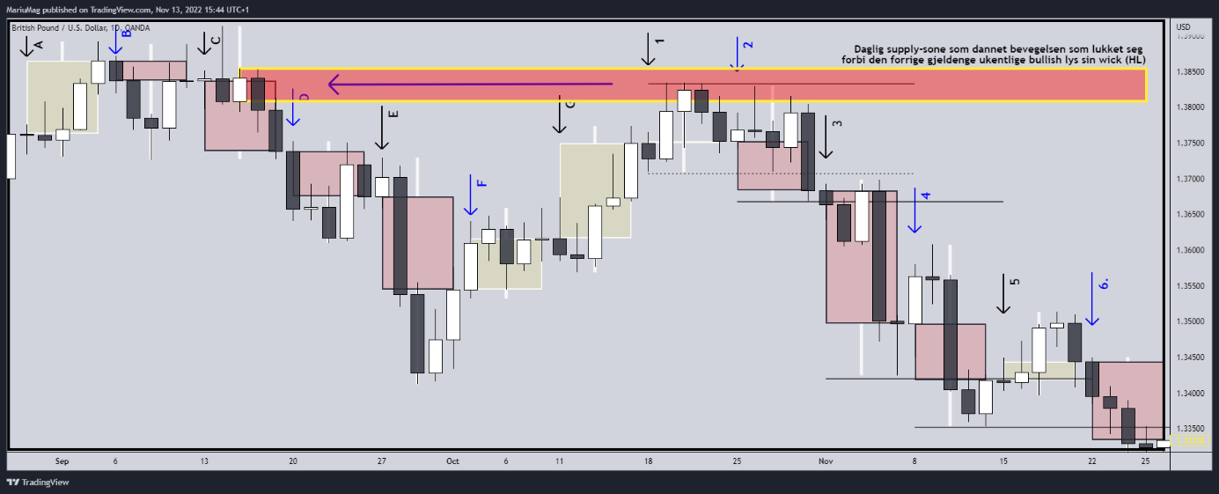 Fig 4.6. Daglig supply-sone som dannet bevegelsen som lukket seg forbi forrige gjeldende ukentlige bullish lys sin wick. Ukentlig lys som bakgrunn.
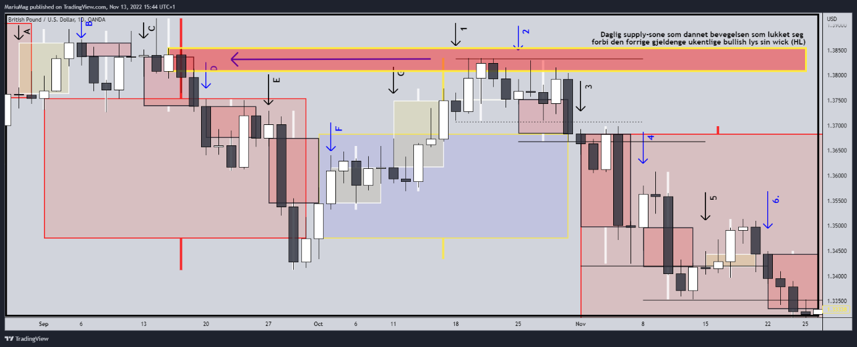 Fig 4.7 Daglig supply-sone som dannet bevegelsen som lukket seg forbi forrige gjeldende ukentlige bullish lys sin wick. Ukentlig og månedlig lys som bakgrunn.
- Legg merke til at lyset som dannet en choch, dannet en high etter at det gjeldende lyset fortsatt var bullish
Det er nå vi endelig beveger oss til starten av de 27 ukene vi skal bevege oss gjennom på daglig tidsramme med 2 candle theory konseptet i baktankene mens vi beveger oss gjennom markedet fra månedlige lys til ukentlige lys til daglige lys.
Vi begynner med til lys 1 og beveger oss videre:

Lys 1-6:
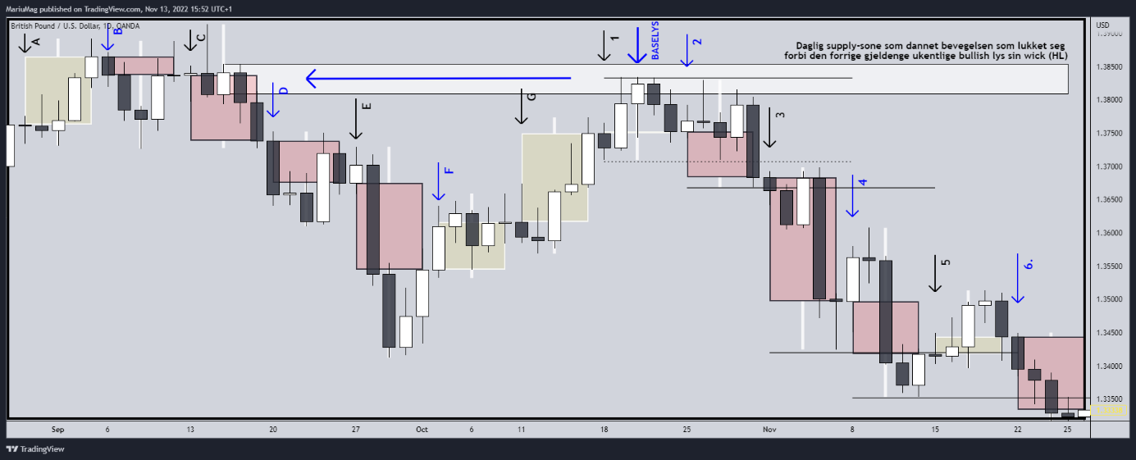Fig 4.8. Viser «innside»-baselyset, markert med en pil i lys 1, som ble dannet etter at prisen hadde truffet sonen som bekreftet en CHOCH. Ukentlige lys som bakgrunn.
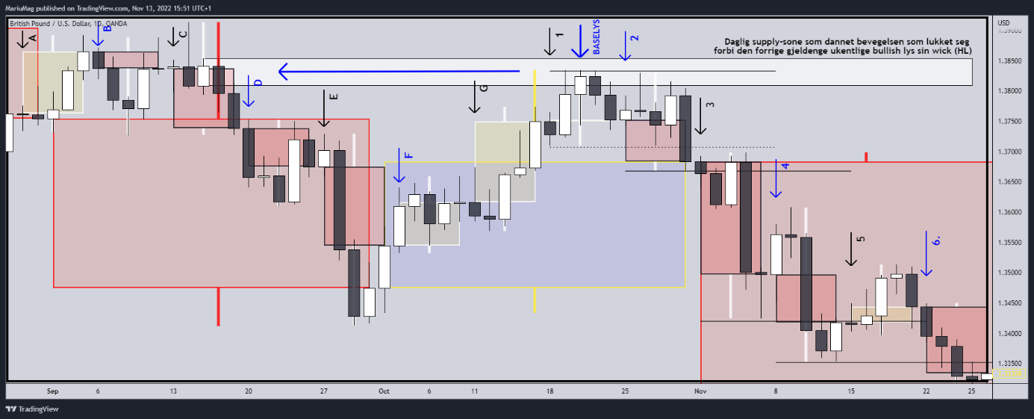 Fig 4.9. Viser «innside»-baselyset, markert med en pil i lys 1, som ble dannet etter at prisen hadde truffet sonen som bekreftet en CHOCH. Ukentlige og månedlige lys som bakgrunn.

Lys 1:
- Vi følger daglig 2 candle theory for å lese det ukentlige lyset, lys 1, fra venstre til høyre. Vi kaller disse lysene mandag, tirsdag, onsdag, torsdag og fredag.
Mandags-lyset lukket seg bearish.
- Tirsdags-lyset var lyset som lukket seg over den mest nylige gjeldende bullish ukentliges high (lys G).
De 2 lysene, mandag og tirsdag, danner sammen den gjeldendene demand-sonen, indikert med pil nr. 1 (pilen til lys 1). Ha denne sonen i tankene når vi beveger oss til lys 2.
- Onsdag og torsdags-lysene var lysene som dannet bekreftelsen på supply-sonen fra lys C ved et innside-lys.
- Fredags-lyset lukket seg i den mest nylige demand-sonen fra starten av uke 1.

Lys 2:
- Ved mandags morgen, så ser vi at prisen er ved den mest nylige demand sonen (dannet u lys 1). Vi kan forvente at mandags-lyset skal oppover. Når mandag lukkes bullish, så bekreftes demand-sonen. Vi forventer da, ved hjelp av «2 candle theory» at det skal dannes en ny daglig bullish high. Det gjorde det med tirsdagslyset.
- Tirsdagslyset lukket seg som en doji. Vi legger så merke til at prisen treffer sonen som ble dannet av baselyset (lys 1) som bekreftet supply-sonen fra lys C, for å så at lyset lukke seg som en doji – dette kan indikere et nytt baselys.
- Onsdagslyset danner en ny low og kroppens lys lukker seg under lowen til tirsdagslyset – men ikke under lowen til den gjeldende demand-sonen.
- Torsdagslyset lukker seg bullish, men bryter aldri dojiens high (tirsdagslyset).
- Ved morgenen til Fredagslyset, så ser vi på hva som har skjedd i lys 1 og 2:
  - Truffet ukentlig supply-sone (lys 1).
  - Bekreftet sone ved dannelsen av baselys (lys 1).
  - Mandag og tirsdagslysene i lys 2 har begge truffet en demand eller supply sone hver
  - Siste sone som er dannet er en supply-sone, som ble dannet etter bekreftelsen av ukentlig supply-sone
  - Onsdagslyset har lukket seg bearish, brutt nylig daglig low, men kroppens lys har ikke lukket seg under denne lowen.
  - Torsdagslyset lukker seg bullish, pris treffer nyligste supply-sone fra lys 1 igjen
Legger vi sammen alt dette her, så kan vi forvente at prisen skal danne en ny ukentlig low, og altså bryte den forrige gjeldende ukentlige wick (ukentlig bullish HL).
- Fredagslyset ved lukking, bekreftet dannelsen av en CHOCH på daglig tidsramme.

Vi skal ikke finne noen inngangsmåter for å ta trades enda. Vi skal lære oss å lese den daglige strukturen gjennom ukentlige og daglige wicks, highs, lows, demand og supply.

Lys 3:
De første dagene i lys 3, bekrefter dannelsen av en CHOCH.
Vi så på en choch i del 1. Men er det flere choch-områder som du kunne se i de forrige figurene? Hvis du ikke tenkte over det, så kan du se figuren under for å se disse sonene markert tydeligere.
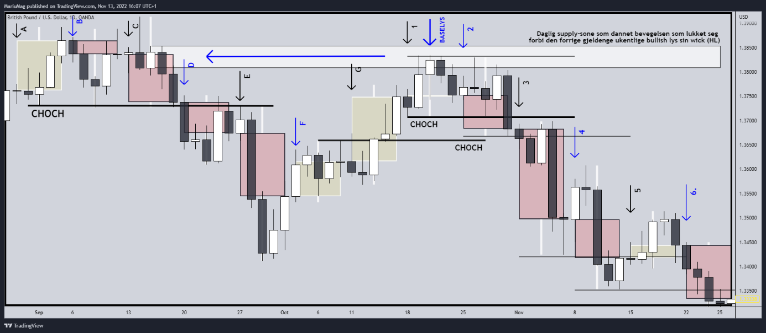 Fig 4.10. Viser de 3 CHOCH-punktene. Ukentlig lys som bakgrunn.
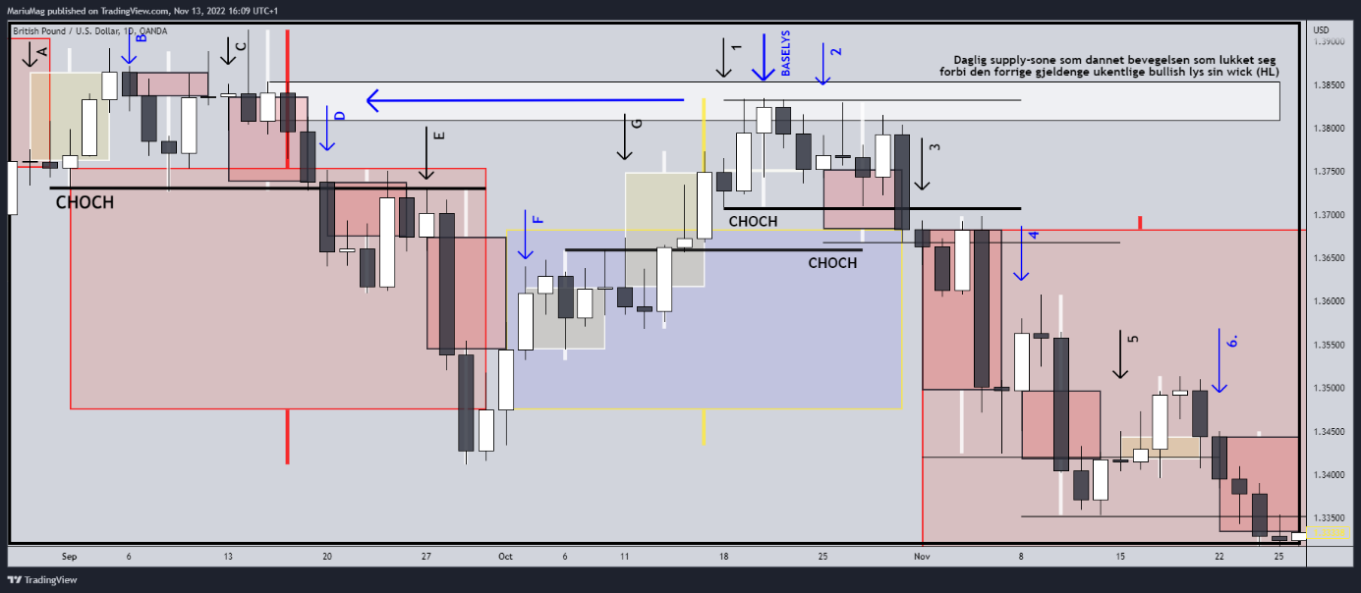Fig 4.11. Viser de 3 CHOCH-punktene. Ukentlig og månedlige lys som bakgrunn.
Legger du merke til områdene hvor ukentlige lys går fra bullish til bearish (lys 1&2, lys 13&14 og lys 23&24) og bearish til bullish (lys 8&9 og 9&10, lys 15&16, lys 18,19 og lys 21&22)? Dette er områder hvor markedet har en forandring i karakter En CHOCH. Har du sett at når det er dannes en CHOCH, så har det månedlige lyset lukket seg i motsatt retning av hva det månedlige lyset var før?
Vi fortsetter med lys 3.
- Mandag og tirsdagslysene har fortsatt i samme retning som det ukentlige lyset som lukket seg rett før, bearish.
- Tirsdagslyset treffer demand-sonen som dannet en ny CHOCH, som gjør at onsdagslyset beveger seg kraftig opp som et bullish lys.
- Onsdagslyset treffer lukkes bullish.
Studer hvor onsdagslyset stoppet opp. Kan du se noe spesielt rundt dette området?
Vi legger til et rektangel i figuren under for å fremheve dette punktet:
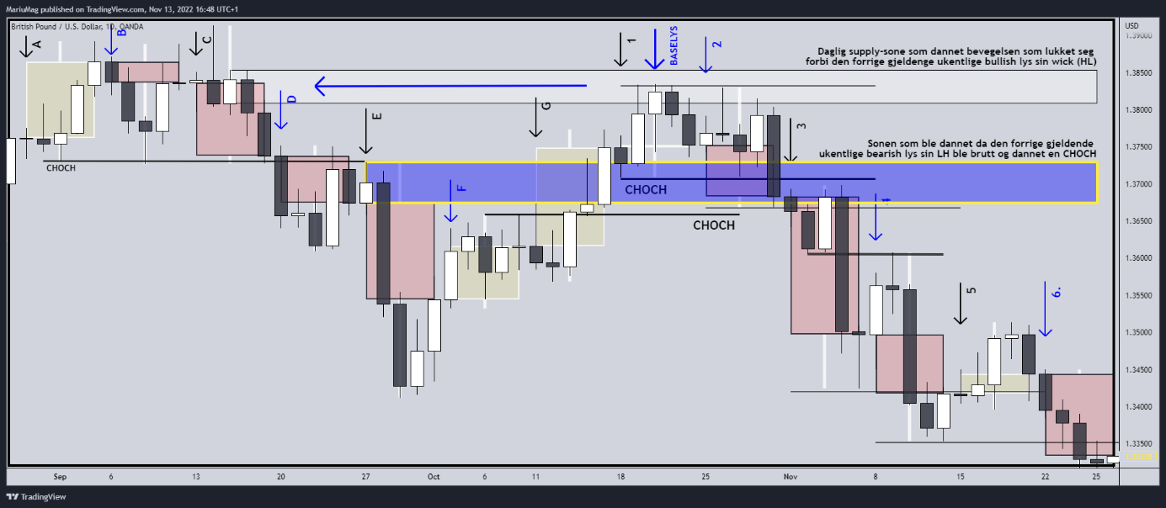 Fig 4.12. Sonen som ble dannet da den forrige gjeldende bearish ukentlige LH ble brutt. Ukentlige lys som bakgrunn. 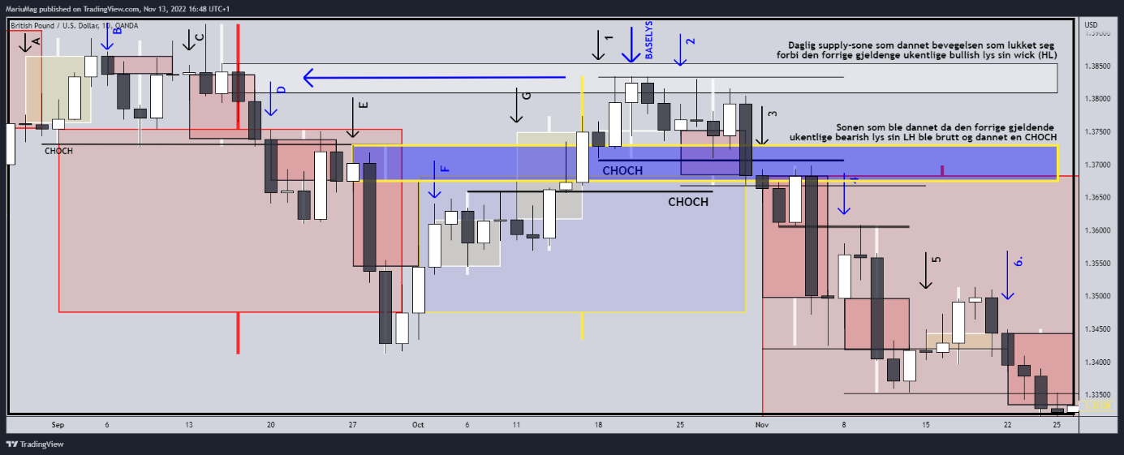 Fig 4.13. Sonen som ble dannet da den forrige gjeldende bearish ukentlige LH ble brutt. Ukentlige og månedlige lys som bakgrunn.
- Onsdagslyset har truffet sonen som dannet bevegelsen til den forrige lowen i det månedlige lyset (ukentlig lys E). Dette er også sonen på den gjeldende bearish ukentlige lysets LH som ble brutt og indikerte en CHOCH.
- Torsdagslsyet beveget seg kraftig bearish og dannet en ny low.
- Fredagslyset lukket seg som en doji.

Legger du merke til at dette lyset, lys 3, er starten på det månedlige lyset?

Lys 4:
Vi har ved hjelp av fredagslyset i lys 3 (gjennom lukkingen av lys 3), bekreftet en nedover-trend.
- Vi ser at mandagslyset beveger seg kraftig oppover, etter at fredagslyset i lys 3, dannet en doji.
Hva var det en doji kunne representere? Ubesluttsomhet mellom kjøpere og selgere. Legger vi så til informasjonen om at torsdag lukket seg forbi en sterk demand-sone (mest nylige gjeldende bullish ukentlig lys sin HL) og at mest nylige ukentlige lys er bearish, så kan vi forvente at prisen skal videre nedover – SELV OM mandagslyset lukket seg sterkt bullish.
Prøv å studer tirsdagslyset litt til. Tenk at lyset ikke er lukket, og vi er på tirsdags morgen, alt vi vet er hvordan mandagslyset har lukket seg. Hva ser du? Hva bør du faktisk se etter?
Nøkkelord: daglig high, daglig wick, gjeldende ukentlig bullish wick (HL), kraftig bevegelse, doji, baselys.
Vi er fortsatt på tirsdagslyset. Se på figuren under. Se om du legger merke til hva som ble lagt til, for at det blir lettere å visualisere nøkkelordene:
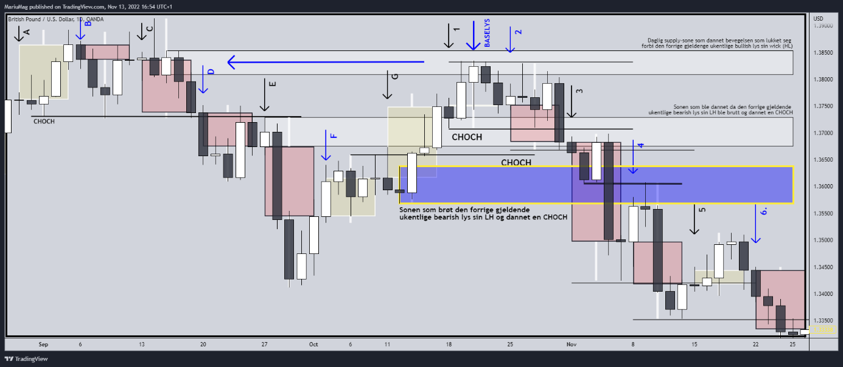 Fig 4.14. Viser sonen som ble dannet da bearish ukentlig LH ble brutt. Ukentlige lys som bakgrunn
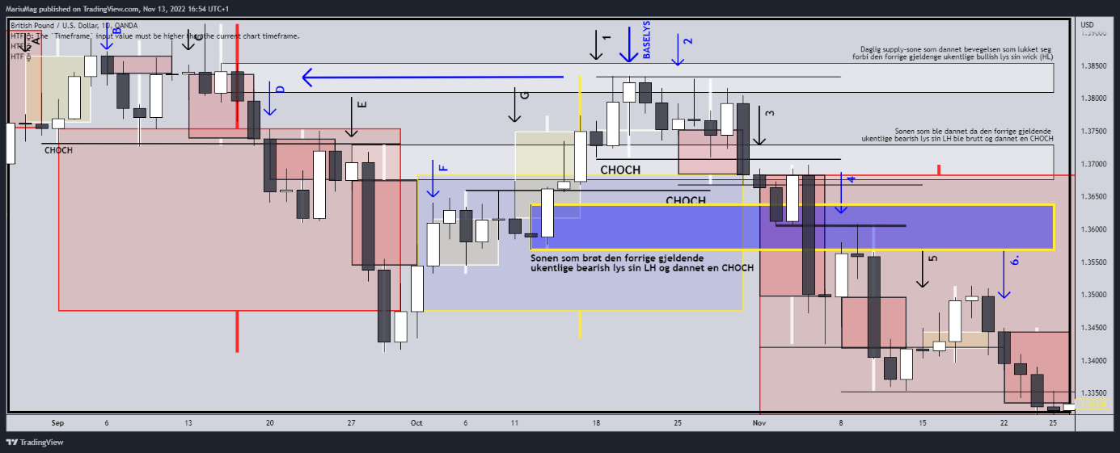 Fig 4.15. Viser sonen som ble dannet da bearish ukentlig LH ble brutt. Ukentlige og månedlige lys som bakgrunn
- Ser du hvordan tirsdagslysets high (toppen av doji-lyset) traff den forrige strukturelle daglige lowen, for å se reversere kraftig neste dag (onsdag) og fortsette i samme retning som det forrige ukentlige lyset – igjen er det 2 candle theory. Tirsdagslyset gikk dypt inn i sonen som ble dannet da den bearish ukentlige LH ble brutt. Prisen reverserte ved sonen som ble dannet da den daglige lowen som ble dannet i lys 3 (lowen på denne strukturen markert med svart linje).
- Onsdag og torsdagslyset fortsatt nedover, og dannet en low som gikk forbi den forrige månedlige lowen. Vi kan for vente en reaksjon på dette punktet. Legg merke til at det ukentlige lysets kropp ikke lukket seg forbi den månedlige lowen.
- Fredagslyset, dannet sammen med torsdagslyset, et baselys (bullish engulfing).
- Torsdag og fredag er så å si det samme som torsdag og fredag i lys 3. Det blir dannet et baselys.
Legg merke til at baselyset ble dannet etter at det daglige lyset lukket seg forbi den forrige ukentlige bearish-lysets low.
Det ukentlige lyset lukkes bearish.

Lys 5:
Dette kan være et litt vanskelig lys. Dette lyset er lettere å forklare på lavere tidsrammer – hvor vi har nøyaktig samme fremgang som ved daglig, ukentlig og månedlig tidsramme. Vi skal ikke prøve å forklare dette så godt med ord akkurat nå, for det kommer vi tilbake til senere. Men vi legger til en figur til, som kan gjøre at du kan forstå selve bevegelsen av hva som skjer her:
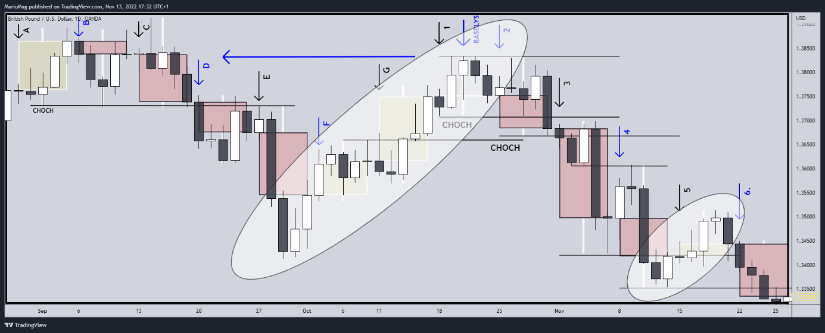 Fig 4.16. Viser de 2 bevegelsene fremhevet med 2 ellipser. Er ikke disse bevegelsene ganske like? Ukentlig lys som bakgrunn.
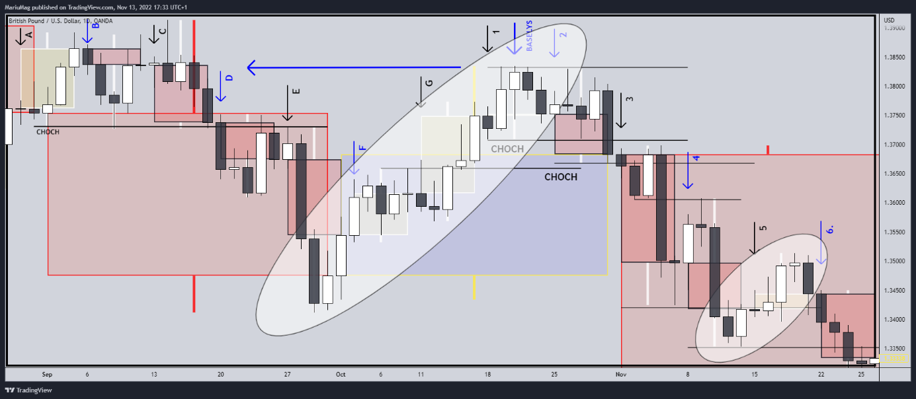 Fig 4.17. Viser de 2 bevegelsene fremhevet med 2 ellipser. Er ikke disse bevegelsene ganske like? Ukentlige og månedlige lys som bakgrunn.
Ser du hvordan bevegelsen i lys 5, som var vanskelig å forklare, er litt letter å forstå nå? Ser du at prisen har reversert nesten ved åpningen av det bullish månedlige lyset før – som også er den daglige support-sonen som ble brutt.
Ser ikke disse bevegelse ganske like ut? Brudd av nylig ukentlig LH (stor ellipse) og brudd av daglig LH (liten ellipse). Er det ikke mulig at vi kan følge samme fremgang som vi har gjort nå, bare på lavere tidsrammer?
Det ukentlige lyset lukkes bullish.

Lys 7-10 CHOCH - Bearish ukentlig til bullish ukentlig. Daglig lys lukket under ukentlig struktur sin low – Ukentlig LH brutt
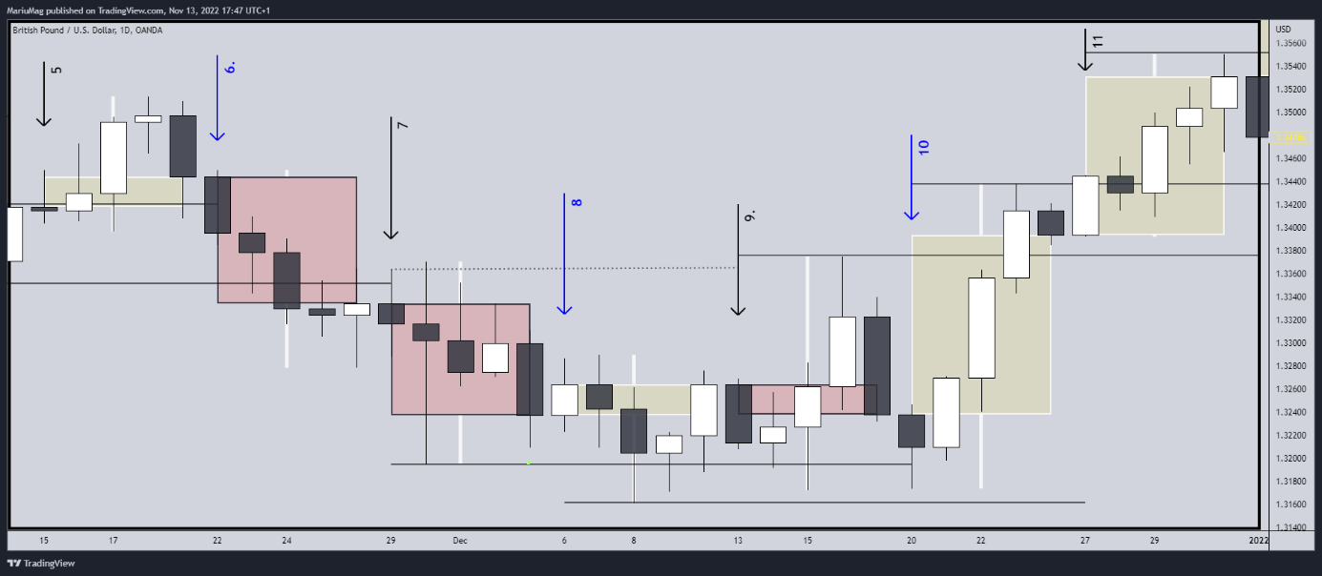 Fig 5.1. Viser det markerte område i svart rektangel, og lysene 7 til 10 som vi skal se nærmere på i denne delen. Med ukentlige lys som bakgrunn.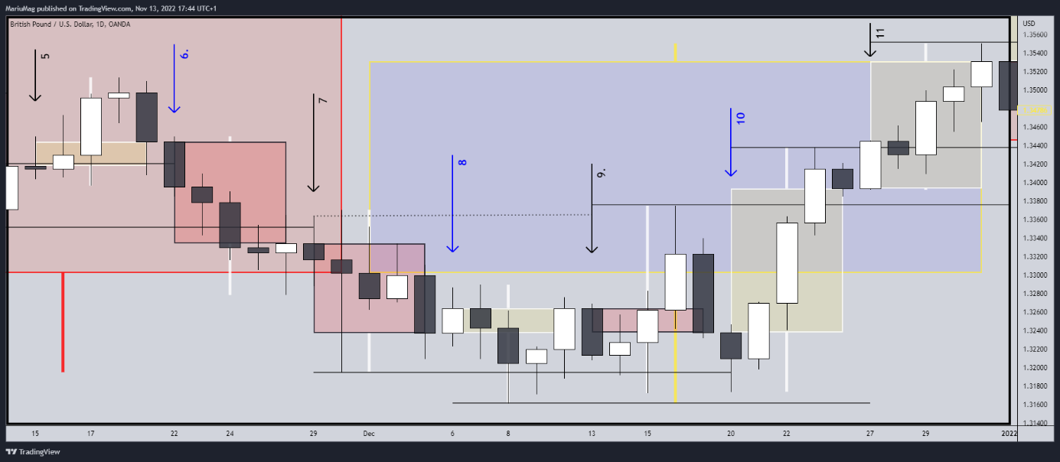 Fig 5.2. Viser det markerte område i svart rektangel, og lysene 7 til 10 som vi skal se nærmere på i denne delen. Med ukentlige og månedlige lys som bakgrunn.

Lys 7:
Indikerer den gjeldende lower high (LH) på det mest gjeldende ukentlige lyset, markert med en rekke med svarte prikker ved starten av pilen. Det er dette som blir CHOCH, hvis vi finner en bekreftelse på dette. Legg merke til bevegelsen som ble dannet i tirsdagslyset. Ser du at det er dette lyset som er wicken på det ukentlige lyset? Ser du også at det er den månedlige lowen? Ser du at det er ingen kropper av daglige lys som lukker seg forbi dette punktet i lysene 7, 8, 9 og 10?
Legger du merke til lengden på wickene i begge retninger på lysene tirsdag, onsdag og torsdag? Kan dette se ut som en bevegelse i de lavere tidsrammer som beveger seg slik, fra venstre til høyre:
«Ned (mandag), opp (tirsdag), neeeed (tirsdag), opppp (onsdag), ned (onsdag), opp (torsdag), need (fredag)».
Det ukentlige lyset lukker bearish.

Lys 8:
- Mandagslyset traff supply-sonen dannet i lys 7, gjennom torsdag og fredagslyset.
- Lukkingen av tirsdagslyset indikerte en ny supply-sone.
- Onsdagslyset danner den mest nylige gjeldende lower highen (LH). Dette lyset er også lyset som danner den laveste lowen i denne bevegelsen. Dette ukelyset har nå dannet en ny lower low.
- Torsdagslyset danner baselyset «innside-lys» og indikerer dannelsen av et bullish lys i samsvar med ukentlig 2 candle theory.
- Fredagslyset lukker seg over den mest nyligste dannede daglige lower high (LH), og bekrefter med dette en reversal i prisen.
Det ukentlige lyset lukkes bullish.

Lys 9:
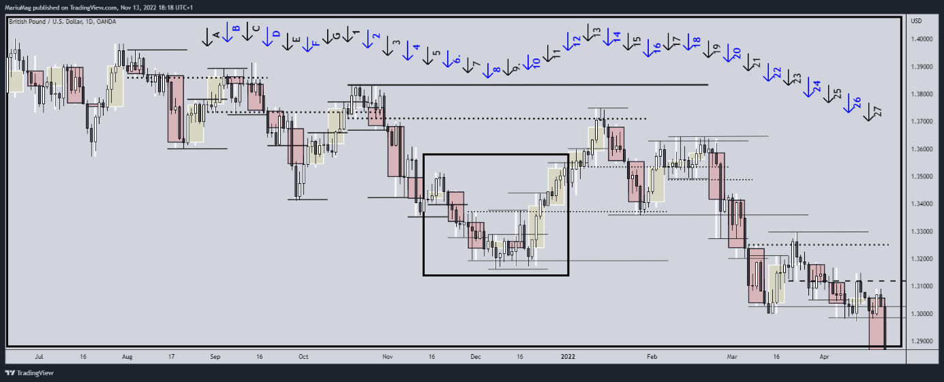 Fig 5.0. Viser området i svart rektangel vi skal se nærmere på. Med ukentlige lys som bakgrunn.
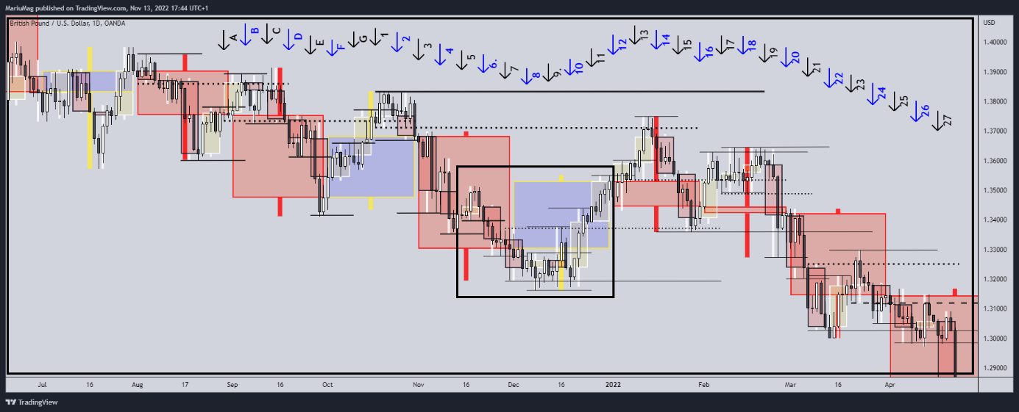 Fig 5.01. Viser området i svart rektangel vi skal se nærmere på. Med ukentlige og månedlige lys som bakgrunn.
Fig 5.1. Viser det markerte område i svart rektangel, og lysene 7 til 10 som vi skal se nærmere på i denne delen. Med ukentlige lys som bakgrunn.
Fig 5.2. Viser det markerte område i svart rektangel, og lysene 7 til 10 som vi skal se nærmere på i denne delen. Med ukentlige og månedlige lys som bakgrunn.

Vi prøver å se fig 5.0, 5.01, 5.1 og 5.2 sammen med hverandre. Hvis vi ser på figur 5.0, så ser vi at lysene 6, 7 og 8 har på et større perspektiv seg forbi forrige ukentlige bearish og bullish lys (lys 4 og 5)
- Mandag, starten av lys nr. 9: Forrige ukentlige lys lukket seg bullish. Vi vet at det daglige lyset dagen før (fredag, lys 8) har lukket seg over den mest nylige daglige LH (onsdag, lys 8) og bekrefter med dette en reversal.
Hva kan vi forvente fra de daglige lysene innad i lys 9?
Vi ser først på sonen som ble dannet gjennom bekreftelsen av en reversal (fredag, lys 8). Vi markerer opp i figuren under for å illustrere:

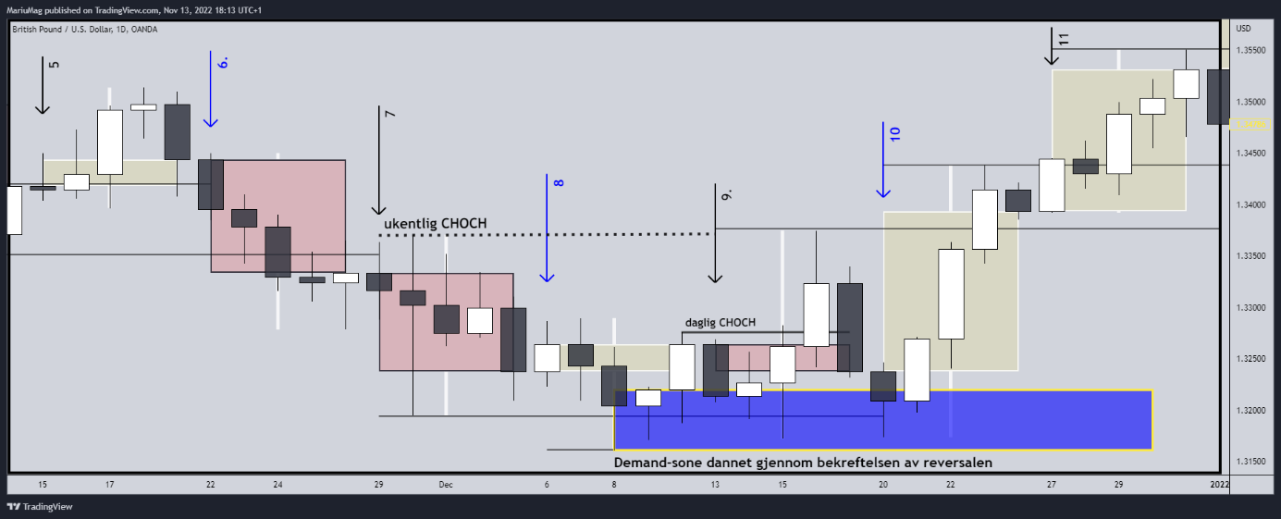 Fig 5.3. Viser demand-sonen som ble dannet gjennom bekreftelsen av reversalen (daglig CHOCH). Med ukentlige lys som bakgrunn.
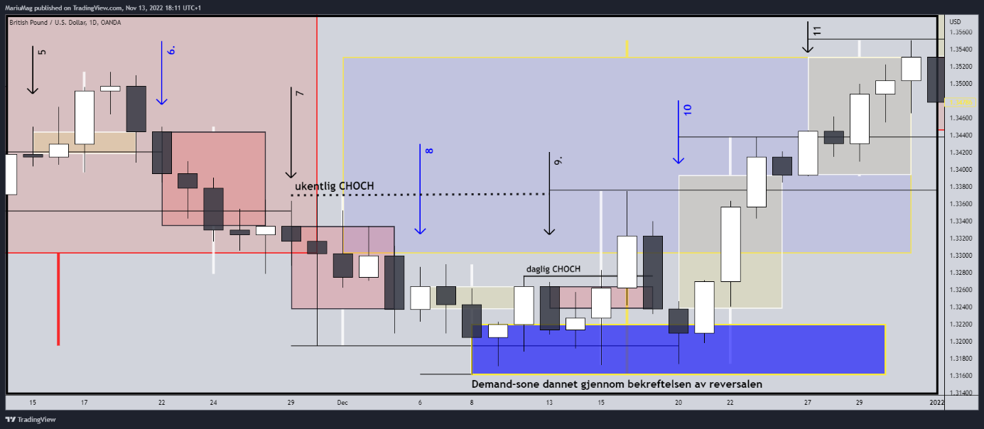 Fig 5.4. Viser demand-sonen som ble dannet gjennom bekreftelsen av reversalen (daglig CHOCH). Med ukentlige og månedlige lys som bakgrunn.
Tilbake til lys 9, mandagslyset lukker seg mot demand-sonen som ble dannet i lys 8. Tirsdagslyset lukket seg bullish. Legger du merke til at wickene til mandag, tirsdag og onsdagslysene danner en rett linje, hvis du legger en linjal inntil hver av wickene? Kan du se for deg at markedet beveger seg nedover og danner lower lows, etter å ha truffet supply-sonen som ble dannet av lysene, mandag og tirsdag (lys 8). Kan du se for deg at den laveste wicken til onsdagslyset i lys 9 kan ha truffet en CHOCH på lavere tidsrammer? En CHOCH som ble dannet da deg daglige lyset (fredag, lys 8) bekreftet en reversal. Er ikke dette egentlig helt det samme som skjedde da lysene, 1-4, traff sonen som ble dannet fra lys C (onsdag og torsdag, lys C), bare motsatt vei?
Vi ser for oss at onsdagslyset begynte med å bevege seg nedover, for å så snu, og danne en ny HH. Torsdagslyset fortsatte i samme retning som onsdagslyset (daglig 2 candle theory), helt til prisen brøt forbi den gjeldendende ukentlig wicken (LH, lys 7). Når denne supply-sonen, wicken, LH, hva enn vi vil kalle det blir brutt, da indikerer det et oppover-moment veldig snart. Men legger du merke til at når torsdagslyset lukket seg, så lukket det seg over wicken til det bullish lyset rett før (lys 8). Prisen har dannet ny ukentlig high, samt lukket seg over den mest nylige ukentlig highen (lys 8. Dannet gjennom 2CT, da lyset lukket seg bullish og vi forventer dannelsen av en ny high, over highen fra lyset før). Fredagslyset lukker seg sterkt bearish.
Det ukentlige lyset lukket seg bearish.

Lys 10:
Mandagslyset går rett ned i demand-sonen igjen (onsdag og torsdag, lys 8), for å så reversere kraftig i tirsdagslyset. Prøv å legg merke til denne type lys som ble dannet da mandagslyset lukket seg. Vist mer tydelig i figuren under:
Kjenner du igjen dette lyset? Hvis du går tilbake til figur 4.1, som viste alle 27 ukene indikert med piler. Så ser du på lys nr. 5. Ser ikke dette ut som dette lyset, bare motsatt vei? Beveger ikke markedet seg i motsatt retning av hverandre etter de er dannet? Prøv å legg merke til denne type lys fremover, og om de blir dannet ved highs, lows, demand eller supply-sone, og om de er i motsatt vei i forhold til den større strukturen.
Etter dannelsen av mandagslyset, så skyter prisen opp og dannet et ukentlig lys som lukket seg forbi gjeldende ukentlig LH (tirsdag, lys 7), og dannet en ny ukentlig high, og bekrefter en oppover-trend.

En liten, men veldig nyttig godbit du bør se etter videre:
Lys 11: Legg merke til at etter den kraftige bevegelsen fra lys 10, så dannet torsdag og fredag et baselys (fredag, innside-lys). Mandagslyset i lys 11 lukket seg så over den forrige ukentlige highen, og dannet med dette den mest nylige gjeldende demand-sonen. Vi forventer at lys 11 nå skal trekke seg tilbake til denne sonen for å så fortsette oppover i samsvar med ukentlig 2 CT. Det ser vi skjedde gjennom tirsdag – fredagslysene. Når vi er ved disse situasjonene, så handler det om å prøve å se hvor prisen vil treffe igjen før den reverserer (spesielt hvis du kommer inn på en trade da onsdagslyset traff demand-sonen og reverserte – her kan du finne massive risk-to-reward trades).

Lys 9 + lys 13&14: Tilbaketrekning til forrige ukentlig LH. Ukentlig supply-sone

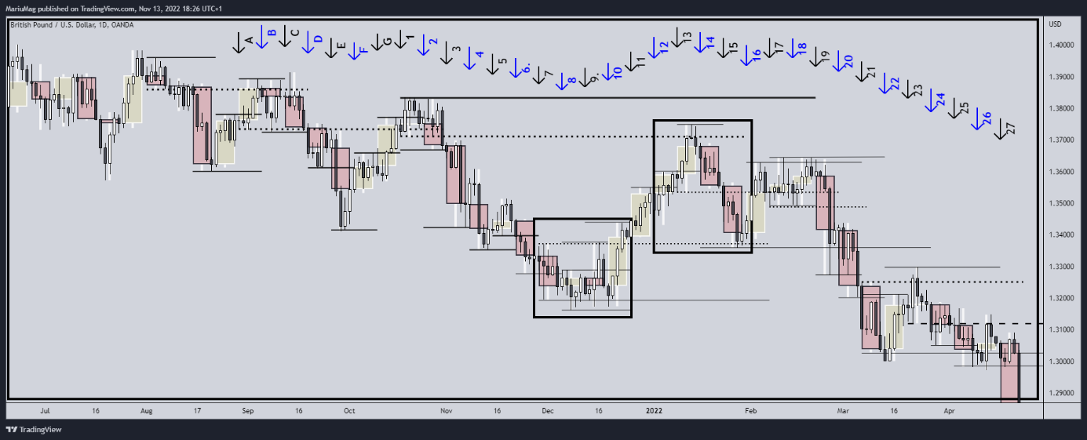Fig 6.0. Viser alle 34 ukene indikert med nummerte (tall og bokstaver) piler + de 2 områdene vi skal se nærmere på i denne delen. Med ukentlige lys som bakgrunn.
Fig 6.1. Viser alle 34 ukene indikert med nummerte (tall og bokstaver) piler + de 2 områdene vi skal se nærmere på i denne delen. Med ukentlige og månedlige lys som bakgrunn.

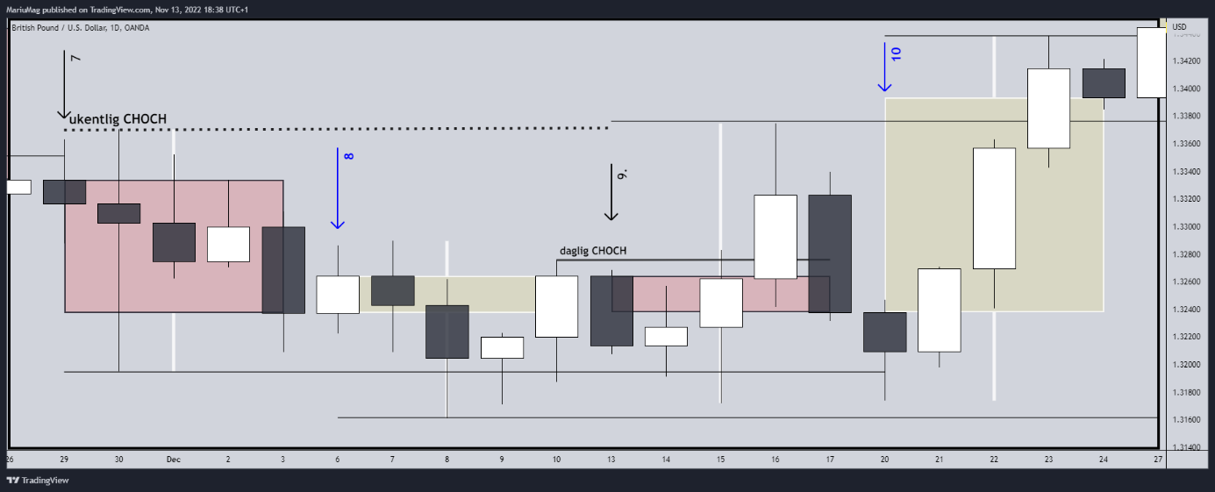Fig 6.2. Viser området markert med lys 9. Med ukentlig lys som bakgrunn.
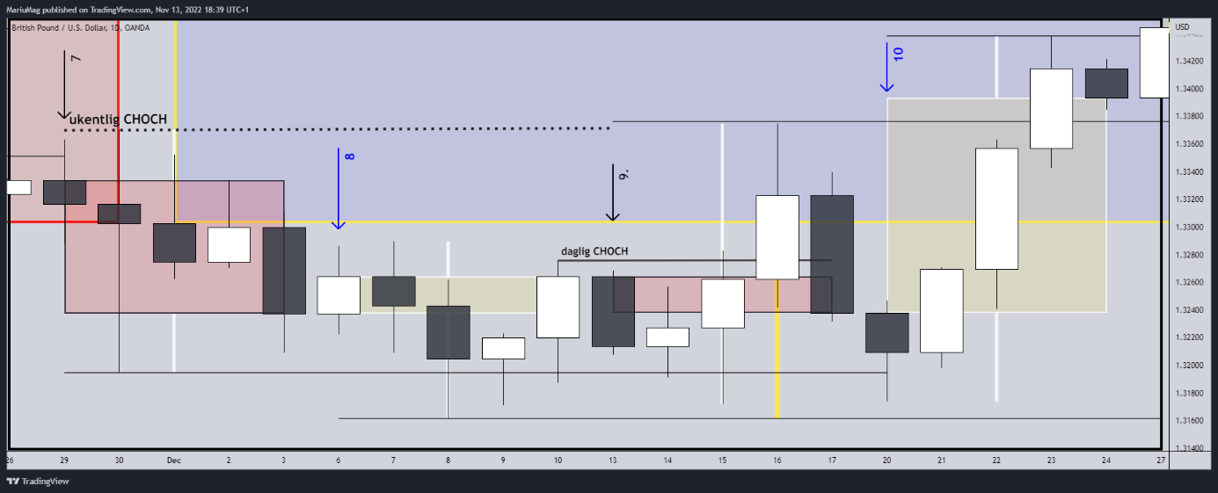Fig 6.3. Viser området markert med lys 9. Med ukentlig og månedlig lys som bakgrunn.
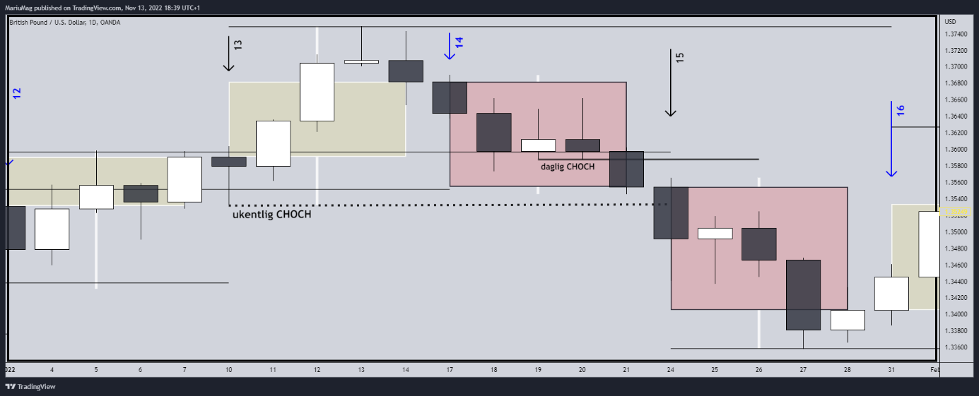Fig 6.4. Viser området markert med lys 13 og 14. Med ukentlig lys som bakgrunn.
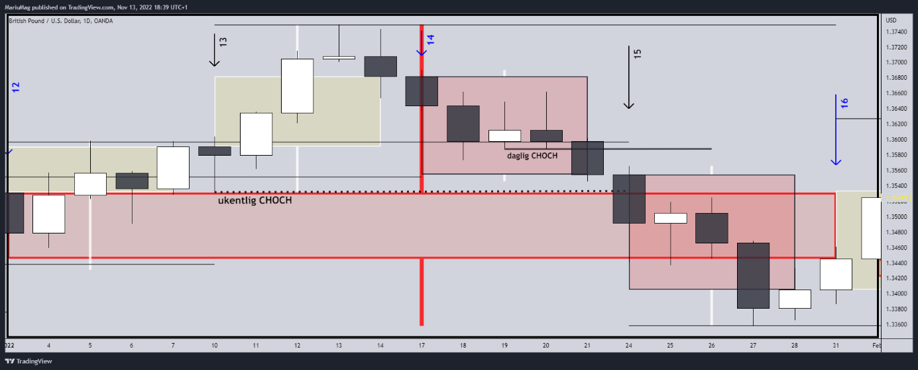Fig 6.5. Viser området markert med lys 13 og 14. Med ukentlig og månedlig lys som bakgrunn
Lys 9 og lys 13/14 er lysene som dannet starten på et moment fra bullish til bearish eller fra bearish til bullish. Men hva er forskjellen mellom disse to bevegelsene – om det er noen forskjeller fra disse bevegelsene?
Lys 9 var starten på slutten på en struktur som beveget seg nedover på ukentlig tidsramme, mens lys 13/14 var de 2 lysene som traff den ukentlige supply-sonen som dannet bevegelsen som dannet den ukentlige strukturen som beveget seg nedovert på ukentlig tidsramme.
Ser du forskjellen her? Vi kan forvente oss en liten forskjell i reaksjon til prisen ved slike situasjoner. Men vi legger ved en illustrasjon under for å fremheve noe:
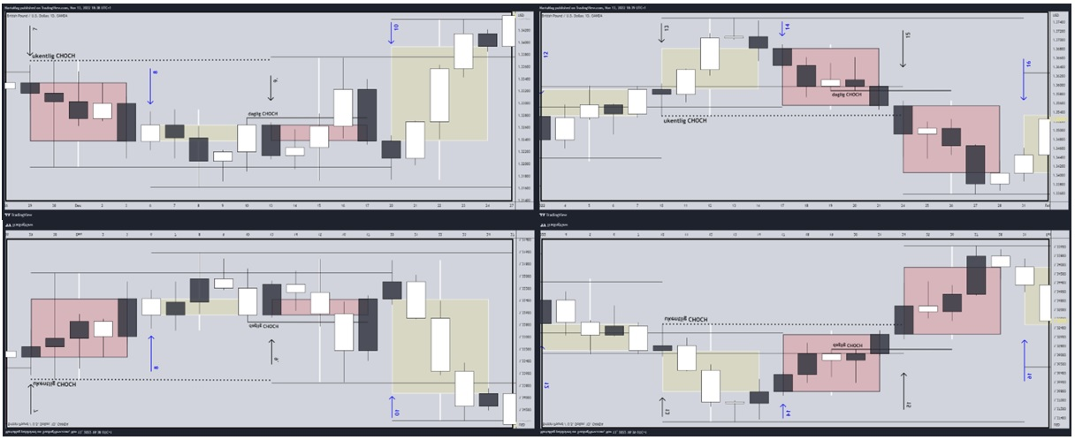Fig 6.6. Viser lys 9 (riktig vei opp til venstre, flippet vertikalt nede til venstre) og lys 13/14 (riktig vei opp til høyre, flippet vertikalt nede til høyre). Med ukentlig lys som bakgrunn.
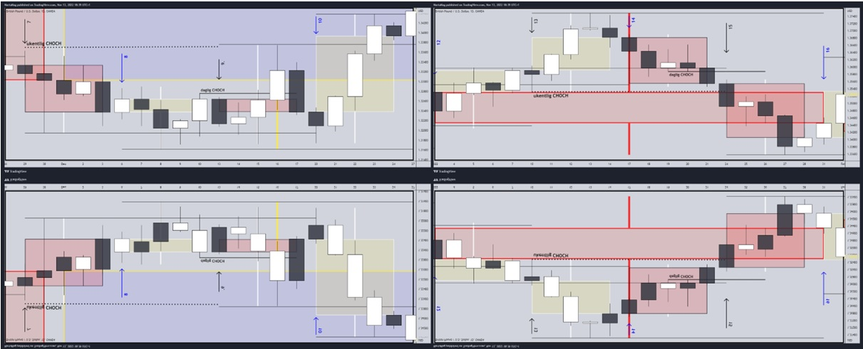 Fig 6.7. Viser lys 9 (riktig vei opp til venstre, flippet vertikalt nede til venstre) og lys 13/14 (riktig vei opp til høyre, flippet vertikalt nede til høyre). Med ukentlig og månedlige lys som bakgrunn.
Fig 6.0. Viser alle 34 ukene indikert med nummerte (tall og bokstaver) piler + de 2 områdene vi skal se nærmere på i denne delen. Med ukentlige lys som bakgrunn
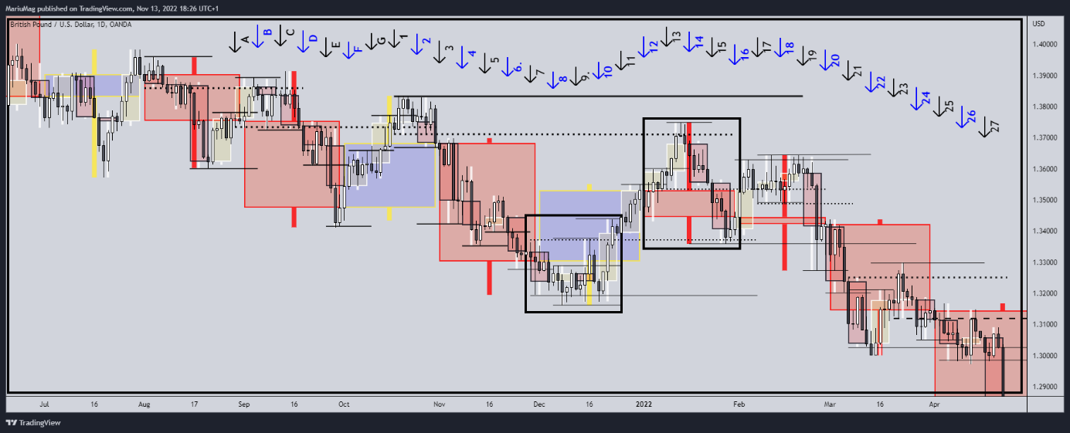 Fig 6.1. Viser alle 34 ukene indikert med nummerte (tall og bokstaver) piler + de 2 områdene vi skal se nærmere på i denne delen. Med ukentlige og månedlige lys som bakgrunn.
Prøv å studer disse to figurene (fig 6.1 og 6.0) en gang til. Tenk tilbake til elementer vi har gått gjennom før. Noen nøkkelord: CHOCH, brudd av gjeldende LH, brudd av gjeldende HL, ukentlig bullish til bearish, ukentlig bearish til bullish.
Vi sjekker figuren under, legg merke til om du ser noe som allerede er lagt til, men fremhevet (vi gjør samtidig rektangelene rundt lysene litt mer diskre):
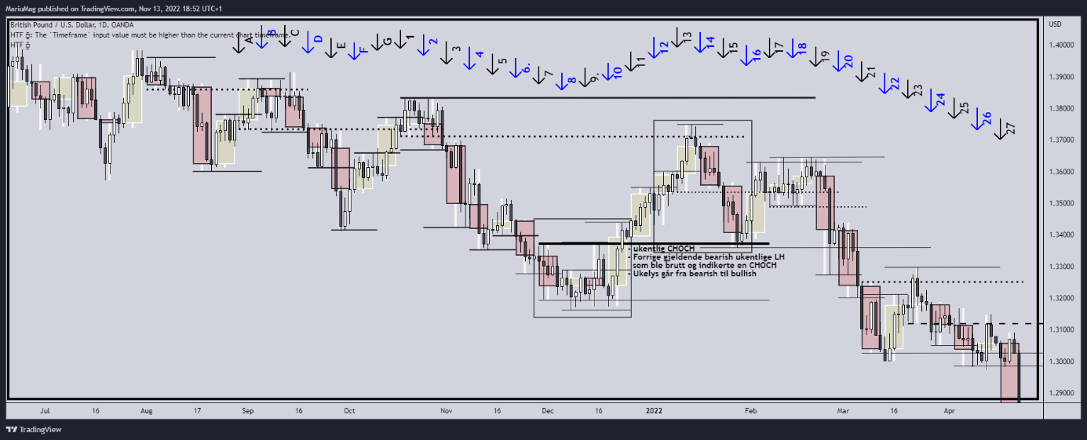 Fig 6.8. Viser sammenhengen mellom lys 9 og 13, en CHOCH. Med ukentlige lys som bakgrunnslys.
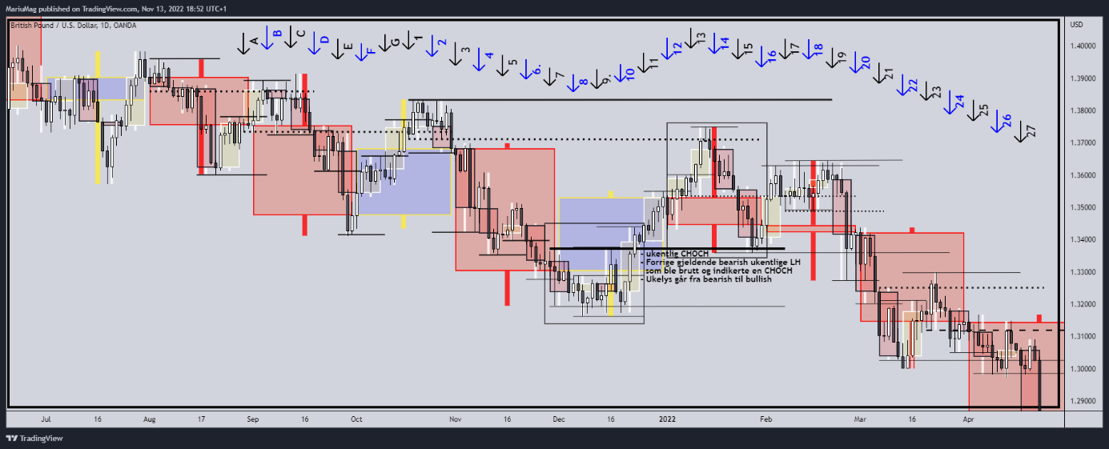 Fig 6.9. Viser sammenhengen mellom lys 9 og 13, en CHOCH. Med ukentlige og månedlige lys som bakgrunnslys.
Ser du hvordan bevegelsen etter lysene 13 og 14 treffer CHOCH som ble dannet etter bruddet fra den mest nylige gjeldende LH (lys 7), for å så reversere igjen.
Er det noe mer du kan legge merke til? Flere soner du kan se etter? Nøkkelord: CHOCH, ukentlig bullish til bearish, ukentlig bearish til bullish, supply-sone. Vi sjekker figuren under:
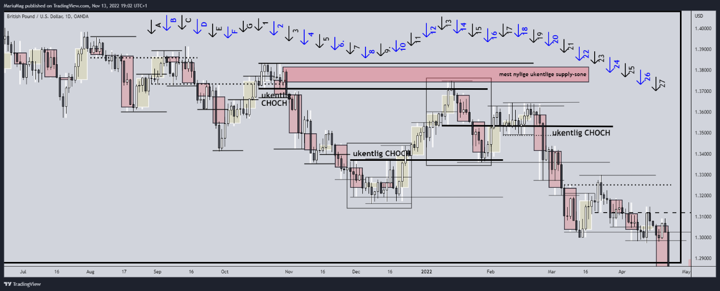Fig 6.10. Viser ukentlig supply-sone (dannet fra lys 3), reversalen fra lys 9 etter dannelsen av ny ukentlig-struktur sin low (lys 8), samt målet vårt etter denne reversalen (supply-sonen). 3 ukentlige CHOCH er markert opp. Med ukentlige lys som bakgrunnslys.
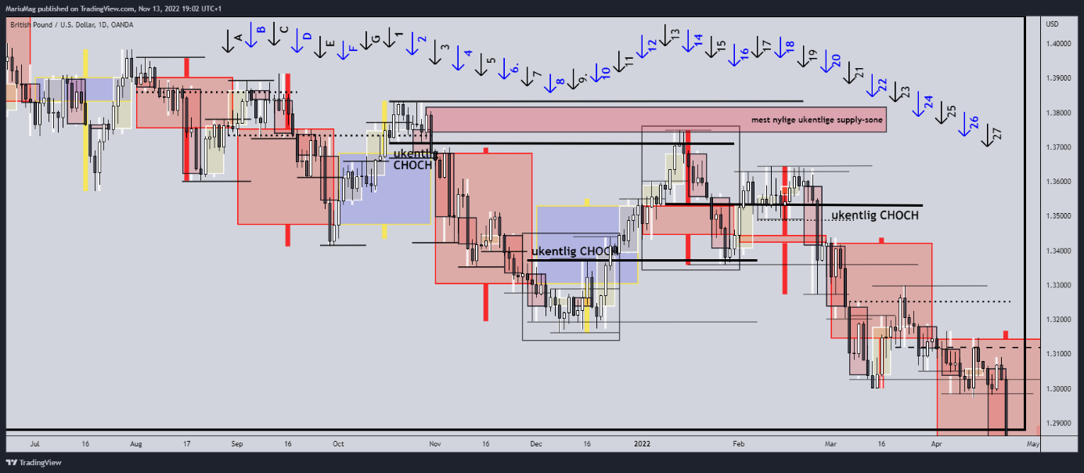Fig 6.11. Viser ukentlig supply-sone (dannet fra lys 3), reversalen fra lys 6 etter dannelsen av ny ukentlig-struktur sin low (lys 8), samt målet vårt etter denne reversalen (supply-sonen). 3 ukentlige CHOCH er markert opp. Med ukentlige og månedlige lys som bakgrunnslys.
Etter dannelsen av lys 10, så er det bekreftet en ukentlig oppover-trend på lavere tidsrammer. Husker du også hva vi sa om mandag, tirsdag og onsdagslyset i lys 11? At vi bare trengte et mål å gå etter, etter bekreftelsen av ny demand-sone. Når vi nå har tegnet opp den daglige supply-sonen (som var den nyligste ukentlige bullish HL – lys 1). Den daglige supply-sonen hvor ukentlig lys gikk fra bullish til bearish. Ser du hvordan prisen etter bevegelsen fra lys 8 (ukentlige strukturelle low) og oppover bare så vidt traff denne sonen, for å så kraftig reversere tilbake til den nyligste CHOCH. Prisen beveger seg i fraktaler / bølger. Bevegelsene begynner i det små, så beveger de seg til de store, så til de små, så til de store, osv …
Men hva skjer etter at prisen traff CHOCH, som var dannet fra lys 7?
Noe veldig nyttig å ha med seg videre for å se hvordan markedet beveger seg:
Legg merke til at den ukentlige strukturelle high / low (low i eksemplene over), bare er ett månedlig lys sin low? Og den ukentlige bevegelsen er dannelsen av en tilbaketrekning til den ukentlige CHOCH sonen hvor ukentlig lys gikk fra bullish til bearish?

Vi ser videre i bevegelsen fra lys 13 og utover:
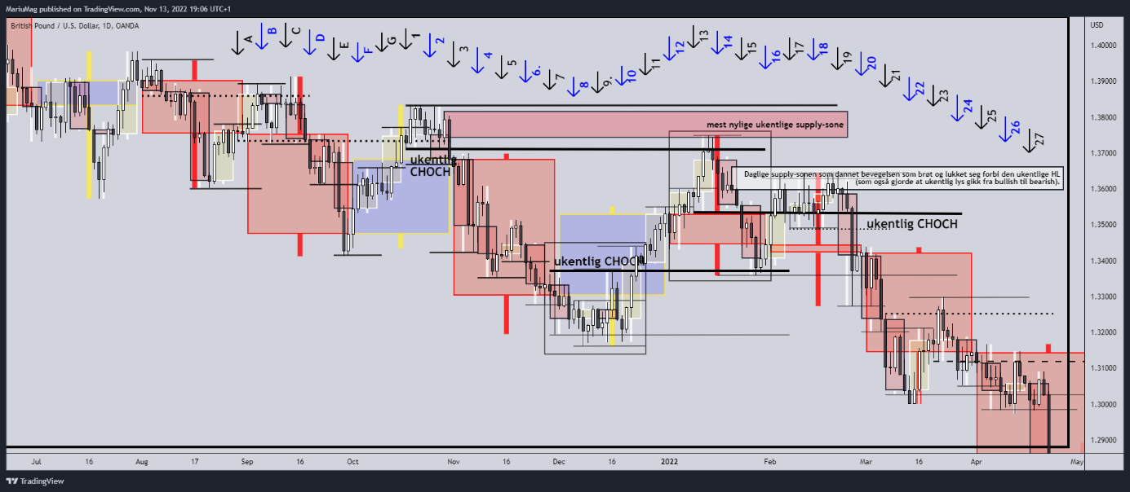 Fig 7.0. Viser den daglige sonen som dannet bevegelsen som brøt og lukket seg forbi den ukentlige HL (som også gjorde at ukentlig lys gikk fra bullish til bearish). Med ukentlige lys som bakgrunnslys.
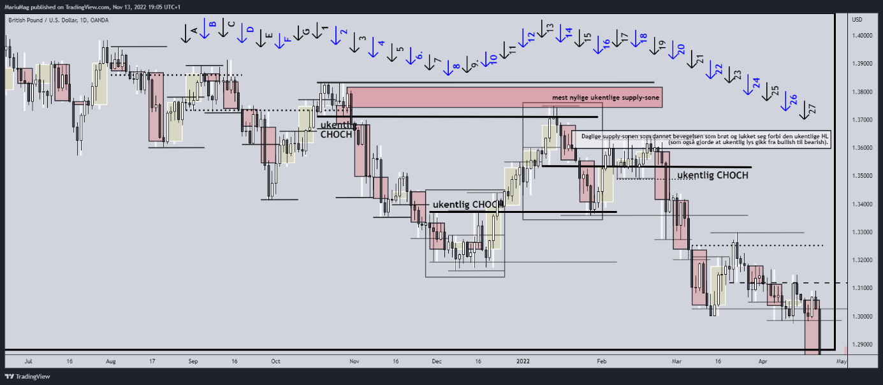 Fig 7.1. Viser den daglige sonen som dannet bevegelsen som brøt og lukket seg forbi den ukentlige HL (som også gjorde at ukentlig lys gikk fra bullish til bearish). Med ukentlige og månedlige lys som bakgrunnslys.
Bare legg merke til de daglige lysene i lys 14 – 19. Ser du hvordan lysenes HL ikke blir brutt nedover, mens blir brutt når prisen snur? Se på wickene, kroppene, highs og lows til de daglige lysene, følg ett og ett lys.
Ser du den daglige supply-sonen som er markert opp etter at lys 14 og 15 (daglige lys mellom disse lysene). Denne sonen ble markert opp grunnet dette var sonen som startet bevegelsen som lukket seg forbi den gjeldende bullish wicken (HL).
Legg merke til at de daglige lysenes kropp i lys 16, 17 og 18 aldri lukket seg over highen til lys 16. Lys 16 sin kropp, lukket seg også under den mest nylige gjeldende LH til det bearish ukentlige lyset (lys 15).
En godbit til: Grunnen til at vi ikke forventer en higher high, etter det bullish ukentlige lyset (lys 16), er fordi den ukentlige strukturen er nedover. En supply-sone, vil i en nedover-trend, ikke bli brutt. En demand-sone, vil i en oppover-trend, ikke bli brutt.

Lys 21, 22 og 23: Ukentlig lys lukket under ukentlig struktur sin low.
Siden vi i denne delen skal se nærmere på ukentlig lys som lukket seg under en ukentlig strukturell low, så markerer vi opp lowen vi ser etter, samt sonen vi skal se nærmere på under:
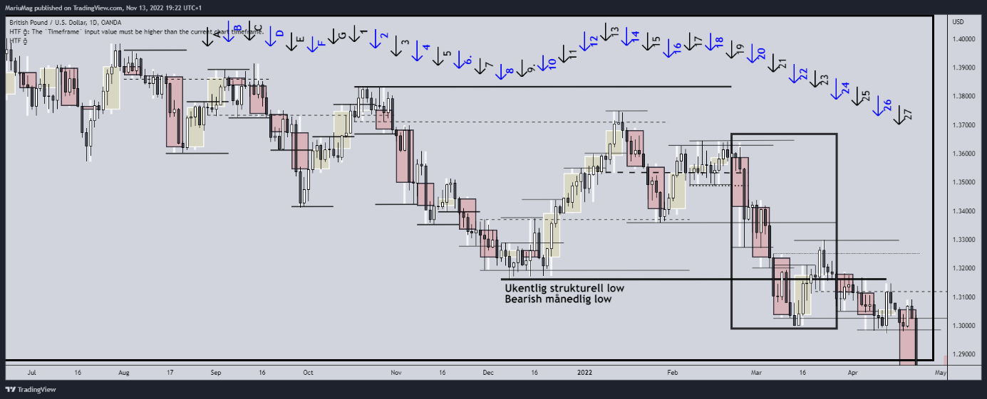 Fig 8.0. Viser ukentlig strukturell- og månedlig low. Ukentlig lys som bakgrunnslys. 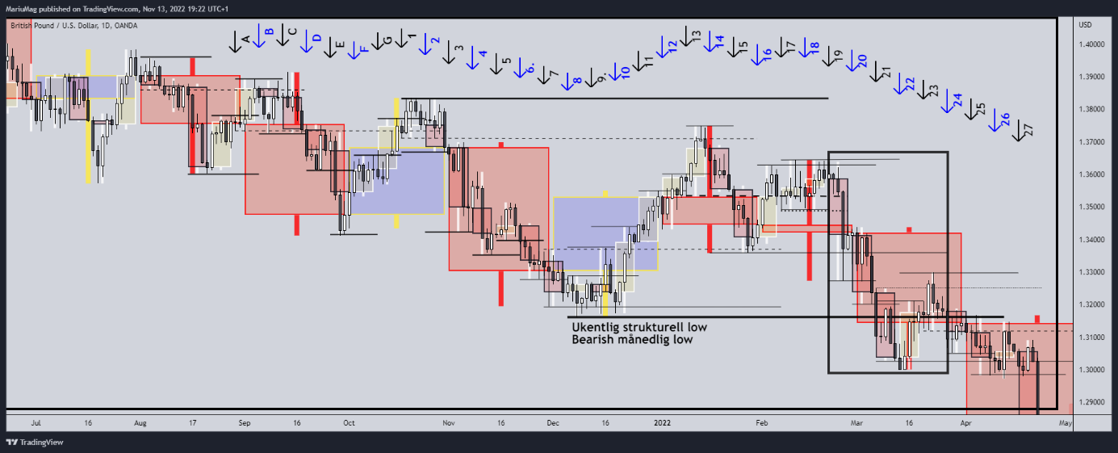 Fig 8.1. Viser ukentlig strukturell- og månedlig low. Ukentlig lys som bakgrunnslys.
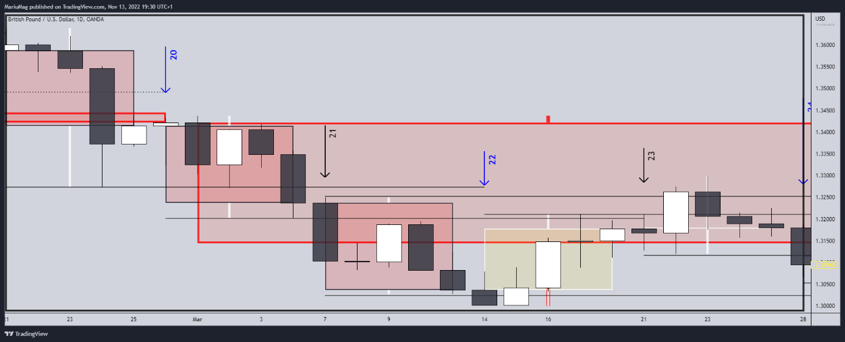 Fig 8.2. Viser området innenfor det svarte rektangelet, og lysene 21, 22 og 23 som vi skulle se litt nærmere på. Ukentlig lys som bakgrunnslys.
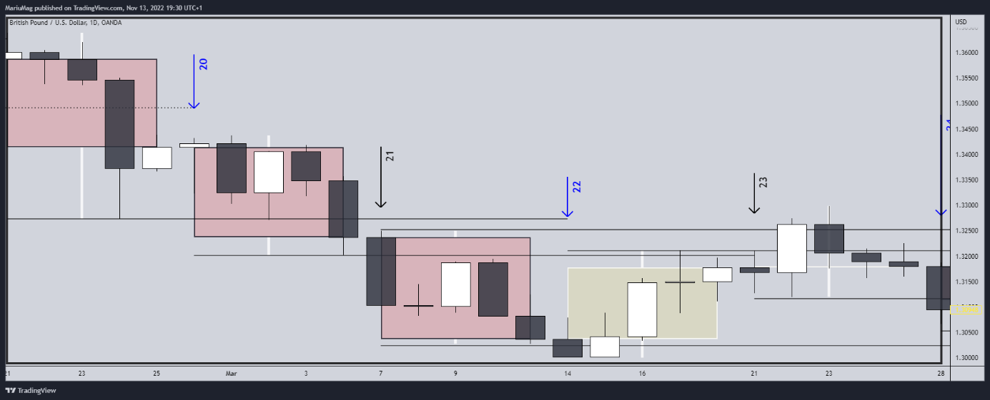 Fig 8.2. Viser området innenfor det svarte rektangelet, og lysene 21, 22 og 23 som vi skulle se litt nærmere på. Ukentlig og månedlige lys som bakgrunnslys.
Ser du hvordan selve bevegelsen som starten bevegelsen som dannet det daglige som hadde en kropp som lukket seg forbi den ukentlige strukturelle lowen, ble dannet i fra lys nr. 20?
Legg merke til hvordan lysene i lys 23 kommer tilbake til dette områdets low, for å så reversere. Dette er noe vi kommer tilbake til hvorfor dette er området vi ser etter.
Studer, se om du klarer å lese bevegelsen selv. Vi har gått gjennom dette før.
Nøkkelord: Ukentlig lys sin kropp lukket, strukturell low, reaksjon etter kropp over strukturell low.

Lys nr. 25, 26 og 27 Ukentlig lys lukket under ukentlig struktur sin low.
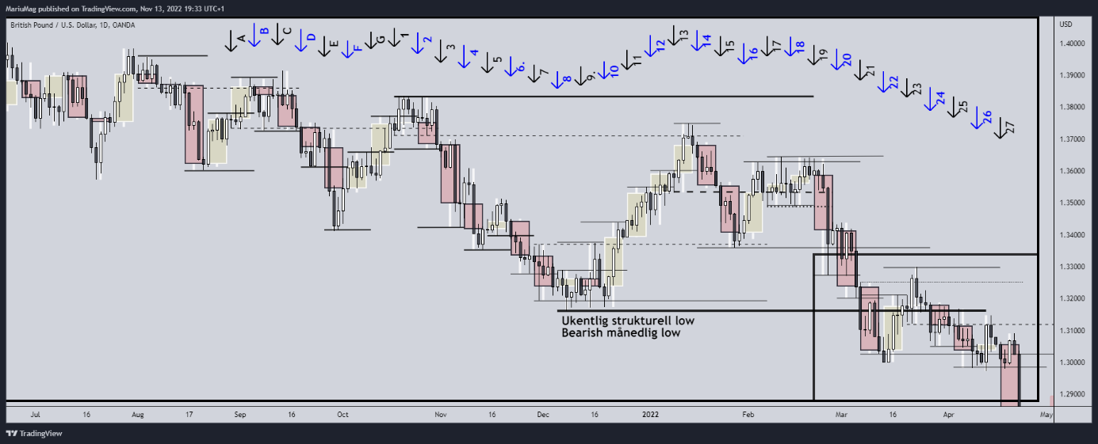 Fig 9.0. Viser området markert med et svart rektangel og lysene 25-27 som vi skal se nærmere på i denne delen. Ukentlige lys som bakgrunnslys.
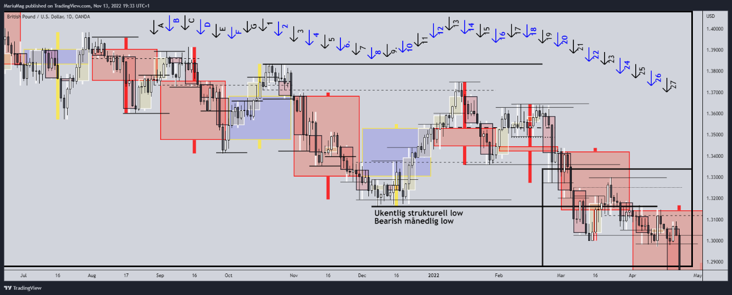 Fig 9.1. Viser området markert med et svart rektangel og lysene 25-27 som vi skal se nærmere på i denne delen. Ukentlige og månedlige lys som bakgrunnslys.

Legg merke til at den ukentlige strukturelle strukturen kommer fra dannelsen av bearish og bullish månedlige lys. Dette er en veldig viktig del å forstå for å forstå markedssentimentet.
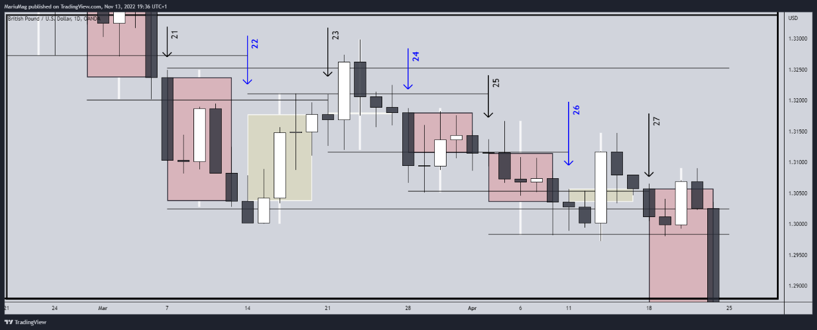 Fig 9.2. Viser området som var markert med et svart rektangel i fig 9.0. Med ukentlige lys som bakgrunnslys.
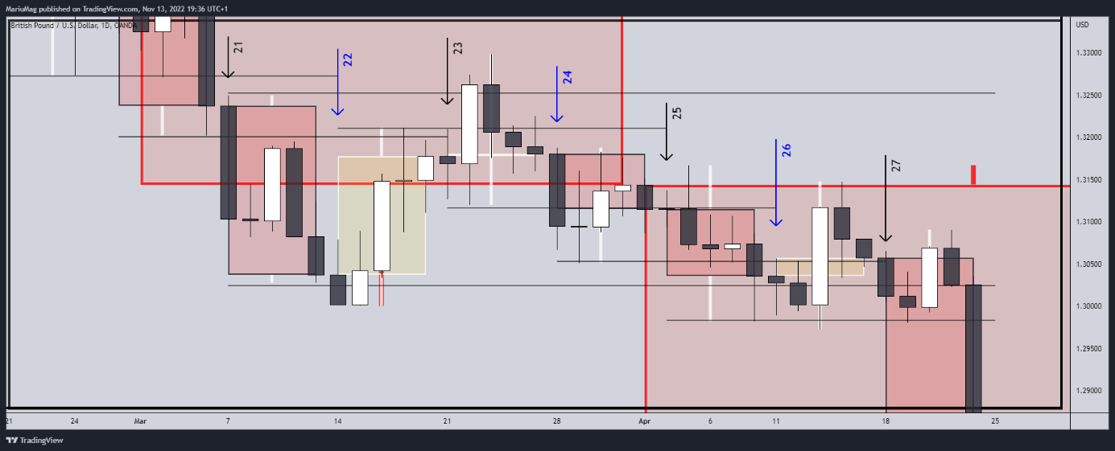 Fig 9.3. Viser området som var markert med et svart rektangel i fig 9.0. Med ukentlige og månedlige lys som bakgrunnslys.
Vi skal ikke gå for dypt inn på dette eksempelet. Men legg merke til bevegelsene på de daglige lysene, på lengden på wicksene og highsene/lowsene til de daglige lysene.
Se hvordan lysene fra midten av lys 23 til og med 26 hele tiden bygger seg sakte nedover, og at prisen ikke bryter den ukentlige wicken på disse lysene. Lys 26 lukker seg bullish. Men hva ligner dette lyset på? Er det en type lys vi har sett på tidligere? Lys 27, beveger seg kraftig nedover og danner med det en ny strukturell low.

Vi kommer først til å gå gjennom hvordan vi skal markere opp forskjellige viktige elementer. Vi kommer til å bevege oss dypere ned i markedet. Dette betyr at vi kommer til å gå lavere enn ukentlig og daglig tidsramme til slutt.
I neste kapittel «Hvordan vi visualiserer markedets fremtid – i nåtid!», så skal vi gå gjennom alle 34 ukene – som tilsvarer 238 dager (170 x daglige lys) med markedsinformasjon.

Hvordan vi visualiserer markedets fremtid – i nåtid!
Selv om vi akkurat i kapittelet «kunsten å visualisere lys» prøvde å sette ord på hvor markedet beveget seg – og hadde all informasjon foran oss på kartet. Så er det ikke dette som er det viktige for oss.Det som er viktig for oss, er å kunne bruke denne informasjonen til å prøve å danne en forventning om områder hvor markedet skal treffe, for å så bevege seg videre.

Vi skal videre i dette kapittelet «Hvordan vi visualiserer markedets fremtid – i nåtid!», sette sammen en liste med steg vi skal følge - sammen med å vise stegene med eksempler - for å prøve å danne oss noen forventninger om hvordan markedet skal bevege seg.

Vi skal enkelt forklart: Prøve å visualisere lys.

Day trading
Vi planlegger å være day tradere.
Men hva mener vi faktisk med det? Eller hva mener faktisk du er meningen det å være en «day trader»? Vi kommer til å gå gjennom hvordan jeg tenker om ordene. Så kan du danne dine egne tanker når du har gått gjennom alt. Trading er veldig individuelt. Så det er viktig at du danner dine egne tanker og forståelser rundt dette.
Vi ser på tabellen under:
Tabellen viser oppbyggelsen av forskjellige lys. Fra 1 dag ned til antall 1h-lys, fra 1 uke ned til antall 1h-lys og fra 1 måned ned til antall 1h-lys:
1 daglig-lys = 12 x 2h-lys = 24 x 1h-lys
1 ukentlig lys består av 5 x daglige-lys = 60 x 2h-lys = 120 x 1h-lys = 240 x 30m-lys
1 måneds-lys = 20 x trading dager = 1200 x 2h-lys = 2400 x 1h-lys = 4800 x 30m--lys

Hvis vi studerer et daglige lys, mens lyset beveger seg i nåtid – og du studerer lyset på en litt lavere tidsramme, slik at du får nok informasjon om bevegelsene, så kan dette lyset bevege seg veldig fort og du får utrolig mye informasjon. Det blir vanskelig å si om lyset skal gå opp eller om det skal gå ned. Selv om det daglige lyset kan bevege seg veldig fort opp og ned (lyset har store svingninger), så kan det samtidig ta fryktelig lang tid for at ett enkelt 1h-lys skal lukke seg eller at ett enkelt 4h-lys skal lukke seg – iallefall hvis du skal prøve å forutse hver eneste svingning opp og ned, hele dagen lang.
Men gjennom å tenke på «2 Candle theory», fra høy (månedlig) tidsramme til lav (daglig – eller lavere) – kan det ikke være mulig å prøve å forstå hvordan de månedlige lysene er bygget opp av de ukentlige lysene – For å så se på hvordan de ukentlige lysene er bygget opp av daglige lysene?
Vi vet jo at markedets store bevegelser starter de små bevegelsene – og de små bevegelsene starter de store bevegelsene. Markedet beveger seg i fraktaler. Fra å bare studere bevegelsene til 1 daglig lys (som kan ha store svingninger), så kan vi ta i bruk konseptet «2 candle theory».
Kan vi klare å studere hvordan ett enkelt månedslys skal bevege seg ved å danne en forventning om hvordan de 4 x ukelysene, innad i dette månedslyset, skal bevege seg gjennom «2 candle theory» og demand / supply-soner? Alt vi skal se på da er om forrige månedslys er bullish eller bearish, for å så markere opp demand og supply-sonene til ukes-lysene.
For meg som en trader, så er jeg ute etter å ha fritid. Ikke se på kartet for å spå enkelte «små» bevegelser, kunne slippe tankene mine om å vinne 1 trade eller tape 1 trade. For meg så er det å være en «day trader» det å kunne visualisere hvordan de 5 x daglige lysene, innad i en uke, kommer til å bevege det ukentlige lyset. Vi skal ikke visualisere alle 5 dagene samtidig. Men vi skal visualisere hvordan det enkelte dags-lyset skal bevege seg. Tror du det daglige lyset skal lukke seg oppover (bullish) – eller tror du at det skal lukke seg nedover (bearish). Vi ville prøve å visualisere oss om hvor disse / det ene daglige lyset skal treffe for å så bevege markedet videre, eller hvor lysene skal treffe for å så reversere hele markedet – fra daglige, til ukentlige til månedlige lys. Vi vil prøve å visualisere hvordan de daglige lysene skal bevege seg innad 1 enkelt uke-lys. Som en trader, så må du ikke ta en trade hver dag. Hvor er det mest GJELDENDE bullish / bearish lyset? Å se etter det GJELDENDE lyset, vi kan ikke stresse det mer om hvor viktig akkurat dette er. SE ETTER DET GJELDENDE BULLISH ELLER BEARISH lyset!!
Det å være en forex trader handler ikke om å ha rett hver eneste gang, men det handler om å maksimere gevinsten din mot risikoen din (risk vs reward (RR)). Har du en gevinst mot risiko på 6RR (risikerer du, for eksempel, 1000kr (risiko), men hvis den traden vinner, så vinner du 6000kr. 6 x risiko = 6RR. Så du kan tape 6 trader (dager) på rad, men på dag 7, vinner du da, så er du tilbake til startpunktet på kapitalen du var uken før igjen. Vinner du neste trade, så er du plutselig 6% i pluss (hvis 1000kr er 1%).
Hvis vi ser tilbake til tabellen om antall 1h/2h-lys som bygget opp daglige, ukentlige og månedlige lys, så ser du at ett enkelt månedlig lys inneholder 2400 x 1h-lys, mens en dag inneholder 24 x 1h lys. Vi har en god del bevegelser vi kan være med på, både opp- og ned. Så slapp av. Ta en dag om gangen. Nyt dagen din når du er ferdig å trade. Du har mange muligheter.

Samsvar med høyere tidsramme
Et viktig kriterium som vi må tenke på når vi skal visualisere lys, er sammenhengen mellom de høye tidsrammene mot de lavere. Vi vil som oftest at sonen (supply og/eller demand) vi skal trade, er i samme retning i de lavere tidsrammene som de høyere tidsrammene. Vi vil være med på momentet på de større tidsrammene og lysene, men vi vil komme oss inn på de mindre tidsrammene. Dette gjør slik at vi kan følge bevegelsene opp og ned.
Hvis vi prøver å trade innad en dag, så kan bevegelsene være bevegelsene store og uoversiktlige. Men klarer vi virkelig å forstå de større lysene Måned og uke. Så kan vi klare å forstå de mindre lysene Dag og 1h/2h.
Vi vil prøve å forstå lysene i rekkefølgen du ser under:
- Månedlige lys gjennom 2 candle theory + demand / supply-soner.
- Ukentlige lys gjennom 2 candle theory + demand / supply-soner.
- Daglige lys gjennom 2 candle theory + demand / supply-soner.
Vi kommer til å gå gjennom fundamentale regler for dannelsen av disse lysene og demand / supply-soner, som skal gjøre det lettere for oss å kunne overse visse bevegelser eller forstå bevegelsene som skjer.
Vi skal videre sette sammen en rekke steg, for å så sette disse stegene sammen til en fremgang som vi skal følge. Vi vil se forklaringer og eksempler på disse stegene visualisert gjennom figurene i delene som kommer.
De fleste av stegene vi skal gå gjennom, er de samme stegene gjennom hver del. Dette betyr at vi bare repeterer det vi gjør på de høyere tidsrammene, på de lavere tidsrammene. Markedet beveger seg i fraktaler – Små bevegelser starter de store bevegelsene – og de store bevegelsene starter de små.

Stegene

Steg 1 – Månedlig 2 candle theory

Videre, så kan det bli veldig mye informasjon gjennom linjer og liknende. Det er dette jeg skal prøve å forenkle. For mye informasjon er ikke alltid det beste. Jeg jobber med presentasjonen. Det er viktig nå for å bevege meg vider. Hva ser estetisk pent ut for meg?
Ha ukentlig lys bakerst visuelt i trading view. (send to back). Blir bedre å se da.
Dette steget handler om å markere opp høyere strukturen (månedlig lys), slik at vi skal klare å danne forventninger om markedssentimentet på lavere tidsrammer. Husker du tilbake til fig 6.11 og den nyttige boksen med informasjon om ukentlige strukturelle lows / highs?
Vi kommer til å jobbe med 2 candle theory konseptet. De viktigste delene vi skal ha med i dette steget er:
- Gjeldende månedlig (LH) lower high (hvis gjeldende månedlig lys er bearish) eller (HL) higher low (hvis gjeldende månedlig lys er bullish). Dette betyr for både bullish og bearish lys, den gjeldende månedlige wicken. Se regel for gjeldende lys 1 gang til. Denne er viktig!
  - Når den gjeldende månedlige wicken blir brutt, da har vi en månedlig CHOCH.
- Gjeldende månedlig high (bullish månedlig lys) eller gjeldende månedlig low (bearish månedlig lys)
- Forrige gjeldende månedlig high / low
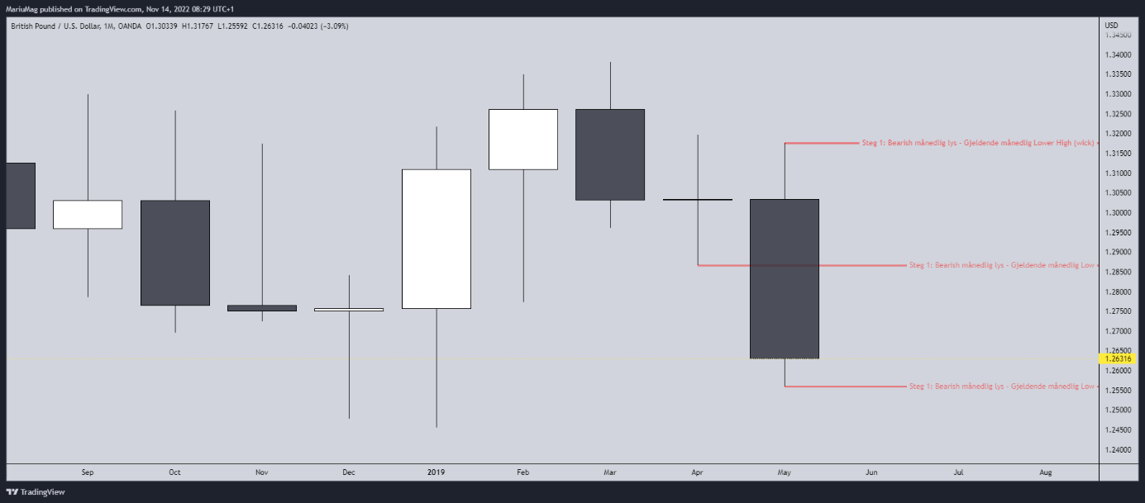 Fig 10.0. Viser markeringen av et gjeldende bearish månedlig lys sin low + wick (LH) og forrige low.
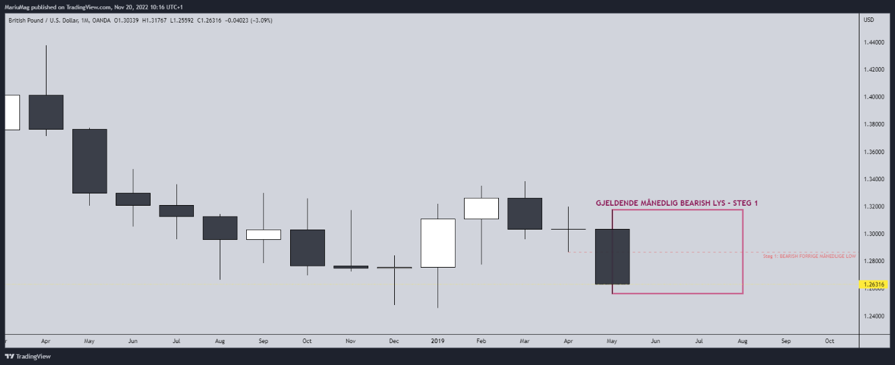Fig 10.1. Viser markeringen av et gjeldende bearish månedlig lys med forrige månedlige low.
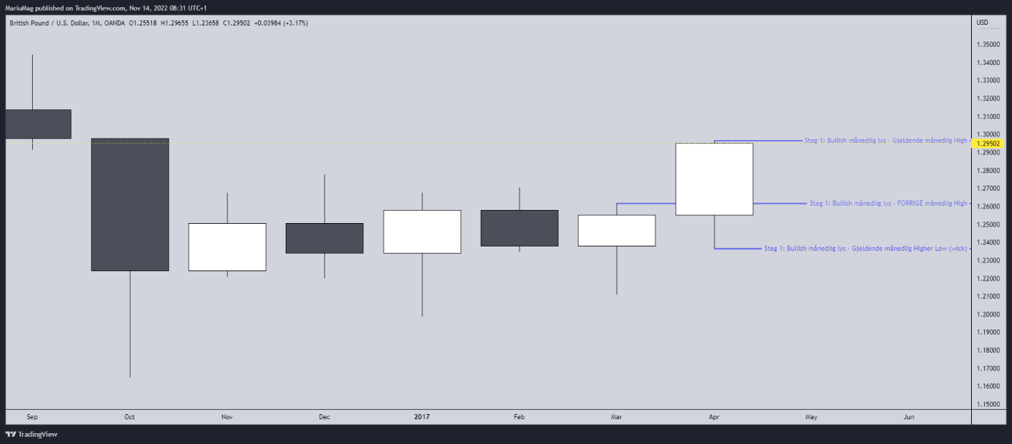Fig 10.2. Viser markeringen av et gjeldende bullish månedlig lys sin high+ wick (HL) og forrige high.
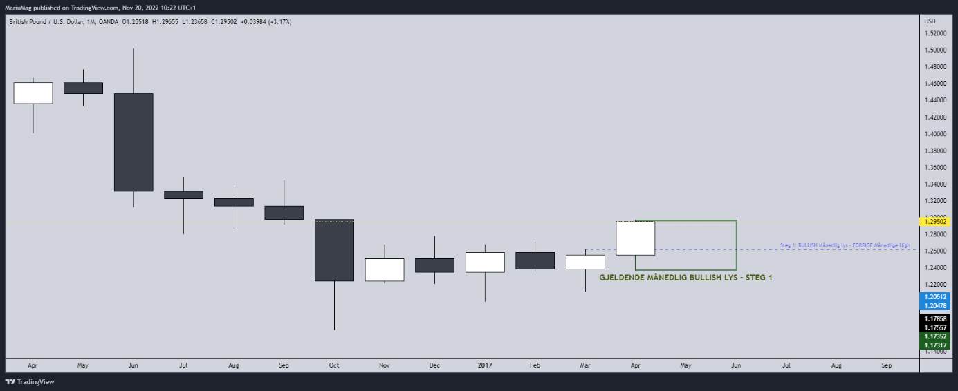Fig 10.3. Viser markeringen av et gjeldende bullish månedlig lys med forrige månedlige high.
- Legg merke til at hvis det forrige månedlige lyset er bearish – så markeres den forrige lowen opp.
- Legg merke til at hvis det forrige månedlige lyset er bullish – så markeres den forrige highen opp.
NB! Legg merke til at ingen av wicksene til fig 10.0 ble brutt så lenge markedet beveget seg i 1 retning? Mens i fig 10.1, så blir wicksene brutt, men dette mest sannsynlig etter at de lavere tidsrammene har beveget seg i samme retning som lyset før. Hva tror du har skjedd på de lavere tidsrammene? Er det en mulig CHOCH?

Steg 2 – Ukentlig 2 candle theory +Ukentlig sone som dannet bevegelse som brøt og lukket seg forbi månedlig high / low
Vi skal gjøre mye av det samme som vi gjorde i steg 1: «månedlig 2 candle theory» for den ukentlige delen.
Vi markerer opp:
- Sonen som STARTET bevegelsen som gjorde at ukentlige lys LUKKET seg forbi den forrige månedlige highen (hvis månedlig bullish lys) / lowen (hvis månedlige bearish lys).
- Gjeldende ukentlig bullish lys eller gjeldende ukentlige bearish lys
  - Når den gjeldende ukentlige wicken blir brutt, da har vi en ukentlig CHOCH.
- Forrige gjeldende månedlig high / low
- Markerer opp ukentlig CHOCH ukentlig LH / HL som ble brutt da det ukentlige lyset gikk fra bullish bearish ELLER fra bearish bullish
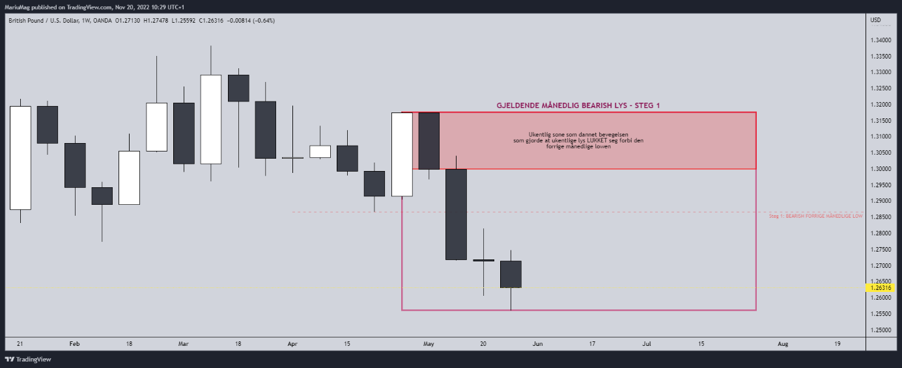 Fig 11.0. Ukentlig sone som dannet bevegelsen som gjorde at ukentlige lys LUKKET seg forbi den forrige månedlige lowen
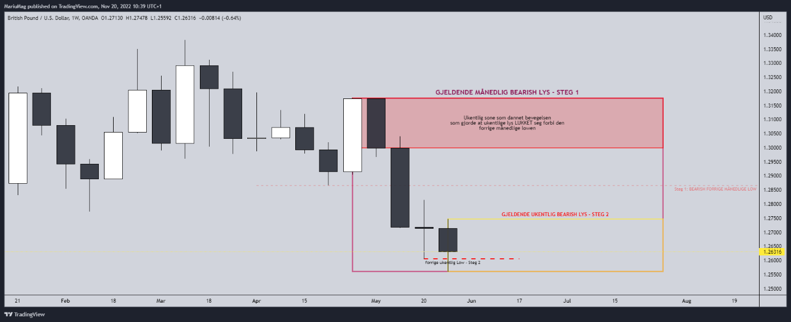 Fig 11.1. Ukentlig sone som dannet bevegelsen som gjorde at ukentlige lys LUKKET seg forbi den forrige månedlige lowen med bearish ukentlig 2 candle theory lys markert opp, sammen med forrige ukentlige low.
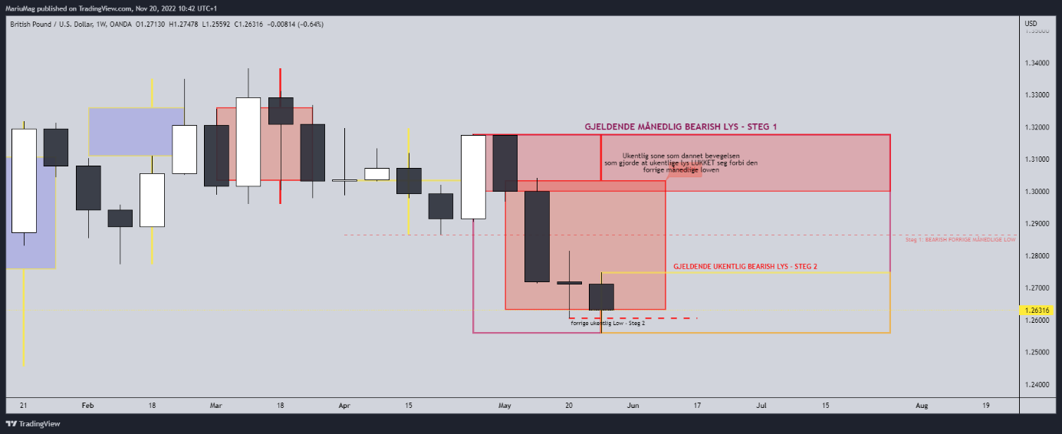 Fig 11.2. Ukentlig sone som dannet bevegelsen som gjorde at ukentlige lys LUKKET seg forbi den forrige månedlige lowen med bearish ukentlig 2 candle theory lys markert opp, sammen med forrige ukentlige low. Med månedlige lys i bakgrunnen.
Ser du hvordan supply-sonen som er blitt dannet mest nylige demand-sonen (bullish lys (nr. 4 fra høyre) og bearish lys (nr. 3 fra høyre)) som ble dannet i denne bevegelsen, oppstod fra den månedlige wicken? Ser du at sonen er igjen den som dannet bevegelsen som brøt den forrige månedlige lowen?

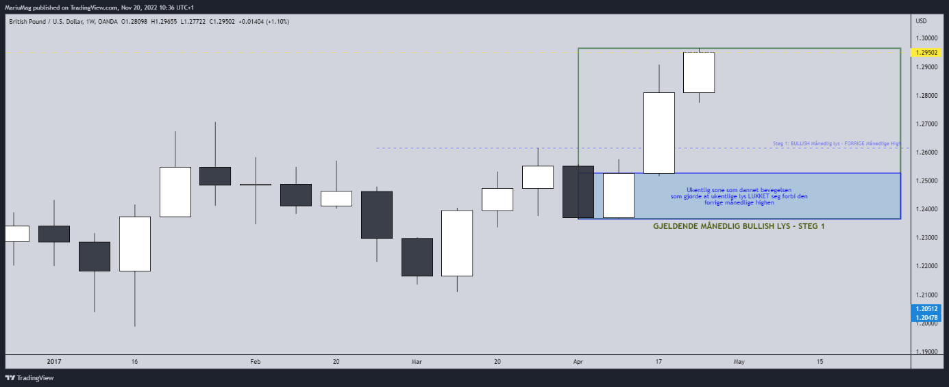 Fig 11.3. Ukentlig sone som dannet bevegelsen som gjorde at ukentlige lys LUKKET seg forbi den forrige månedlige highen
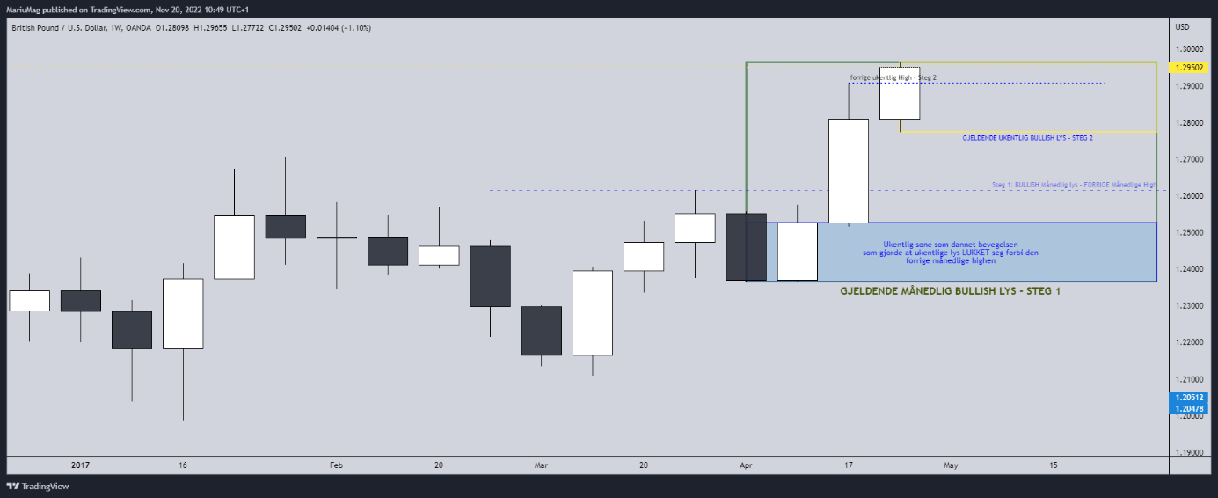 Fig 11.4. Ukentlig sone som dannet bevegelsen som gjorde at ukentlige lys LUKKET seg forbi den forrige månedlige highen med bullish ukentlig 2 candle theory lys markert opp, sammen med forrige ukentlige high.
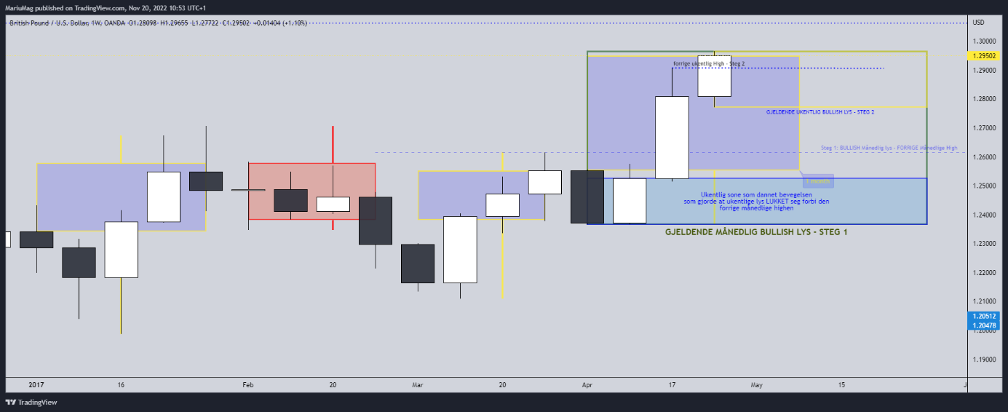Fig 11.5. Ukentlig sone som dannet bevegelsen som gjorde at ukentlige lys LUKKET seg forbi den forrige månedlige highen med bullish ukentlig 2 candle theory lys markert opp, sammen med forrige ukentlige high. Med månedlig lys i bakgrunn som illustrasjon.
Ser du hvordan den mest nylige demand-sonen (bearish lys (nr. 4 fra høyre) og bullish lys (nr. 3 fra høyre)) som ble dannet i denne bevegelsen, oppstod fra den månedlige wicken? Dette er også sonen som dannet bevegelsen som brøt den forrige månedlige highen.
Prøv å legg merke til alle bevegelsene som bryter den månedlige / ukentlige daglige highs eller lows. Dette er et veldig viktig element vi skal ta med oss fremover.

Steg 3– Daglig 2 candle theory + Daglig sone som dannet bevegelse som brøt og lukket seg forbi ukentlig high / low
Vi skal gjøre nøyaktig det samme som vi gjorde i steg 2: «ukentlig 2 candle theory» for den daglige delen.
Vi markerer opp:
- Sonen som STARTET bevegelsen som gjorde at daglig lys LUKKET seg forbi den forrige ukentlige highen (hvis ukentlig bullish lys) / lowen (hvis ukentlig bearish lys).
- Gjeldende daglig bullish lys eller gjeldende daglig bearish lys
  - Når den gjeldende daglige wicken blir brutt, da har vi en daglig CHOCH.
- Forrige gjeldende ukentlige high / low
- Markerer opp daglig CHOCH daglig LH / HL som ble brutt da det daglkige lyset gikk fra bullish bearish ELLER fra bearish bullish
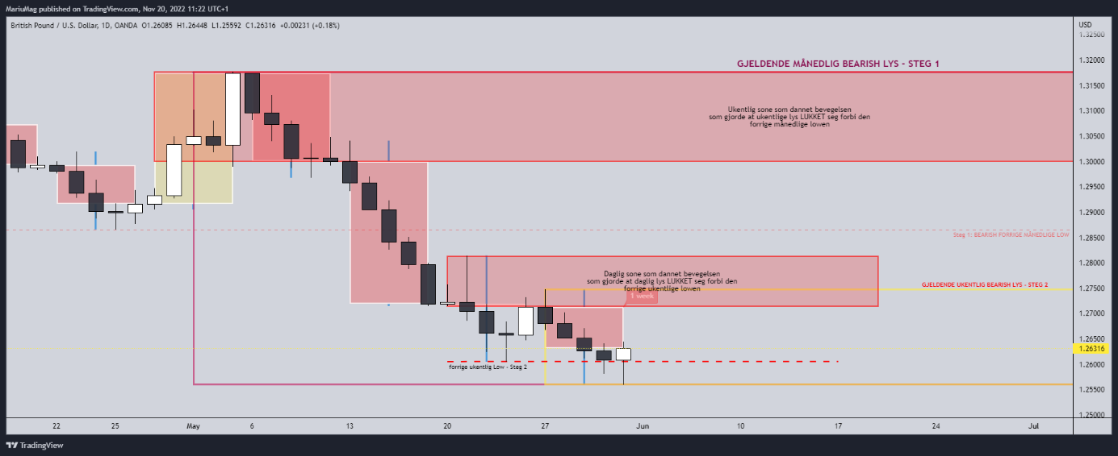 Fig 12.0. Daglig sone som dannet bevegelsen som gjorde at daglig lys LUKKET seg forbi den forrige ukentlige lowen.
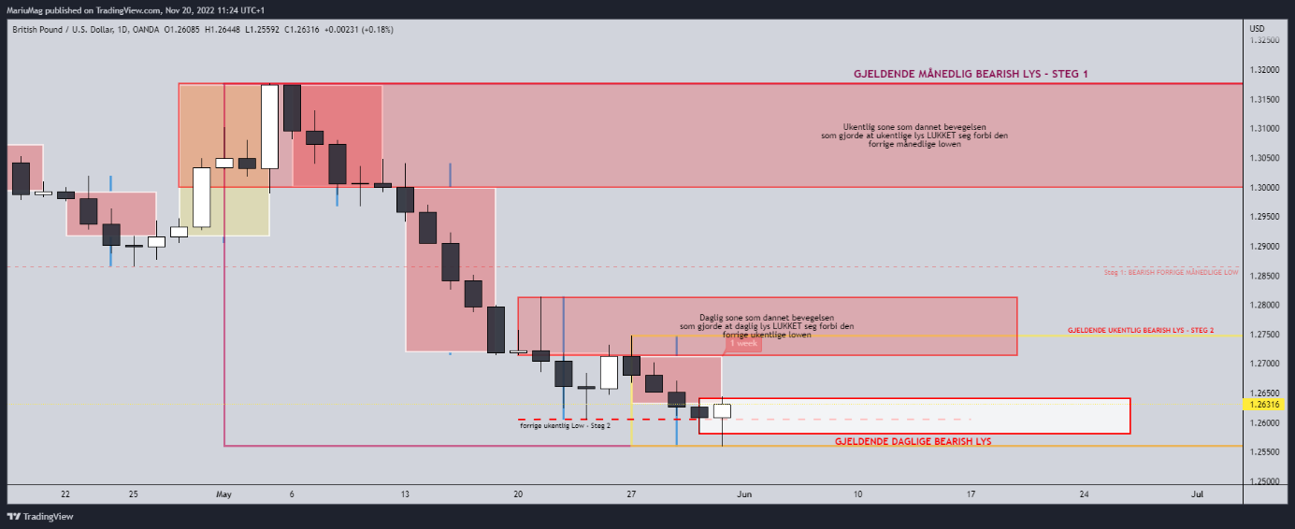 Fig 12.1. Daglig sone som dannet bevegelsen som gjorde at daglig lys LUKKET seg forbi den forrige ukentlige lowen med bearish daglig 2 candle theory lys markert opp, sammen med forrige daglige low.
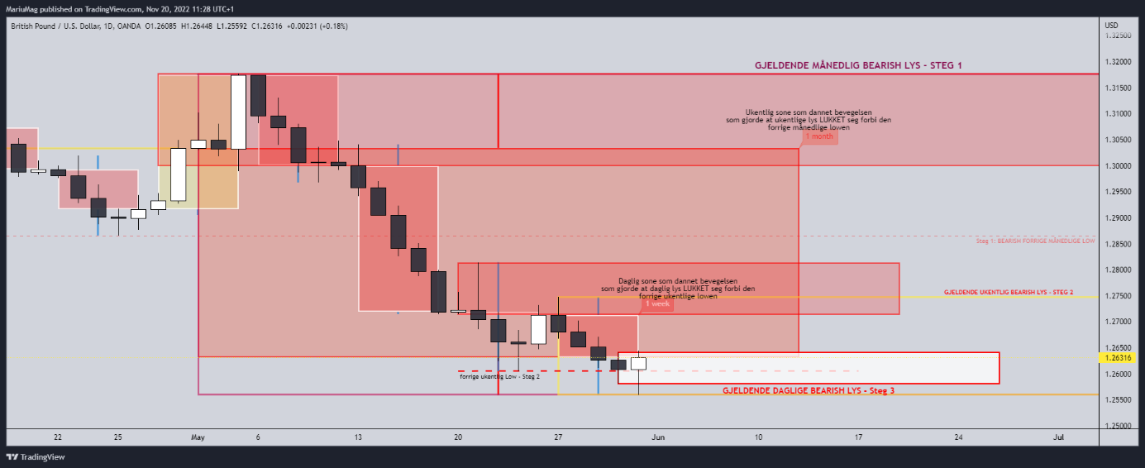 Fig 12.2. Viser fig 12.1 med månedlig lys i bakgrunnen.
Ser du hvordan de daglige lysene fortsetter bearish, når det ukentlige lyset er bearish, og at hver gjeldende daglige wick ikke blir brutt? Men når den daglige wicken blir brutt, så indikerer dette enten en tilbaketrekning til en supply / demand-sone eller en CHOCH, hvor det ukentlige lyset går fra enten bullish bearish eller fra bearish bullish.
Når et ukentlig lys lukker seg bearish – så skal vi bare tenke at de daglige lysene skal fortsette bearish. Motsatt hvis det ukentlige lyset lukker seg bullish. Vi skal bare fortsette å være med på bevegelsen
Blir ikke de daglige bevegelsene visuelt mye lettere å lese når vi klarer å visualisere ukentlig og månedlige lys? Dette kommer til å bli mye lettere når vi senere setter opp noen veldig viktige regler som vi skal følge.

Vi så i denne delen, «steg 3» markeringen av sonene som dannet den ukentlige high / low. Dette elementet er veldig viktig! Vi så etter sonene som startet bevegelsen som fikk daglige lys til å lukke seg over / under den forrige gjeldende high / low. Vi må igjen nevne GJELDENEDE lys. Vi kan ikke stresse hvor viktig akkurat dette elementet er! Hvis du bare følger akkurat dette, å ikke forventer å måtte ta en trade / at en trade blir aktivert hver eneste dag, så kommer du til å få fortjeneste over tid. Tro og stol på prosessen.
For å gjøre dette enda lettere for oss å se det GJELDENDE DAGLIGE LYSET, så fremhever vi lyset ved et hvitt rektangel. Dette gjøres for å fremheve øyeblikksbildet av markedet. Vi «fjerner» alle «highs» og/eller «lows» fra de daglige lysene som kommer etter det GJELDENDE lyset. Sjekk figur under:
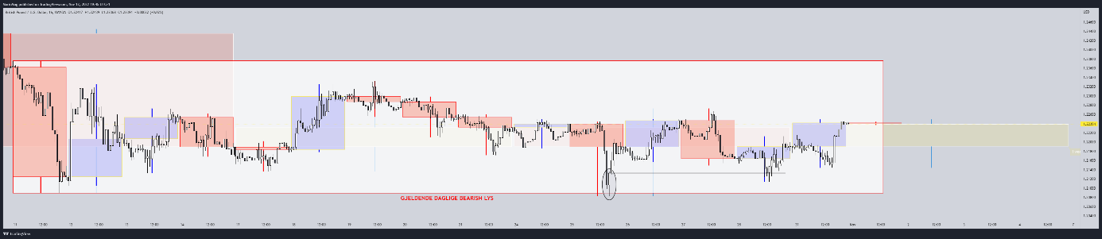 Fig 15.0. Viser visualiseringen av et GJELDENDE bearish daglig lys med 1h tidsramme. Ukentlig (store lys) og daglig lys (medium størrelse på lys) i bakgrunnen.
Ser du hvordan markedet beveger seg i en range bortover i 10 dager, før det på dag 10 brøt den daglige lowen med en wick (markert med en svart ellipse). Den daglige wicken på dette lyset ble så brutt, og indikerte så en mulig reversal. Prisen gikk tilbake til demand-sonen som ble dannet etter bruddet av den daglige lowen (markert med svart linje) på dag 13. Dag 14, så lukket prisen seg over den mest nylige daglige highen (lys 13). Hva du tror du skjer etter lys 14 (siste lyset i figuren)?

Steg 3. Dette steget handler om å klare å visualisere hvordan de daglige lysene beveger seg mellom soner gjennom de ukentlige lysene. Etter at et uke-lys har lukket seg, så forventer vi at det dannes en wick (motsatt retning av hvor vi forventer prisen skal gå i henhold til 2 candle theory), så flipper lyset i retningen vi følger gjennom 2 candle theory, for å så danne en ny high / low, og så lukke seg. Wicken må ikke være et daglig lys lukket i motsatt retning, men det hjelper veldig at det dannes en resistance som vi skal bryte – eller en oppsamling av ordre i retningen til den ukentlige tidsrammen. Men dette kommer vi innpå senere ved hjelp av noen visse regler vi skal følge.
Hvor tenker vi at de daglige lysene skal bevege seg, for at det skal bli dannet en ukentlig wick for at det ukentlige lyset skal fortsette i retningen vi er ute etter? Er det ukentlige lyset bullish, så skal vi se etter den mest nylige daglige demand-sonen som dannet den mest NYLIGE GJELDENDE highen / lowen.

Steg 5 –1h sone som dannet bevegelse som brøt og lukket seg forbi daglig high / low
Vi kommer videre til å se på kartet med en 1h tidsramme. Vi kommer til å ha 2 lys i bakgrunnen. 1 Daglig lys. 1 Ukentlig lys. Dette for å visualisere hvordan disse lysene beveger seg. Vi trenger ikke å ha det månedlige lyset, da det kommer bare 1 nytt månedlig lys hver måned. Så vi har god tid til å prøve å visualisere det ENE månedlige lyset gjennom «2 candle theory».
Det aller første vi ser på etter at alle stegene før er markert opp, er å se etter sonen som brøt den GJELDENDE ukentlige highen (bullish) eller lowen (bearish). Vi skal ikke tro noe annet enn at hvis det ukentlige lyset beveger seg bullish, så ser vi etter demand-soner fra det GJELDENDE bullish daglig lyset på daglig tidsramme. Beveger det ukentlige lyset seg bearish så ser vi etter supply-soner fra det GJELDENDE bearish daglig lyset på daglig tidsramme.
For å gjøre dette enda lettere for oss å se det GJELDENDE DAGLIGE LYSET, så fremhever vi lyset ved et hvitt rektangel. Dette gjøres for å fremheve øyeblikksbildet av markedet. Vi «fjerner» alle «highs» og/eller «lows» fra de daglige lysene som kommer etter det GJELDENDE lyset. Sjekk figur under:
Fig 15.0. Viser visualiseringen av et GJELDENDE bearish daglig lys.
Steg 5. Daglig 2 CT.
- Hvis ukes-lyset er bullish. Se etter demand-soner. Er GJELDENDE dag bearish, hvor er ukentlig punkt (daglig sone prisen beveget seg fra for å danne ny ukentlig high – ofte ukentlig wick) for at prisen skal bevege seg videre.
- Hvis ukes-lyset er bearish. Se etter supply-soner. Er GJELDENDE dag bullish, hvor er ukentlig punkt (daglig sone prisen beveget seg fra for å danne ny ukentlig low – ofte ukentlig wick) for at prisen skal bevege seg videre.

Daglige spørsmål – Perspektivbildet - Nærbildet
Vi kommer fremover til å se på intraday soner for hvor vi skal finne tradene våre. Vi kommer til å se på sonene fra åpningen av kl. 07.00 lyset. Dette er også starten på 4h-lyset som beveger seg fra kl. 07.00-11.00.
Men før vi begynner, så bør vi se på noen viktige tidspunkter og visse viktige elementer / daglige spørsmål vi skal svare og følge med på for å hjelpe oss å bestemme hvor markedet skal bevege seg. Det er dette punktet vi skal samle all informasjon vi har, for å danne oss et øyeblikksbilde av markedet. Vi kommer til å se på forskjellige situasjoner, se på reglene, og hvorfor vi bruker disse reglene i situasjonene i markedet.
Vi kommer til å gå gjennom hvor vi forventer det blir en reaksjon i markedet, og reglene som er tilknyttet akkurat dette. Vi går gjennom:

- Der vi forventer en reaksjon når det er dannet et nytt gjeldendene månedlig lys (bearish eller bullish).
  - Regel om dannelse av nytt lys for månedlig lys
- Der vi forventer en reaksjon når det dannes et nytt ukentlig lys hvor daglige lys har lukket seg over gjeldende ukentlig high / low.
  - Dannelse av nytt gjeldende ukentlig lys
  - Hva vi se etter når vi forventer at ukentlig lys går motsatt retning: Bullish til bearish eller bearish til bullish. Ukentlig CHOCH.
- Der vi forventer en reaksjon av prisen når det er dannet et nytt gjeldende daglig lys.

Hvis bullish månedlig lys:
- Har forrige daglige lys lukket seg forbi en gjeldende ukentlige highen?
- Har forrige daglige lys lukket seg forbi den gjeldende ukentlige highest high?
  - Hvis ja på spm 1 eller 2:
    - Har det daglige lyset lukket seg langt forbi (kraftig bevegelse)
- Hvis lyset har dannet et bullish lys -> Så forventer vi en HH. Dette spesielt ved ukentlige lys. Er det et bearish ukentlig lys, så forventes en LL. Er det et ukentlig bullish lys, så forventes det en HH.
  - Hvis ukentlig bullish lys:
    - Har det blitt dannet en HH?
      - Hvor er sonen som skapte bevegelsen hvor daglig lys lukket seg forbi den mest nylige ukentlige highen? (finnes oftest i mest nylige ukentlige wick)
  - Hvis daglig bullish lys:
    - Har det blitt dannet en HH?
      - Hvor er nærmeste demand-sone?
  - Hvis pris har dannet ny daglig high (bekreftes ved at et lys lukker seg forbi forrige high fra demand sone)
    - Hvor er sonen som ny high?
    - Hvis nei, ingen ny sone som har dannet ny high:
      - Hvor er nærmeste demand sone? Buy limit – TP ukentlig high
Steg 1:
- Starten på hver nye månedlige lys (01.des, 01.jan, 01.feb, …, osv.)

Har det blitt dannet et nytt gjeldende månedlig lys?
  - Ja? Hvor er ukentlig CHOCH, som dannet denne månedlige high / low? Vi forventer en tilbaketrekning til denne sonen, før det blir en videre kontinuasjon av prisen i samme retning som det månedlige gjeldende lyset.
  - Nei?
    - Er forrige ukentlig gjeldende lys i samme retning som månedlig?
      - Ja? Hvor er daglig sone i samme retning som uke og måned. Vi forventer dannelsen av ny månedlig gjeldende lys. En kontinuasjon av pris.
      - Nei? Har prisen beveget seg til ukentlig CHOCH? Eller beveger prisen seg til en ukentlig CHOCH? Vi forventer at prisen beveger seg mot denne sonen før prisen reverserer igjen for å dane et nytt gjeldende månedlig og ukentlig lys.

Steg 2:
- Starten på hver nye ukentlig lys (1ste mandag (desember), 2ndre mandag (desember), 3dje mandag (desember), 4de mandag (desember), 1ste mandag (januar), …, osv.)

Har det blitt dannet et nytt gjeldende ukentlig lys?
  - Ja? Hvor er daglig CHOCH, som dannet denne gjeldende ukentlig high / low? Vi forventer en tilbaketrekning til denne sonen, før det blir en videre kontinuasjon av prisen i samme retning som det månedlige gjeldende lyset.
  - Nei?
    - Er forrige ukentlig gjeldende lys i samme retning som månedlig?
      - Ja? Hvor er daglig sone i samme retning som uke og måned. Vi forventer dannelsen av ny månedlig gjeldende lys. En kontinuasjon av pris.
      - Nei? Har prisen beveget seg til daglig CHOCH? Eller beveger prisen seg til en daglig CHOCH? Vi forventer at prisen beveger seg mot denne sonen før prisen reverserer igjen for å dane et nytt gjeldende månedlig og ukentlig lys. Dette er daglig demand eller supply-sonen.

Steg 3:
- Starten på hver nye daglige lys (mandag, tirsdag, onsdag, torsdag, fredag)

Har det blitt dannet et nytt gjeldende daglig lys?
  - Ja? Lukket dette gjeldende daglige lyset seg forbi den mest nylige gjeldende ukentlig highen / lowen?
    - Hvor er nærmeste CHOCH, som dannet denne gjeldende ukentlig high / low? Vi forventer en tilbaketrekning til denne sonen, før det blir en videre kontinuasjon av prisen i samme retning som det månedlige gjeldende lyset.
  - Nei? Er det blitt dannet en 1h intraday bevegelse som brøt den forrige lukkede daglige high / low?
    - Ja. Kjøps- / salgsordre fra denne sonen! TP = 6RR.
    - Nei. Hvor er lyset før lyset som lukket seg over den forrige daglige high / low. Vi forventer at prisen beveger seg tilbake hit for en kontinuasjon.

- Er det dannet et baselys av det forrige daglige lyset?

Baselysene fra «supply and demand» kapittelet: Innsidelys, engulfing, doji, dark cloud, piercing pattern og pin bar.

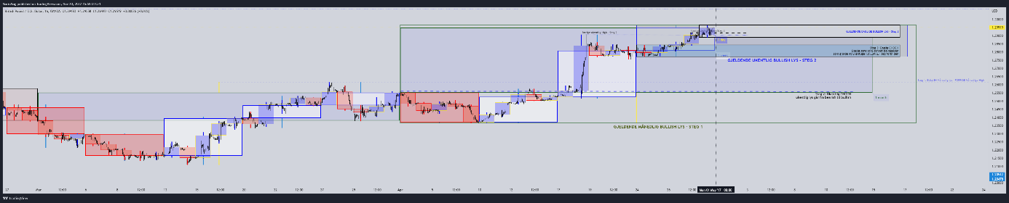Fig 16.0. Viser 1h tidsramme med oppmerking av alle soner og gjeldende lys, med månedlig, ukentlig og daglig lys i bakgrunnen. Dette bildet viser markedet i det større perspektivet.
Når vi kommer til å ta screenshot av markedet for å danne en journal, så kommer vi til å ha denne ut-zoomingen av markedsbildet. Dette blir perspektiv-bildet vårt.
Det er viktig for oss å se det «større bildet» om hvordan prisen kan bevege seg før vi tar en trade på intraday-perspektivet. Den vertikale streken som er ved prisen slutt, indikerer starten av en ny måned. Vi legger til et nærbilde i neste figur, hvor vi ser på kl. 06.00 lysets lukking (vi er altså på åpningen av kl. 07.00 lyset).
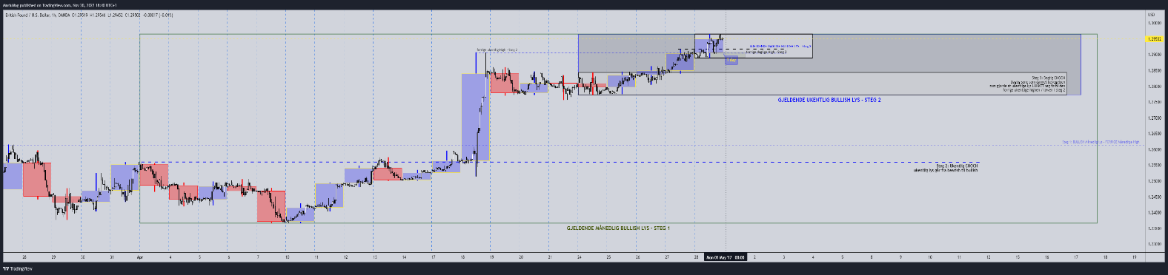 Fig 16.1. Viser 1h tidsramme med oppmerking av alle soner og gjeldende lys. Vises med daglig lys i bakgrunnen. Nærbildet. Slutten av April-måned 2017.
Se hvor mye mer oversiktlig markedsbildet blir når vi fjerner mye informasjon. For mye informasjon kan gjøre øyeblikksbildet vi vil se på (1h tidsramme mot daglig tidsramme) veldig uoversiktlig.
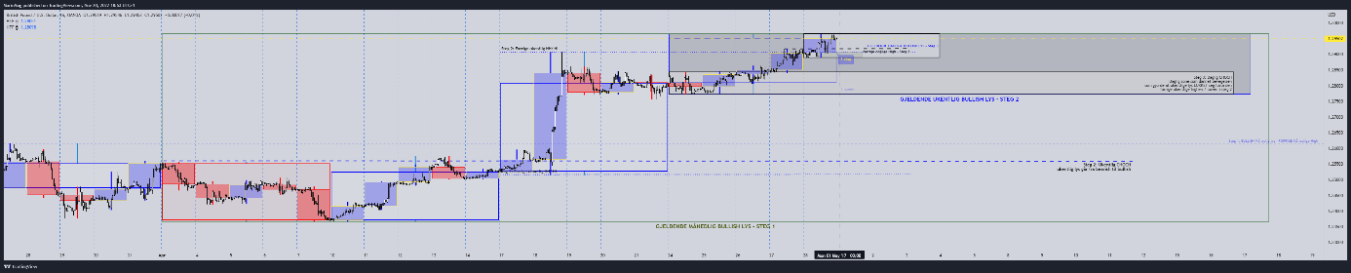 Fig 16.2. Viser 1h tidsramme med oppmerking av alle soner og gjeldende lys. Vises med ukentlige og daglige lys i bakgrunnen. Nærbildet. Siste dag av April-måned , 2017.
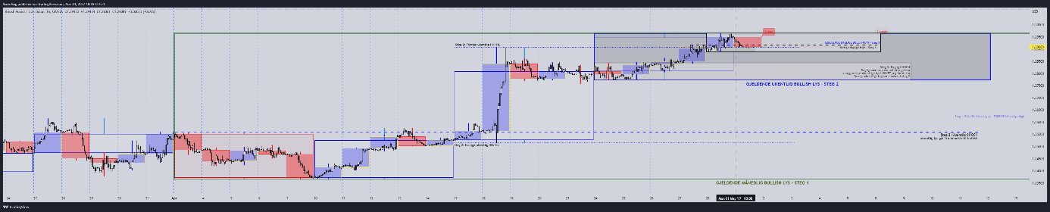 Fig 16.2. Viser 1h tidsramme med oppmerking av alle soner og gjeldende lys. Vises med ukentlige og daglige lys i bakgrunnen. Nærbildet. Første dag av Mai-måned, mandag, 01. Mai, 2017.
Vi går gjennom spørsmålene og tingene vi skal tenke på når vi ser på markedet denne dagen:
Dato og dag? Det er starten av en ny måned. Dagen er mandag, og det er en ny uke.
Ny måned? Vi kan forvente en tilbaketrekning av markedet for å lage en månedlig wick. Forrige månedlig lys var bullish, så vi kan for vente en tilbaketrekning til ukentlig choch. Dette skjer ikke før en bekreftelse i form av et ukentlig baselys.
Ny uke? Vi kan forvente en tilbaketrekning av markedet for å lage en ukentlig wick. Forrige ukentlig lys var det bullish ukentlige lyset som lukket seg over forrige gjeldende månedlig high. Vi venter på dannelsen av et daglig baselys, som bekrefter reversalen i den daglige tidsrammen for en nedover-trend på daglig tidsramme - for å skape et ukentlig baselys, som er første bekreftelse på en månedlig wick.
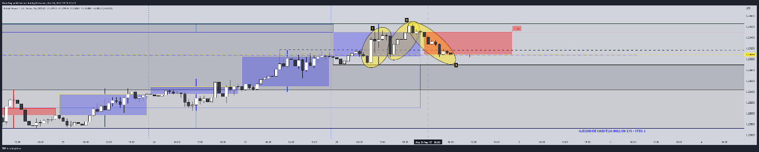 Fig 16.3. Viser 1h tidsramme med fokus på ukentlige og daglige lys. Med ukentlige og daglige lys i bakgrunnen. Nærbildet x 2. Slutten av starten av mai-måned 2017. mandag, 1.mai, Kl. 07.00.
Ser du hvordan bevegelsene var i den forrige dagen? Se bevegelsen merket med nr. 1, det var bevegelsen som lukket seg over den forrige gjeldende daglige HH.
Se så til bevegelse nr. 2, denne bevegelsen lukket seg over bevegelse nr. 1, og startet fra lyset før lyset som lukket seg over den forrige daglige highen.
Se så til bevegelse nr. 3: Legg merke til at prisen kl. 07.00 har lukket seg over sonen (liten doji før lyset som lukket seg over den gjeldende daglige highen fra bevegelse 1).

Hvor er gjeldende sone som brøt og lukket seg over den forrige gjeldende daglige high / low?

Gjeldende daglige-lys har lukket seg over ukentlig forrige gjeldende ukentlige HH. Forrige gjeldende måneds-lys var bullish. Vi kan forvente en tilbaketrekning til månedlig wick (ukentlig CHOCH = demand-sone). Men dette skjer ikke før det et brudd av ukentlig HL, for en tilbaketrekning til sone som dannet bruddet til ukentlig HL, før prisen treffer ukentlig demand-sone.
Gjeldende daglige lys? Gjeldende daglige lys

Bunn. Det handler om visualiseringen av lys. Skriv det her.

